.

华为认证Cloud系列教程

华为云计算高级工程师认证

HCIP-Cloud Computing V4.0

FusionCompute实验指导手册



华为技术有限公司

|  |
| --- |
| 版权所有 © 华为技术有限公司 2019。 保留一切权利。  非经本公司书面许可，任何单位和个人不得擅自摘抄、复制本文档内容的部分或全部，并不得以任何形式传播。  商标声明  C:\Users\jwx341670\Desktop\华为标志 Huawei Logo 2018\竖版标志Vertical Version\PNG\HW_POS_RBG_Vertical-150ppi.png和其他华为商标均为华为技术有限公司的商标。  本文档提及的其他所有商标或注册商标，由各自的所有人拥有。  注意  您购买的产品、服务或特性等应受华为公司商业合同和条款的约束，本文档中描述的全部或部分产品、服务或特性可能不在您的购买或使用范围之内。除非合同另有约定，华为公司对本文档内容不做任何明示或暗示的声明或保证。  由于产品版本升级或其他原因，本文档内容会不定期进行更新。除非另有约定，本文档仅作为使用指导，本文档中的所有陈述、信息和建议不构成任何明示或暗示的担保。 |

|  |  |
| --- | --- |
| 华为技术有限公司 | |
| 地址： | 深圳市龙岗区坂田华为总部办公楼 邮编：518129 |
| 网址： | http://[e](http://e.huawei.com/).huawei.com |

华为认证体系介绍

基于“平台+AI+生态”战略，围绕“云-管-端”协同的新ICT技术架构，华为公司打造了业界唯一覆盖ICT全技术领域的认证体系，包含ICT技术架构认证、平台与服务认证和行业ICT认证三类认证。

根据ICT从业者的学习和进阶需求，华为认证分为工程师级别、高级工程师级别和专家级别三个认证等级。

华为认证覆盖ICT全领域，符合ICT融合的技术趋势，致力于提供领先的人才培养体系和认证标准，培养数字化时代的新型ICT人才，构建良性的ICT人才生态。

HCIP-Cloud Computing V4.0定位于培养具有FusionCompute、FusionAccess运营与运维的能力，能够熟练掌握FusionCompute、FusionAccess日常操作与维护的人才。

HCIP-Cloud Computing V4.0认证课程包括：FusionCompute的产品介绍、虚拟化资源池管理、日常管理及故障处理，FusionAccess的产品及组件介绍、安装部署、业务管理及故障处理等。相对于V3.0，HCIP-Cloud Computing V4.0增加了FusionCompute虚拟机发放与管理，优化FusionCompute与FusionAccess实验内容，删除FusionCloud私有云以及全内存桌面。

通过HCIP-Cloud Computing V4.0，将证明您基本掌握了FusionCompute和FusionAccess产品特性原理和运营运维能力。

企业拥有通过HCIP-Cloud Computing V4.0认证的高级工程师，意味着企业具备搭建华为虚拟化平台和桌面云的资质和能力。

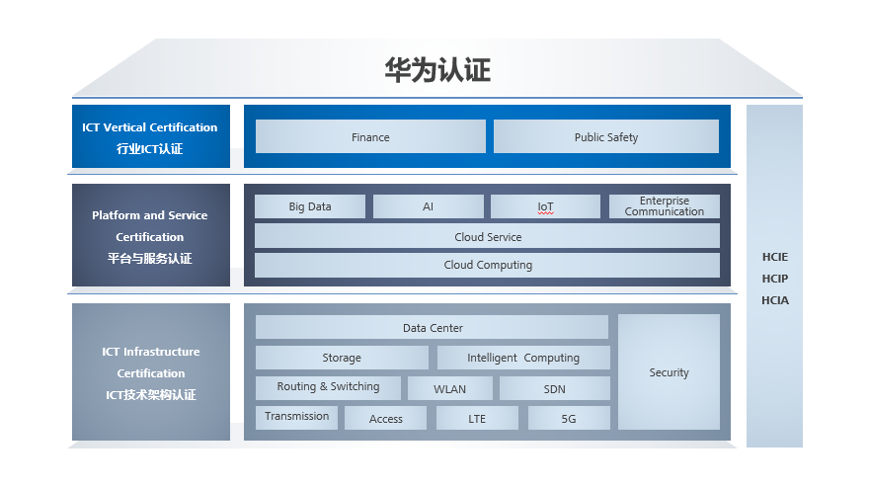

前 言

简介

本书为HCIP-Cloud Computing认证培训教程，适用于准备参加HCIP-Cloud Computing考试的学员或者希望了解华为服务器虚拟化FusionCompute并希望熟练使用和管理FusionCompute的读者。

内容描述

本实验指导书书共包含7个实验，共四个大部分，从FusionCompute环境搭建到FusionCompute运维管理。

第一部分为FusionCompute环境搭建实验。本实验依托KVM虚拟化嵌套环境实现，从安装CNA到安装VRM，帮助读者从底层熟悉FusionCompute架构。

第二部分为FusionCompute虚拟资源管理实验，分为计算资源管理、存储资源管理以及网络资源管理。通过本实验，读者能熟悉FusionCompute服务器虚拟化的三大功能——计算虚拟化、存储虚拟化以及网络虚拟化，并能切实体会FusionCompute对资源的管理优势。

第三部分为FusionCompute虚拟机发放及管理实验，分为两大模块——虚拟机发放、虚拟机管理。本实验主要包括虚拟机创建、Tools安装、模板封装及导出导入、快照管理、VM规格调整、HA、热迁移、安全组、规则组等。通过本实验，读者能深入理解并熟练基本的业务运维。

第四部分为FusionCompute常见运维实验，主要包括用户管理、管理数据备份、时间管理等，通过本实验，读者将能熟悉FusionCompute系统的基本运维，掌握基本运维能力。

实验环境说明

实验场景介绍

某企业欲使用FusionCompute产品，以减少服务器等硬件的投入，提升资源利用率。现已采购两台硬件服务器作为基础平台，通过此服务器搭建FusionCompute并检验其可靠性，用以验证业务运行在FusionCompute上的可行性，并体验FusionCompute服务器虚拟化的管理功能。

实验设计思路

根据该公司的验证需求，本次实验设计思路如下：

* 实验从环境搭建到系统运维覆盖全面；
* 实验采用Linux与Windows两种操作系统模拟实际业务部署需求；
* 模拟业务运维中的各种需求与突发情况，如资源不足、主机故障、系统升级等场景；

软件和工具

|  |  |  |
| --- | --- | --- |
| 软件 | 作用 | 下载地址 |
| FusionCompute 6.5.0\_Installer.zip | 服务器虚拟化安装工具。 | https://support.huawei.com/enterprise/zh/cloud-computing/fusioncompute-pid-8576912/software/23398196?idAbsPath=fixnode01%7C22658044%7C7919788%7C9856606%7C21462752%7C8576912 |
| FusionCompute 6.5.0\_VRM.zip | VRM软件包 |
| cn\_windows\_10\_Professional\_x86\_64 | 安装实验所需虚拟机 | / |
| CentOS-7-x86\_64-DVD-1810.iso | 安装实验所需虚拟机 | / |
| Putty | 用于ssh登录Linux系统 | / |
| VNC-viewer | VNC登录KVM虚拟机 | / |
| WinSCP | 用于传输文件 | / |

实验组网介绍

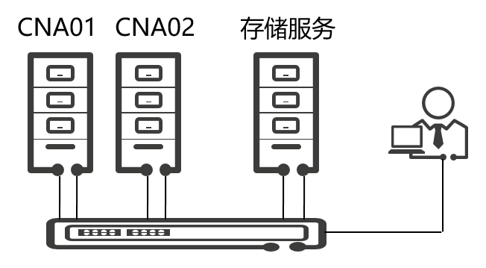

FusionCompute实验拓扑图

网络配置说明

|  |  |  |
| --- | --- | --- |
| 网元名称 | IP地址 | Vlan |
| CNA01 | 管理：192.168.201.101  存储：192.168.202.101 | 存储 VLAN 202 |
| CNA02 | 管理：192.168.201.102  存储：192.168.202.102 | 存储 VLAN 202 |
| VRM | 192.168.201.100 | / |
| 存储 | 192.168.201.11/192.168.202.11 | 201/202 |

目录

[前 言 3](#_Toc15147450)

[简介 3](#_Toc15147451)

[内容描述 3](#_Toc15147452)

[实验环境说明 4](#_Toc15147453)

[1 安装FusionCompute 10](#_Toc15147454)

[1.1 实验介绍 10](#_Toc15147455)

[1.1.1 关于本实验 10](#_Toc15147456)

[1.1.2 实验目的 10](#_Toc15147457)

[1.1.3 实验流程 10](#_Toc15147458)

[1.2 安装CNA 10](#_Toc15147459)

[1.3 安装VRM 14](#_Toc15147460)

[2 计算资源管理 20](#_Toc15147461)

[2.1 实验介绍 20](#_Toc15147462)

[2.1.1 关于本实验 20](#_Toc15147463)

[2.1.2 实验目的 20](#_Toc15147464)

[2.1.3 实验流程 20](#_Toc15147465)

[2.2 集群管理 20](#_Toc15147466)

[2.2.1 创建集群 20](#_Toc15147467)

[2.2.2 添加主机 21](#_Toc15147468)

[2.2.3 移动主机 22](#_Toc15147469)

[2.2.4 删除集群 24](#_Toc15147470)

[2.2.5 集群策略配置 24](#_Toc15147471)

[3 存储资源管理 26](#_Toc15147472)

[3.1 实验介绍 26](#_Toc15147473)

[3.1.1 关于本实验 26](#_Toc15147474)

[3.1.2 实验目的 26](#_Toc15147475)

[3.1.3 实验流程 26](#_Toc15147476)

[3.2 存储接口配置 27](#_Toc15147477)

[3.2.1 修改主机iscsi启动器号 27](#_Toc15147478)

[3.2.2 配置端口绑定 27](#_Toc15147479)

[3.2.3 添加存储接口 29](#_Toc15147480)

[3.3 添加IP-SAN存储 30](#_Toc15147481)

[3.3.1 添加存储资源 30](#_Toc15147482)

[3.3.2 扫描存储设备 31](#_Toc15147483)

[3.3.3 添加数据存储 32](#_Toc15147484)

[3.4 创建磁盘 34](#_Toc15147485)

[3.4.1 创建一块普通精简磁盘 34](#_Toc15147486)

[4 网络资源管理 36](#_Toc15147487)

[4.1 实验介绍 36](#_Toc15147488)

[4.1.1 关于本实验 36](#_Toc15147489)

[4.1.2 实验目的 36](#_Toc15147490)

[4.1.3 实验流程 36](#_Toc15147491)

[4.2 分布式交换机管理 36](#_Toc15147492)

[4.2.1 分布式交换机创建 36](#_Toc15147493)

[4.2.2 分布式交换机删除 37](#_Toc15147494)

[4.2.3 添加上行链路 38](#_Toc15147495)

[4.2.4 添加VLAN池 39](#_Toc15147496)

[4.2.5 添加端口组 39](#_Toc15147497)

[5 虚拟机发放 41](#_Toc15147498)

[5.1 实验介绍 41](#_Toc15147499)

[5.1.1 关于本实验 41](#_Toc15147500)

[5.1.2 实验目的 41](#_Toc15147501)

[5.1.3 实验流程 41](#_Toc15147502)

[5.2 Windows虚拟机场景 41](#_Toc15147503)

[5.2.1 虚拟机创建 41](#_Toc15147504)

[5.2.2 操作系统安装（可选） 45](#_Toc15147505)

[5.2.3 删除虚拟机 46](#_Toc15147506)

[5.2.4 模板导入 47](#_Toc15147507)

[5.2.5 按模板部署虚拟机 49](#_Toc15147508)

[5.2.6 删除模板 51](#_Toc15147509)

[5.2.7 Tools安装 52](#_Toc15147510)

[5.2.8 制作虚拟机模板 55](#_Toc15147511)

[5.2.9 模板导出（可选） 59](#_Toc15147512)

[5.3 CentOS虚拟机场景 61](#_Toc15147513)

[5.3.1 模板导入 61](#_Toc15147514)

[5.3.2 按模板部署虚拟机 63](#_Toc15147515)

[5.3.3 Tools安装 64](#_Toc15147516)

[5.3.4 制作Linux模板 65](#_Toc15147517)

[6 虚拟机管理 66](#_Toc15147518)

[6.1 实验介绍 66](#_Toc15147519)

[6.1.1 关于本实验 66](#_Toc15147520)

[6.1.2 实验目的 66](#_Toc15147521)

[6.1.3 实验流程 66](#_Toc15147522)

[6.2 虚拟机参数变更 67](#_Toc15147523)

[6.2.1 模板部署虚拟机 67](#_Toc15147524)

[6.2.2 配置虚拟机网络 67](#_Toc15147525)

[6.2.3 虚拟机CPU热添加 71](#_Toc15147526)

[6.2.4 虚拟机内存热添加 73](#_Toc15147527)

[6.2.5 虚拟机磁盘扩容 77](#_Toc15147528)

[6.2.6 添加虚拟机网卡 78](#_Toc15147529)

[6.3 虚拟机存储调整 79](#_Toc15147530)

[6.3.1 添加普通磁盘 79](#_Toc15147531)

[6.3.2 非持久磁盘验证 82](#_Toc15147532)

[6.3.3 删除磁盘 85](#_Toc15147533)

[6.3.4 磁盘类型调整 86](#_Toc15147534)

[6.4 配置虚拟机对象权限 87](#_Toc15147535)

[6.5 虚拟机快照管理 88](#_Toc15147536)

[6.5.1 创建快照 88](#_Toc15147537)

[6.5.2 快照回滚 90](#_Toc15147538)

[6.5.3 删除快照 92](#_Toc15147539)

[6.6 虚拟机热迁移 93](#_Toc15147540)

[6.7 虚拟机规则组 97](#_Toc15147541)

[6.7.1 部署第二台虚拟机 97](#_Toc15147542)

[6.7.2 互斥虚拟机验证 98](#_Toc15147543)

[6.7.3 聚集虚拟机验证 101](#_Toc15147544)

[6.7.4 虚拟机到主机验证 103](#_Toc15147545)

[6.8 安全组 106](#_Toc15147546)

[6.9 虚拟机HA 110](#_Toc15147547)

[7 常见运维 113](#_Toc15147548)

[7.1 实验介绍 113](#_Toc15147549)

[7.1.1 关于本实验 113](#_Toc15147550)

[7.1.2 实验目的 113](#_Toc15147551)

[7.1.3 实验流程 113](#_Toc15147552)

[7.2 备份管理数据 114](#_Toc15147553)

[7.3 查看系统ESN号 116](#_Toc15147554)

[7.4 管理告警 117](#_Toc15147555)

[7.5 配置系统时钟 119](#_Toc15147556)

[7.6 权限管理 120](#_Toc15147557)

[7.6.1 角色管理 120](#_Toc15147558)

[7.6.2 用户管理 121](#_Toc15147559)

[7.6.3 密码策略管理 122](#_Toc15147560)

# 安装FusionCompute

## 实验介绍

### 关于本实验

本章节实验指导学员在已经创建好CNA虚拟机并挂载光驱设置到安装界面的情况下，安装CNA并部署VRM。

### 实验目的

理解CNA是什么

掌握CNA的安装方法及配置项

理解VRM的逻辑架构

掌握工具安装VRM的方法

掌握FusionCompute登录方法

### 实验流程

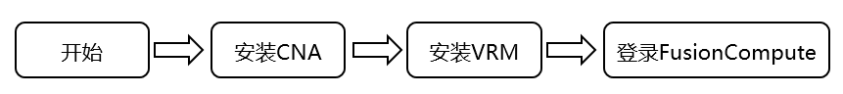

## 安装CNA

打开VNC软件，地址栏输入192.168.201.11:5900，按“回车”键，打开CNA01的控制界面。

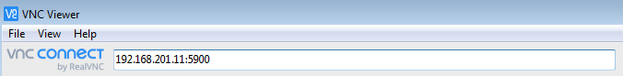

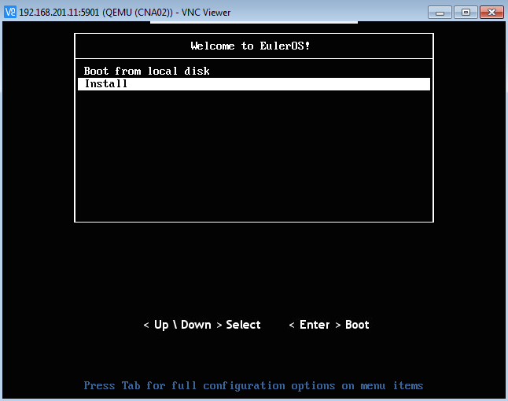

确保光标在“Install”上，按“Enter”，进入CNA安装配置界面。

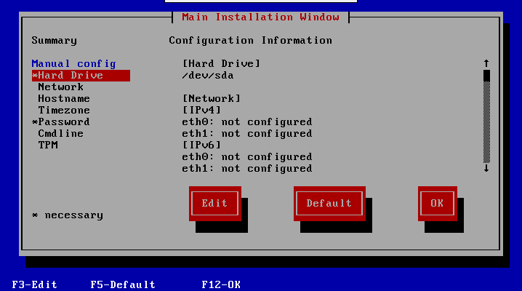

光标移动到“\*Hard Drive”，按“Enter”键，进入磁盘配置界面。确认磁盘信息无误后光标移到“OK”按“回车”键，再选择“yes”。

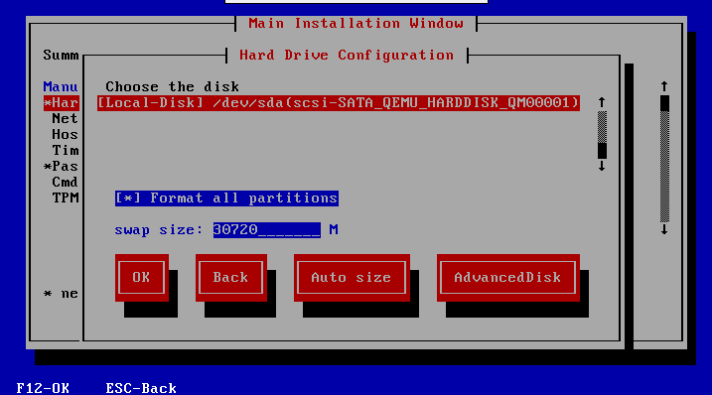

配置CNA网络。将光标移到“Network”，按“回车”键。

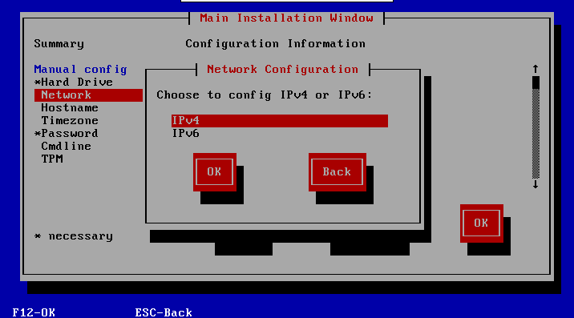

选择IPv4，按“回车”键。

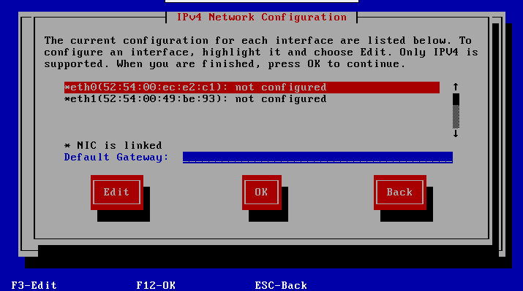

选择eth0网卡，按“回车”键，进入网卡IP配置界面，按下图配置好CNA01的IP地址，将光标移动到“OK”，按“回车”键。（CNA02地址配置为192.168.201.102）

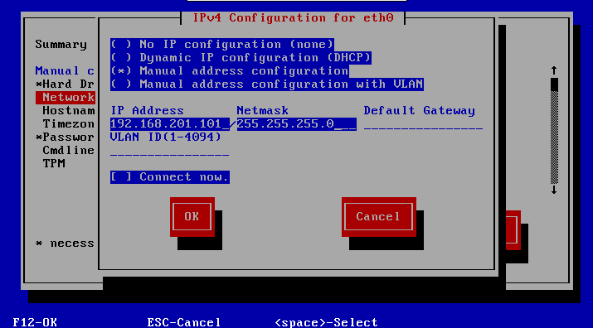

配置好默认网关地址192.168.201.254，再将光标移动到“OK”，按“回车”键。

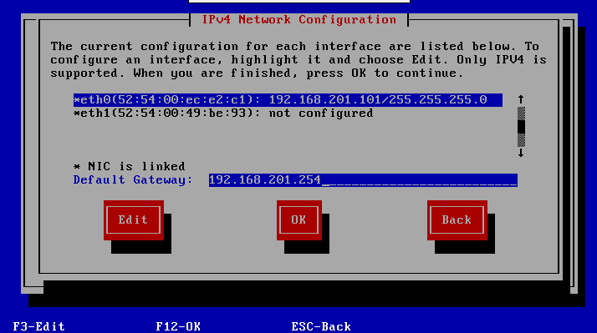

光标移动到“OK”，按“回车”键，完成网络配置。

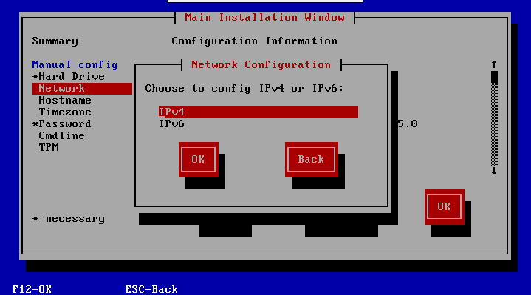

光标移动到“Hostname”，按“回车”键，输入主机名CNA01，然后再将光标移动到“OK”，按“回车”键，完成主机名配置。（CNA02对应的主机名为CNA02）

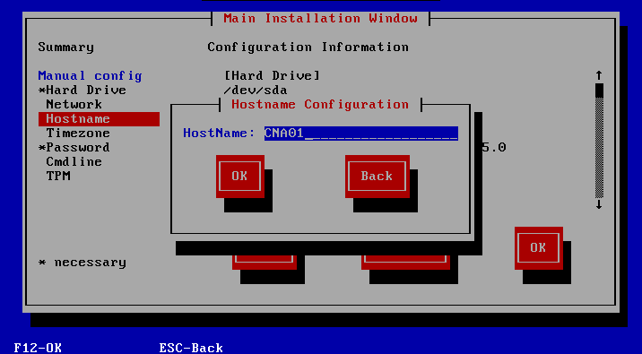

将光标移动到“Password”，按“回车”键，输入CNA的root密码“Huawei12#$”，设置好后将光标移动到“OK”，按“回车”键，完成密码设置。

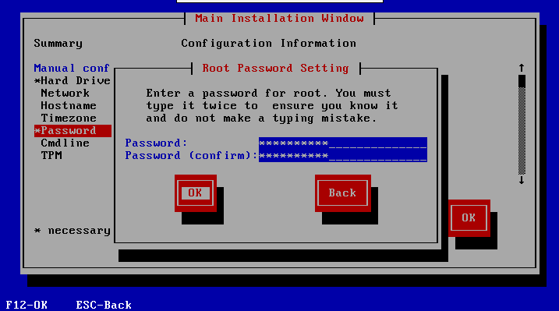

将光标移动到“OK”，按“回车”键，再连续选择两次“yes”，进入CNA系统安装界面。

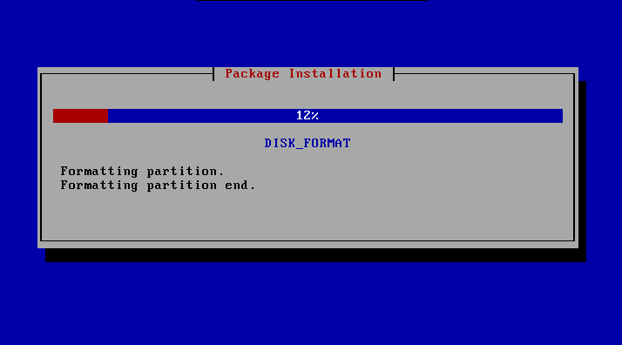

安装到100%后，CNA会关机，此时联系授课老师启动CNA系统即可重新VNC连接CNA主机。

重复步骤1~步骤12，完成CNA02的安装。

## 安装VRM

打开FusionComputeInstaller.exe安装工具，安装语言选择“中文”，安装组件勾选“VRM”，IP协议设定为“IPV4”。确认无误后点击“下一步”。

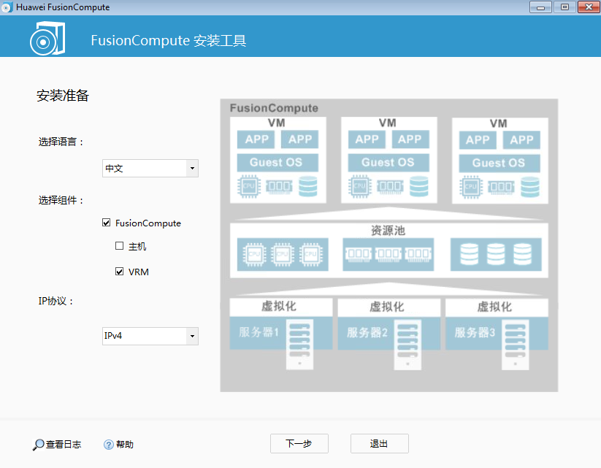

选择自定义安装，点击“下一步”。

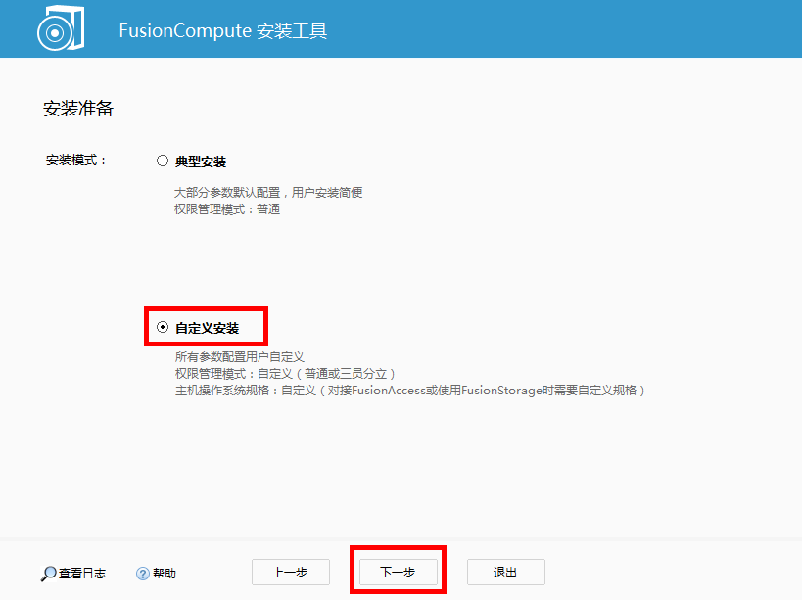

选择安装包，点击“浏览”。

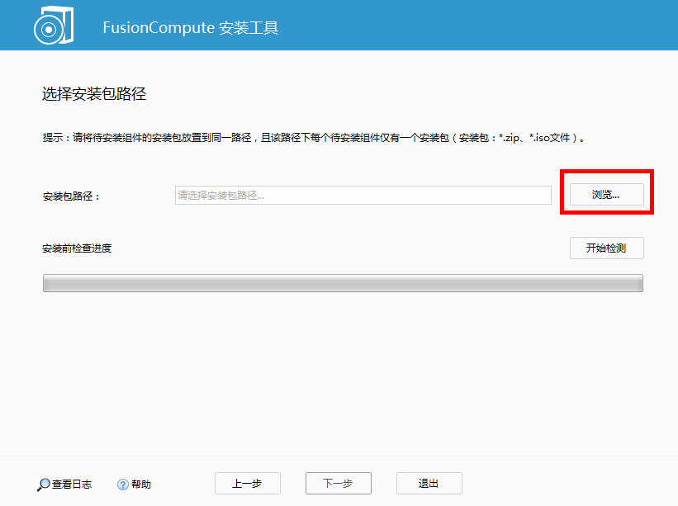

在弹出的文件浏览框选择FusionCompute 6.5.0\_VRM.zip所在的目录，然后点击“确定”。

注意：路径不能有中文。

选中路径后点击“开始检测”，安装工具会检测VRM的完整性。等检测完毕后点击“下一步”。

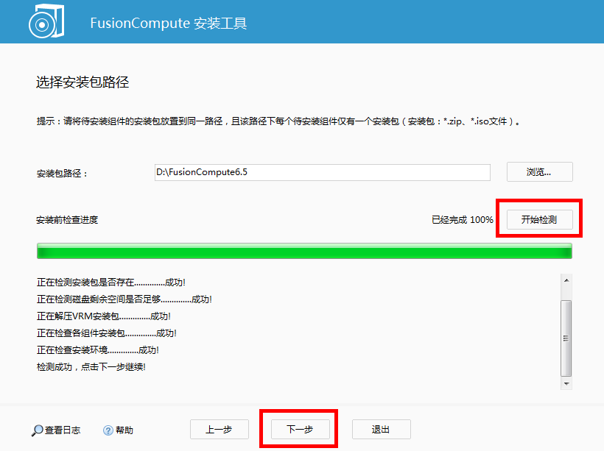

继续点击“下一步”，进入VRM参数配置界面。按图所示填入VRM参数。完成后点击“下一步”。

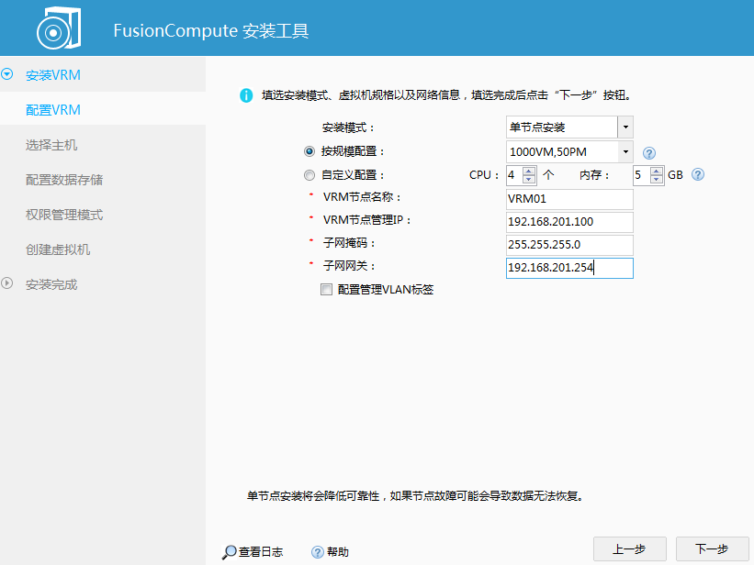

按图所示填入CNA01主机的信息，然后点击“开始配置主机”。

（此步骤需要等待5到10分钟）

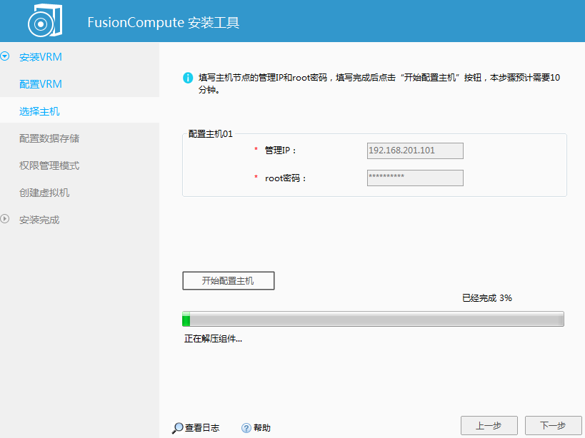

等待主机配置完成后，点击“下一步”，进入数据存储配置界面。等待系统刷新出数据存储后，点击“下一步”。

（CNA主机磁盘不得小于140G，否则无法发现数据存储）

选择“普通模式（推荐）”，点击下一步。

点击“开始安装VRM”，等待VRM安装成功。

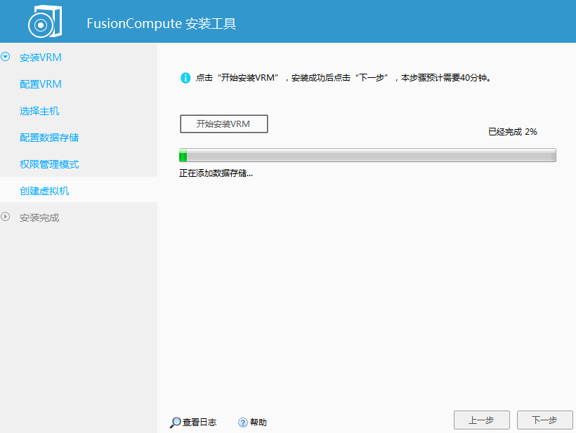

安装完成后，点击“下一步”，会显示FusionCompute的登录信息。点击“完成”，等待清理完成后点击“确定”，退出FusionCompute安装工具。

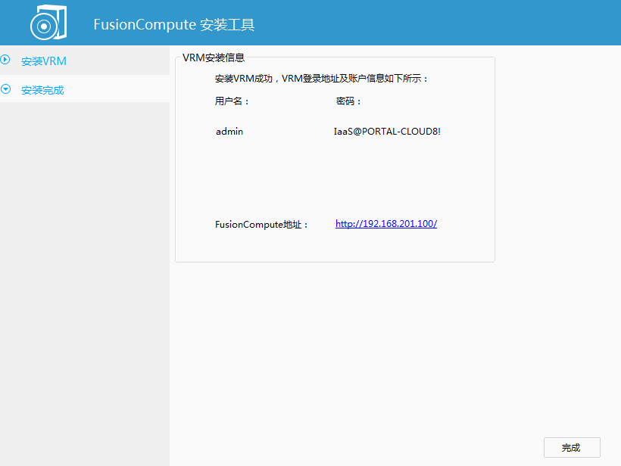

打开浏览器，输入FusionCompute登录地址进入FusionCompute界面，在弹出的窗口中点击“确认”同意许可协议。输入用户名admin和默认密码IaaS@PORTAL-CLOUD8! 后点击登录。此时会强制要求更改密码，将admin用户密码设置为*Huawei@1234。*完成后系统自动进入FusionCompute界面。

（未加载商用License，FusionCompute将在90天后失效）

# 计算资源管理

## 实验介绍

### 关于本实验

本章节实验指导学员在刚安装完的FusionCompute系统中配置计算资源的步骤。

### 实验目的

理解什么是集群，什么是主机，主机和集群之间的关系。

掌握集群操作流程以及集群策略相关配置。

掌握主机操作方法以及参数意义。

### 实验流程



## 集群管理

### 创建集群

登录FusionCompute界面。点击左侧导航栏资源池图标“”进入资源池管理界面。

点击上方“创建集群”选项，弹出集群创建页。

如图所示输入集群基本配置，然后点击“下一步”。

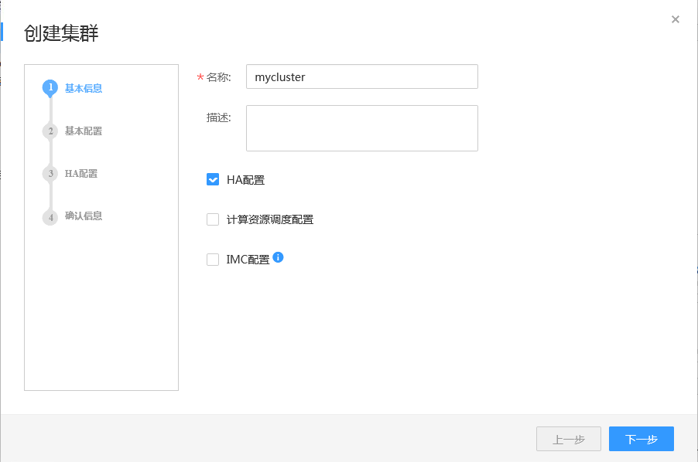

在基础配置页保持默认，点击“下一步”。

HA配置页保持默认，点击“下一步”。

点击“确定”，完成集群创建工作。

### 添加主机

点击“资源池”🡪“mycluster”，进入集群管理界面。

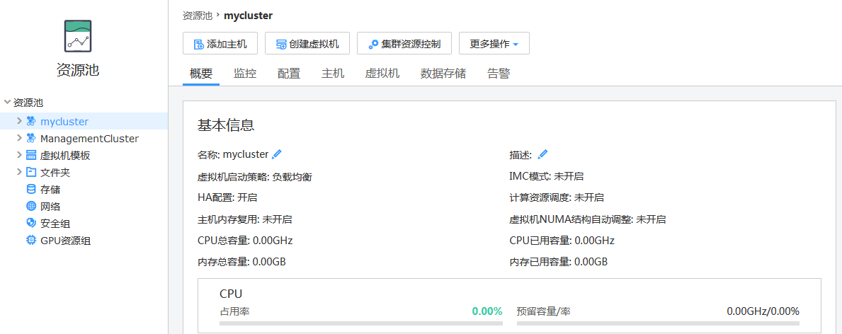

点击“添加主机”，打开添加主机窗口。输入CNA02主机参数。（名称设置为CNA02，IP地址设置为192.168.201.102）

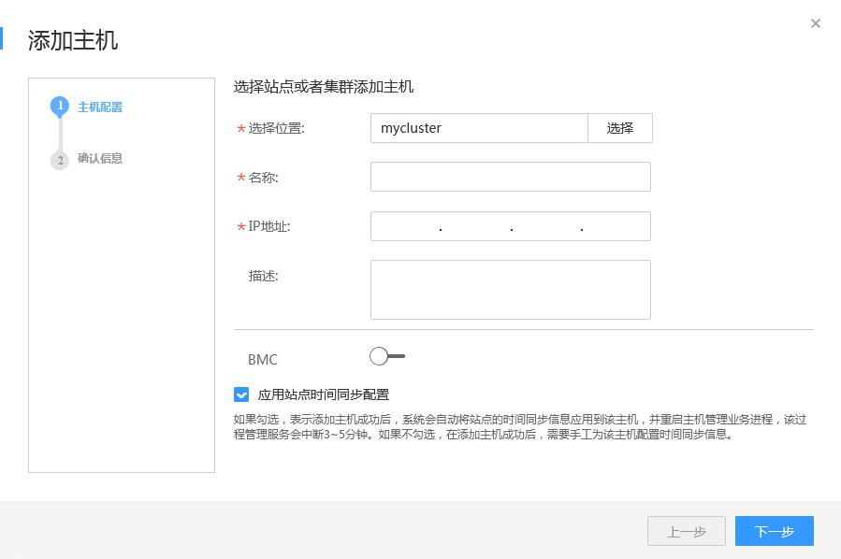

点击“下一步”，进入确认信息页，确认无误后，点击“确定”。

点击左侧导航栏“系统管理”🡪“任务与日志”🡪“任务中心”，查看主机添加情况。等待到达100%后，主机添加完成。

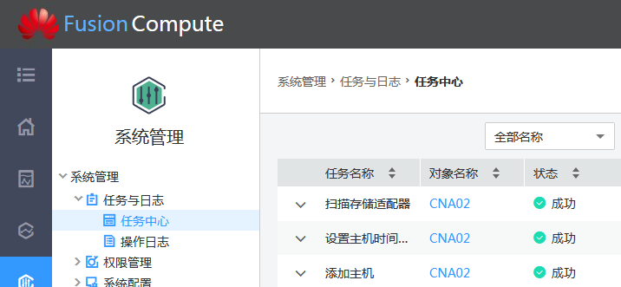

### 移动主机

点击“资源池”🡪“ManagementCluster”🡪“CNA01”，进入CNA01主机管理界面。

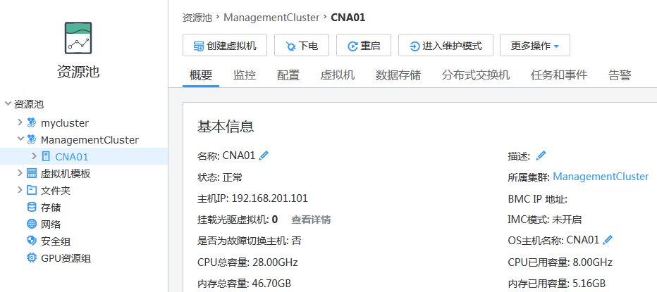

点击“更多操作”，在下拉的菜单里点击“移动”，打开移动主机窗口。

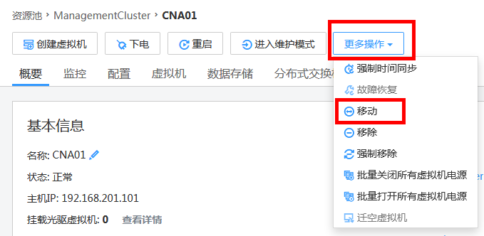

选择mycluster，点击“确定”，将CNA01主机移动到mycluster集群。

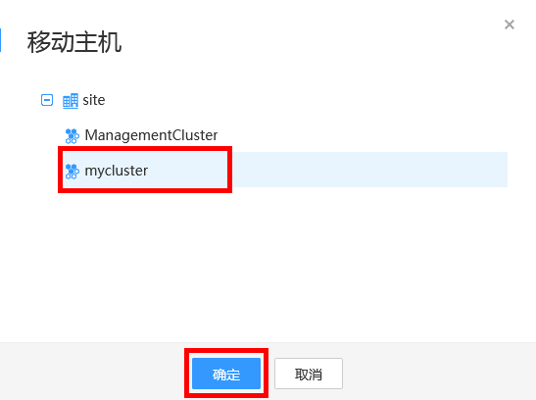

点击“资源池”🡪“mycluster”🡪“主机”，在mycluster集群下主机页签可以看到两台主机。

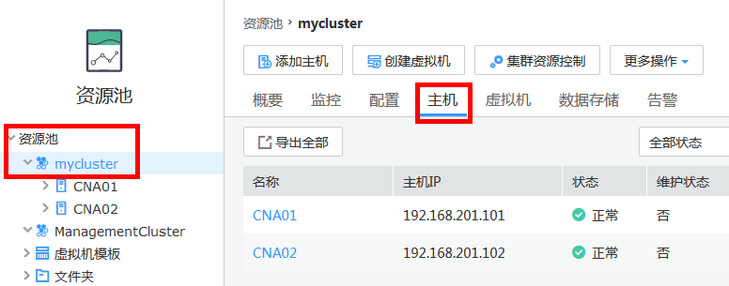

### 删除集群

点击“资源池”🡪“ManagementCluster”，进入集群管理界面。点击“更多操作”选项，在下拉菜单中点击“移除”。

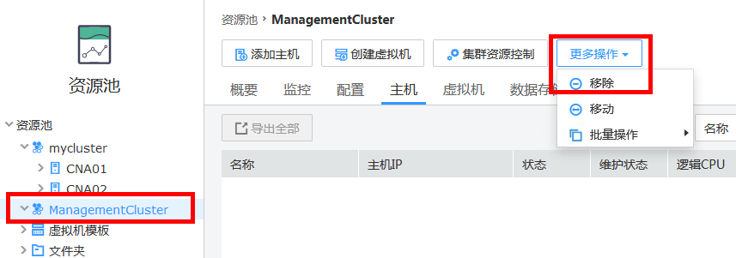

在弹出的提示框中点击“确定”，移除ManagementCluster集群。

### 集群策略配置

点击“资源池”🡪“mycluster”，进入集群管理界面。点击“配置”页签，可以看到集群的相关配置。

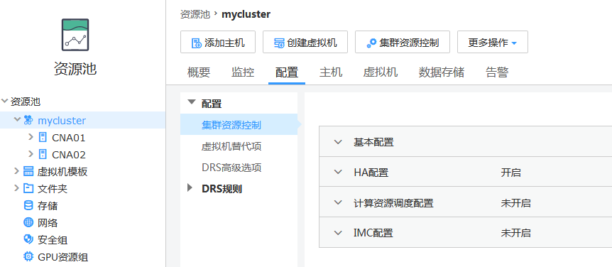

点击配置页签右上角“编辑”。打开集群资源控制窗口。开启主机内存复用。完成之后点击“确定”，关闭集群资源控制窗口。

在集群配置页签查看更改后的配置信息。

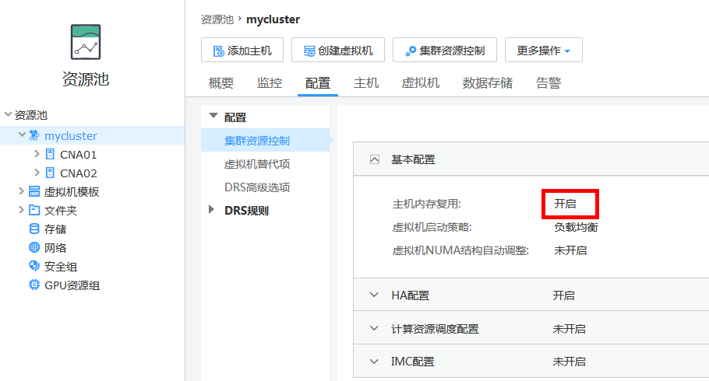

# 存储资源管理

## 实验介绍

### 关于本实验

本章节实验指导学员在刚安装完的FusionCompute系统中配置存储资源的步骤。

注意：因为本实验是基于虚拟化嵌套环境搭建的，两台CNA主机的本地硬盘识别编号有可能相同。在添加数据存储时，不要将存储资源中的另一个本地磁盘添加为数据存储，否则会导致与创建磁盘或拷贝数据有关的动作失败。

### 实验目的

理解FusionCompute存储模型。

掌握存储网络接口创建方法及相关参数意义。

掌握通用IP-SAN存储的添加方法。

掌握存储资源配置步骤。

掌握磁盘创建步骤及相关参数意义。

### 实验流程



## 存储接口配置

### 修改主机iscsi启动器号

点击“资源池”🡪“mycluster”🡪“CNA01”🡪“配置”，进入CNA01主机配置页签。

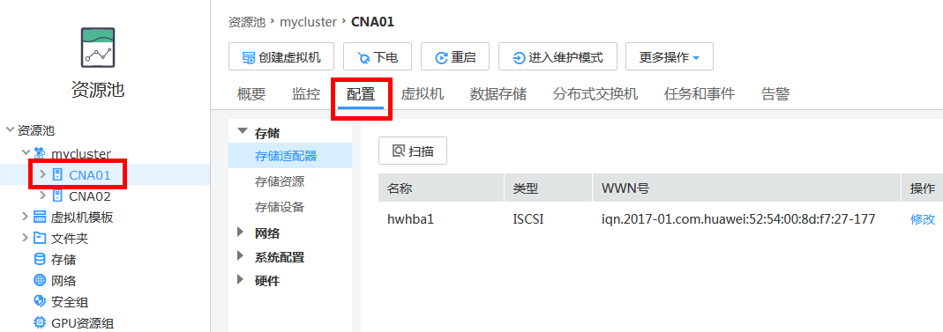

点击存储适配器页面的“修改”，将CNA01的WWN号修改为：iqn.201905.huawei.hcip:cna01

切记此处iqn不要写错，否则无法添加IP SAN存储！

重复上述两个步骤，将CNA02的启动器号修改为：iqn.201905.huawei.hcip:cna02

完成之后点击刷新图标“”，查看WWN号是否修改正确

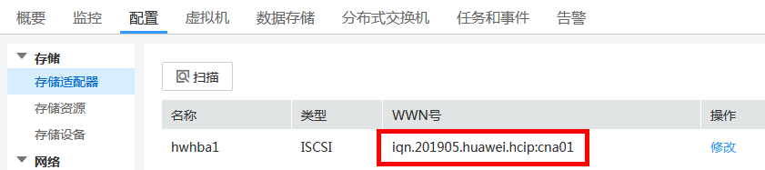

### 配置端口绑定

点击“资源池”🡪“mycluster”🡪“CNA01”🡪“配置”，进入CNA01主机配置页签。

在主机配置页签点击“网络”🡪“聚合端口”，点击物理网卡栏的“添加网口”。

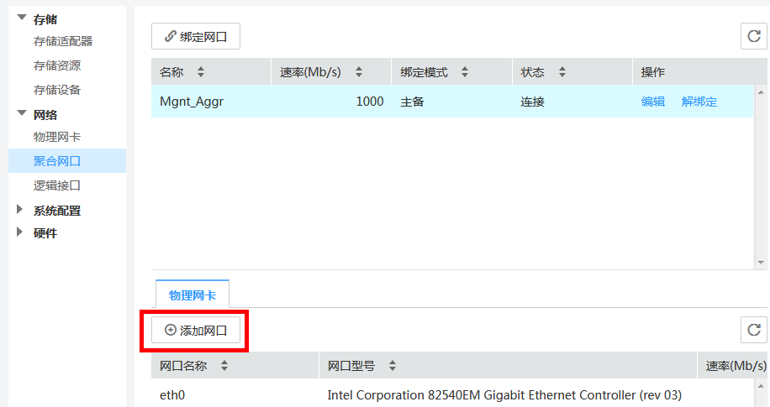

在弹出的窗口中勾选“eth1”网口，然后点击“确定”。

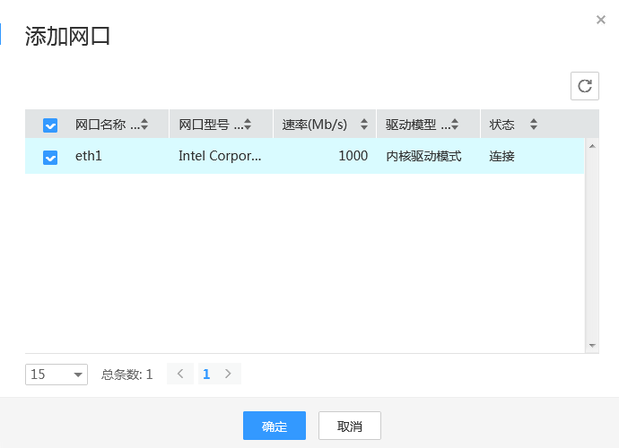

点击刷新图标“”，查看物理网口添加情况。

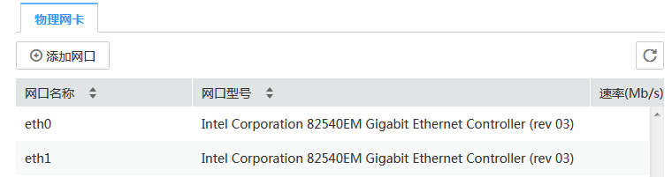

重复上述步骤，将CNA02的网口做绑定。

### 添加存储接口

点击“资源池”🡪“mycluster”🡪“CNA01”🡪“配置”，进入CNA01主机配置页签。

点击主机配置页签“网络”下的“逻辑接口”，进入逻辑接口管理界面。

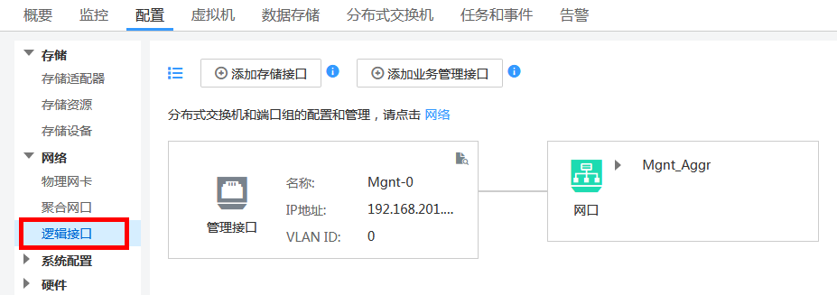

点击“添加存储接口”，打开添加存储接口窗口。

选择“Mgnt\_Aggr”，点击“下一步”。

如图所示输入CNA01主机的存储接口信息。（CNA02的IP地址设置为192.168.202.102）

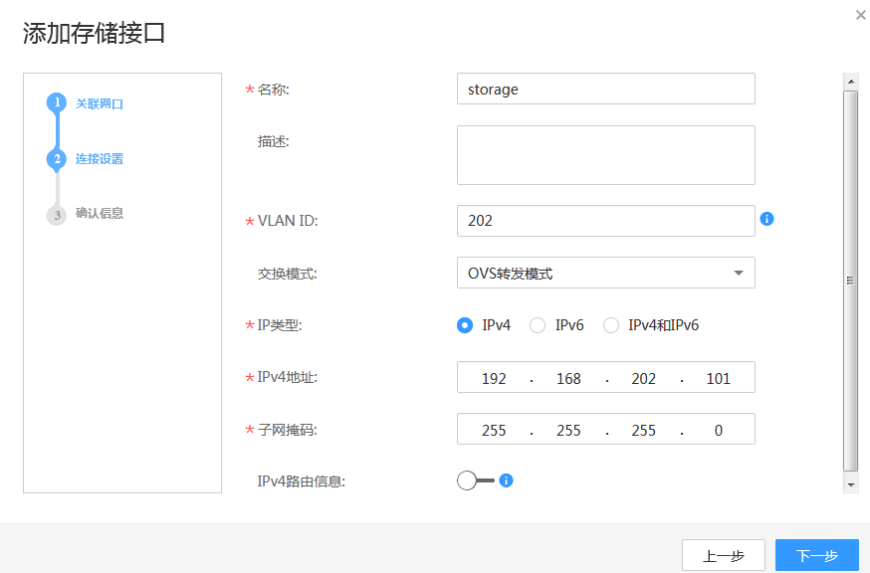

点击“下一步”，确认信息无误后，点击“确定”，完成存储接口添加。

重复上述步骤，完成CNA02主机存储接口的添加。

## 添加IP-SAN存储

### 添加存储资源

点击“资源池”🡪“存储”🡪“存储资源”，进入存储资源管理界面。

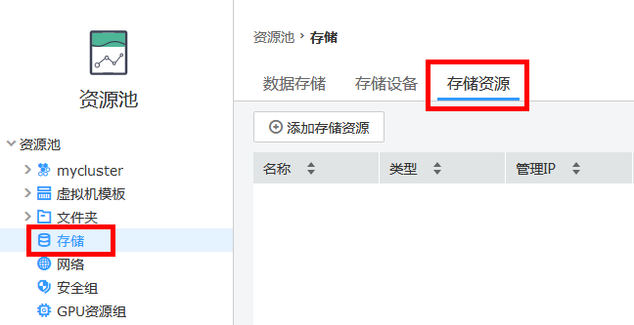

点击“添加存储资源”，打开添加存储资源窗口。按图所示输入存储基本信息。

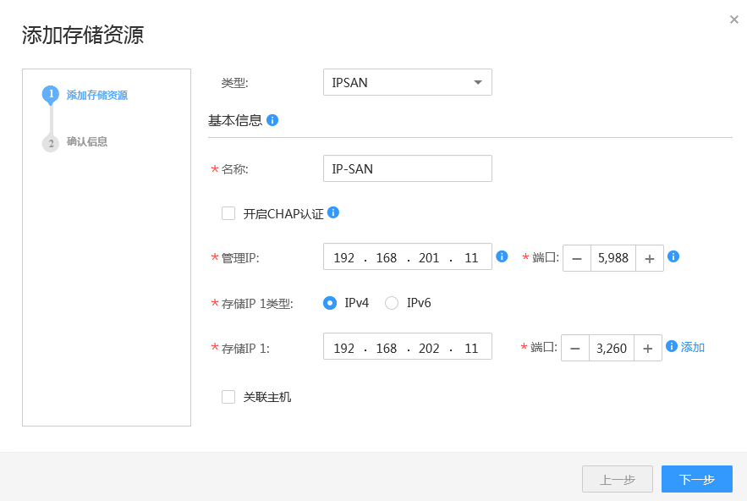

点击“下一步”，确认信息无误后点击“确定”。

在存储资源界面查看添加的存储资源。

点击IP-SAN存储资源后的“更多”，在弹出的下拉菜单中点击“关联主机”。

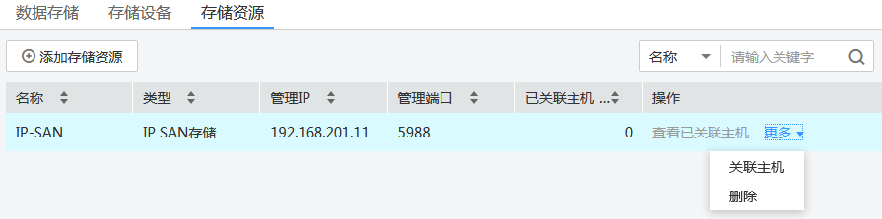

在弹出的关联主机窗口中勾选“site”，然后点击“确定”。

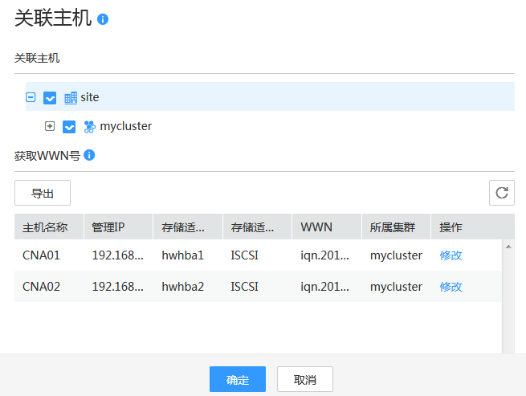

在存储资源页签查看添加的存储资源信息，可以看到已经关联了2台主机。

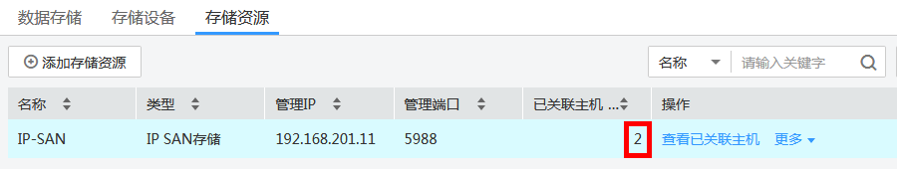

### 扫描存储设备

点击“资源池”🡪“存储”🡪“存储设备”，进入存储设备管理界面。

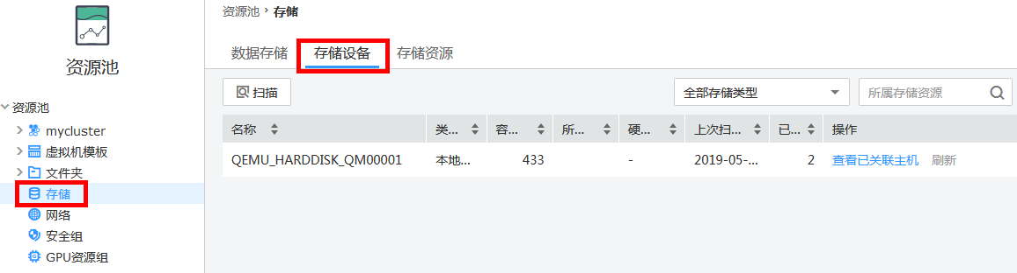

点击“扫描”，在弹出的窗口中勾选“site”，然后点击“确定”，执行扫描存储设备。

在“系统管理”🡪“任务与日志”🡪“任务中心”可以查看扫描存储设备进度。

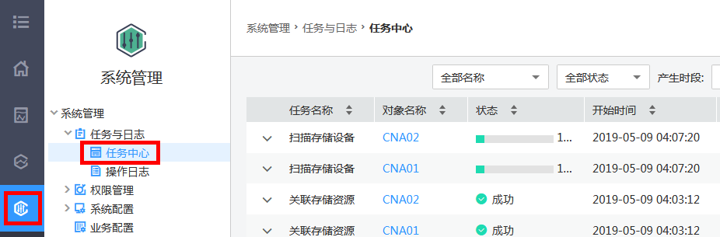

点击任务中心右上角的刷新图标，可以刷新进度。待扫描存储设备完成后，返回“资源池”🡪“存储”🡪“存储设备”界面，查看扫描到的存储设备。

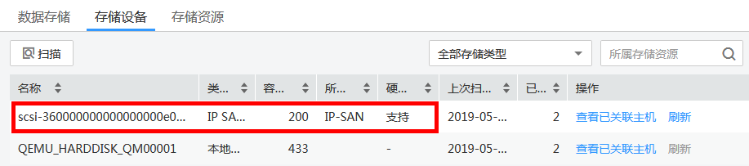

### 添加数据存储

点击“资源池”🡪“存储”🡪“数据存储”，进入数据存储管理界面。

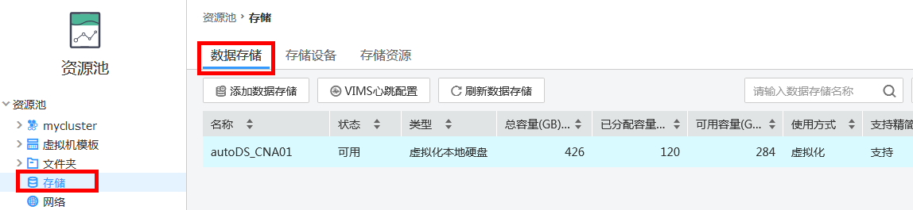

点击“添加数据存储”，在弹出的窗口中选择IP SAN存储，点击“下一步”。

注意：请勿将本地磁盘添加为数据存储！具体原因请参考本实验开始时的备注信息。

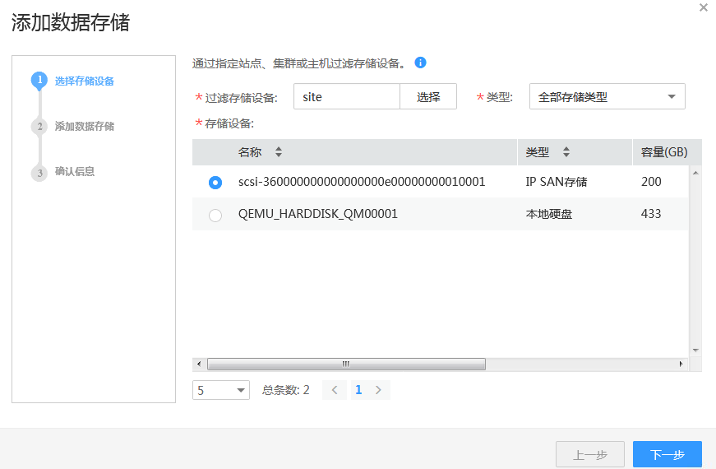

如图所示配置数据存储参数，然后点击“下一步”。

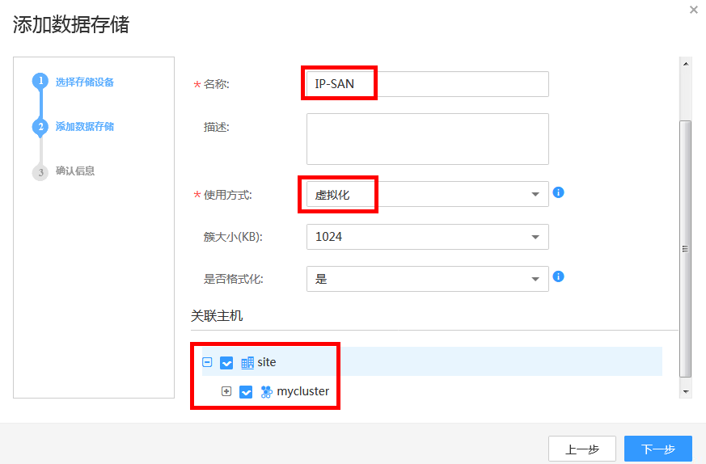

在弹出的提示框中点击“确定”，确认信息无误后，点击“确定”，完成数据存储的添加。

（数据存储添加需要等3-5分钟，可在任务中心查看进度）

等待添加完成后，可以在数据存储页签查看新添加的数据存储。

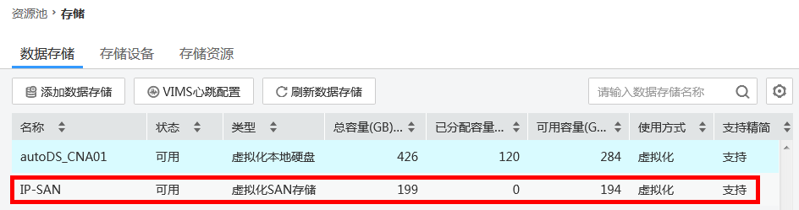

## 创建磁盘

### 创建一块普通精简磁盘

点击“资源池”🡪“存储”🡪“数据存储”，进入数据存储管理界面。

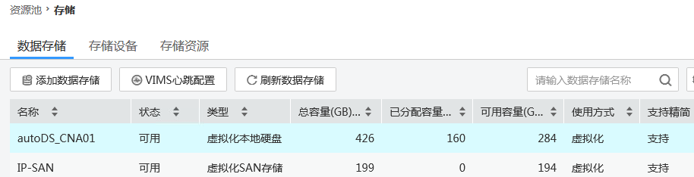

在“数据存储”页签选择“IP-SAN”数据存储，然后再点击“磁盘列表”，进入磁盘管理界面。点击“创建磁盘”。

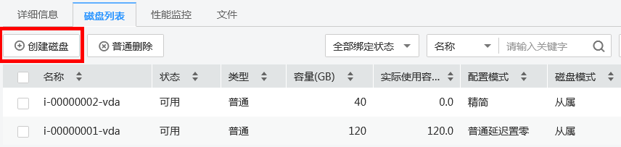

在弹出的创建磁盘窗口中设置磁盘的属性。磁盘名称设置为*disk01* ，容量设置为*10G* ，类型设置为*普通* ，配置模式设置为*精简* ，磁盘模式设置为*从属* 。确认无误后，点击“确定”，完成磁盘创建。

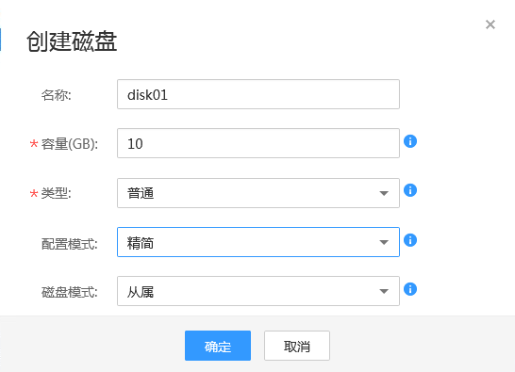

# 网络资源管理

## 实验介绍

### 关于本实验

本章节实验指导学员在刚安装完的FusionCompute系统中配置网络资源的步骤。

### 实验目的

理解分布式交换机的相关概念

掌握分布式交换机创建方法

掌握端口组的概念和创建方法

### 实验流程



## 分布式交换机管理

### 分布式交换机创建

点击“资源池”🡪“网络”，进入网络资源管理界面。

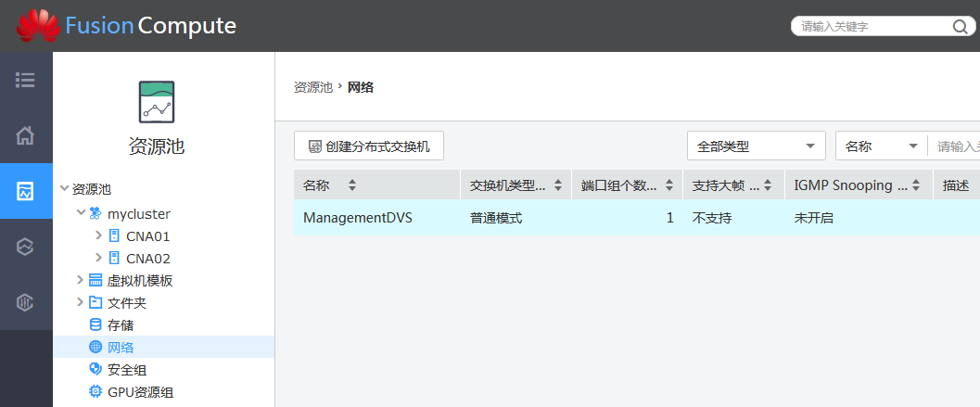

点击“创建分布式交换机”，打开创建分布式交换机窗口。输入分布式交换机名称“physnet”，设定交换机类型为“普通模式”，其他保持默认。

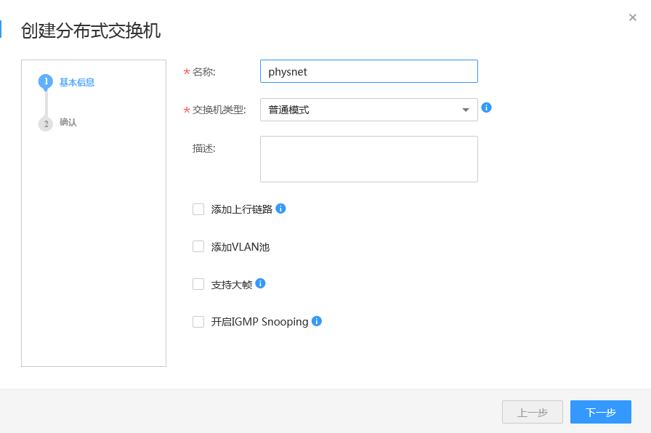

点击“下一步”，确认信息无误后，点击“确定”，完成分布式交换机的创建。

可以在“资源池”🡪“网络”界面查看分布式交换机。

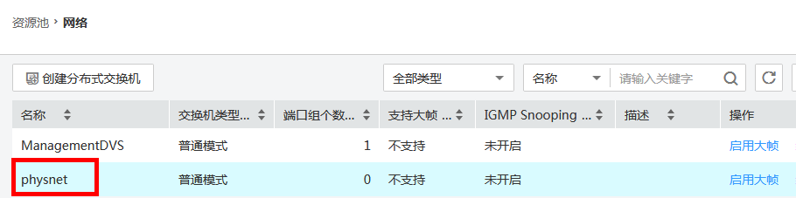

### 分布式交换机删除

点击“资源池”🡪“网络”，进入网络管理界面。

点击“physnet”分布式交换机后面的“删除”，在弹出的提示框中点击“确定”，删除分布式交换机。

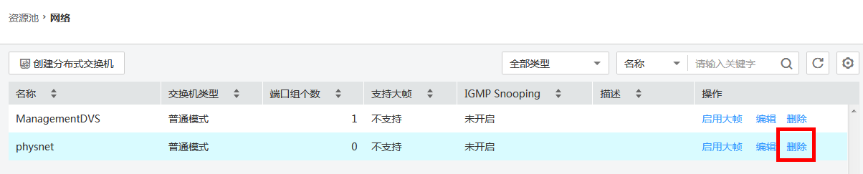

### 添加上行链路

“资源池”🡪“网络”，进入网络管理界面。

选择“ManagementDVS”分布式交换机，在下方的“上行链路组”页签处点击“添加”。

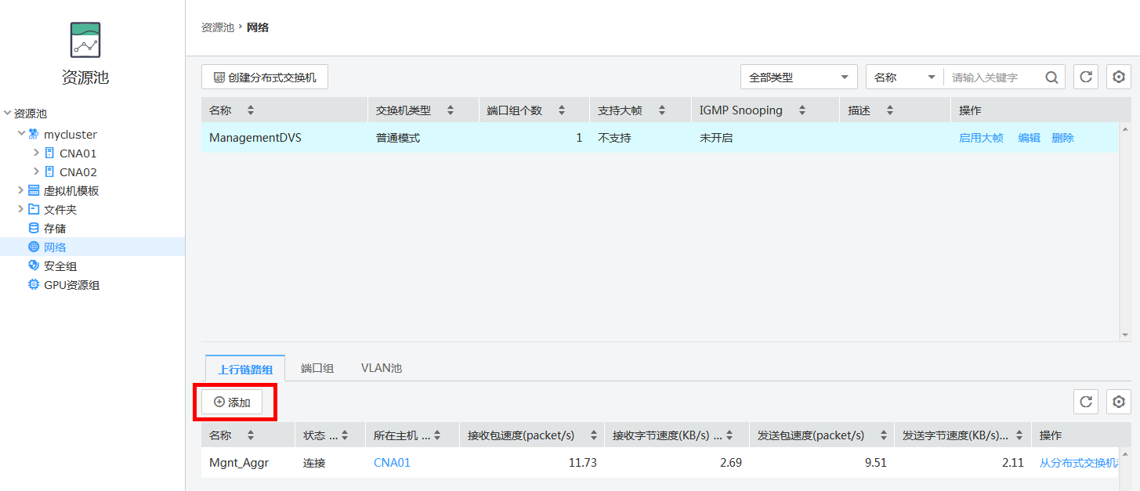

在弹出的窗口中展开CNA02，选中“Mgnt\_Aggr”，然后点击“确定”，完成上行链路的添加

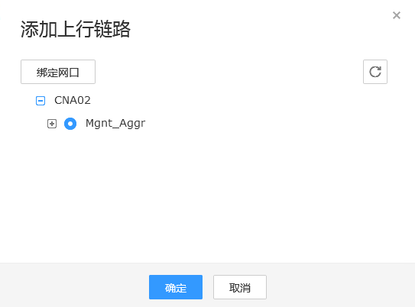、

完成后可以在“上行链路组”页签处查看已添加的上行链路。

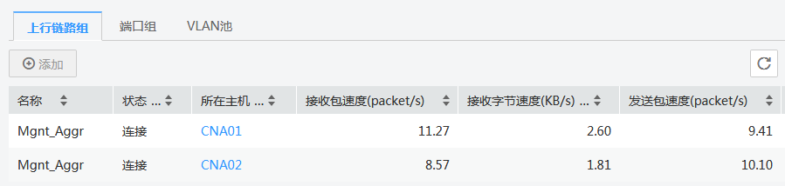

### 添加VLAN池

“资源池”🡪“网络”，进入网络管理界面。

选择“ManagementDVS”分布式交换机，在下方的“VLAN池”页签处点击“添加”。

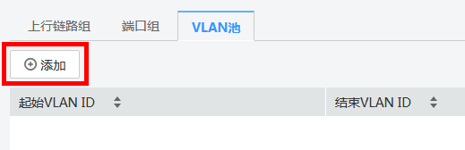

输入起始VLAN ID *2*和结束VLAN ID *4094* ，点击“确定”。

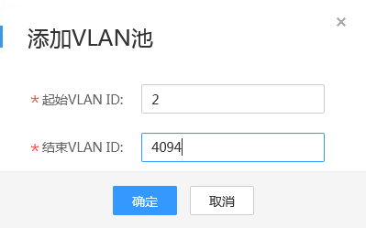

完成后可以在“VLAN池”页签处查看已添加的VLAN数据。

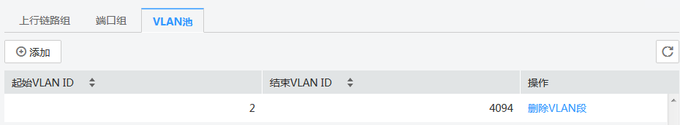

### 添加端口组

“资源池”🡪“网络”，进入网络管理界面。

选择“ManagementDVS”分布式交换机，在下方的“端口组”页签处点击“添加”。

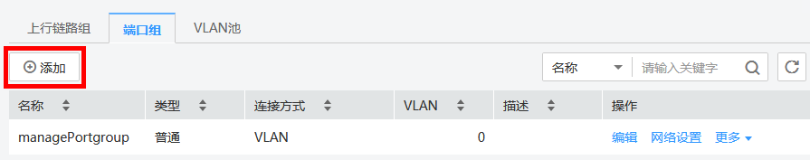

端口组名称设置为“Vlan202”，其他保持默认，点击“下一步”。

VLAN设置为202，点击“下一步”。

确认信息无误后，点击“确定”。

重复步骤2~步骤5，创建Vlan203的端口组，并将端口组的VLAN设定为203。

完成后可以在端口组页签查看端口组信息，如下图所示。

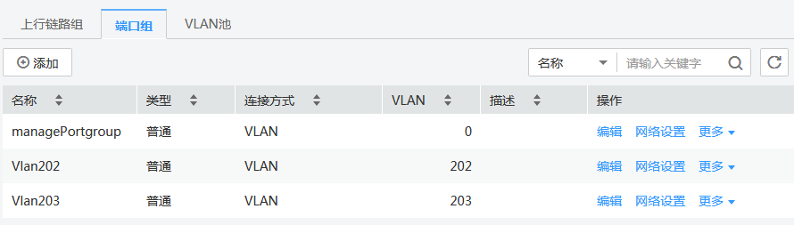

# 虚拟机发放

## 实验介绍

### 关于本实验

本章节实验指导学员在FusionCompute系统中创建Windows和Linux两种操作系统类型的虚拟机、安装Tools以及模板制作与模板导出导入的方法。

### 实验目的

掌握新创建虚拟机。

掌握模板导入并创建虚拟机。

掌握Tools安装。

掌握模板制作并导出。

### 实验流程



## Windows虚拟机场景

### 虚拟机创建

点击“资源池”🡪“mycluster”，进入集群管理界面。

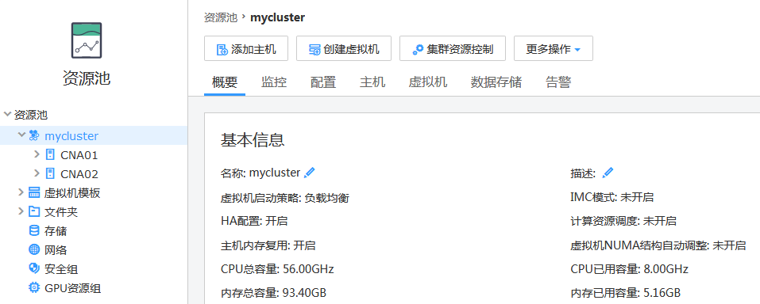

点击上方“创建虚拟机”选项，打开创建虚拟机窗口。保持创建类型为“创建新虚拟机”，点击“下一步”。

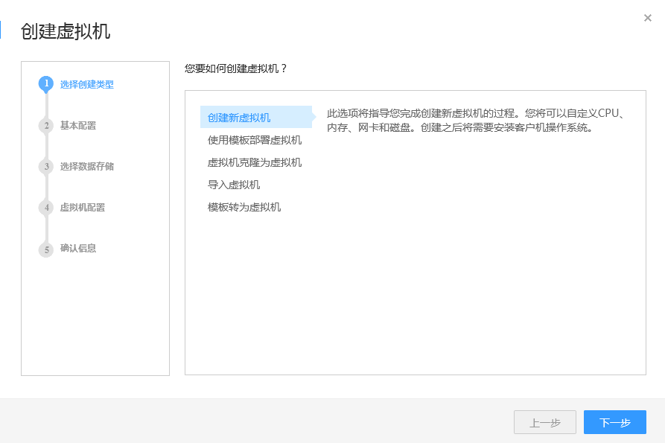

虚拟机名称设置为*win10*，虚拟机位置选择为*site*，计算资源设置为*mycluster*，操作系统类型设置为*Windows*，操作系统版本号设置为*Windows 10 Professional 64bit* 。

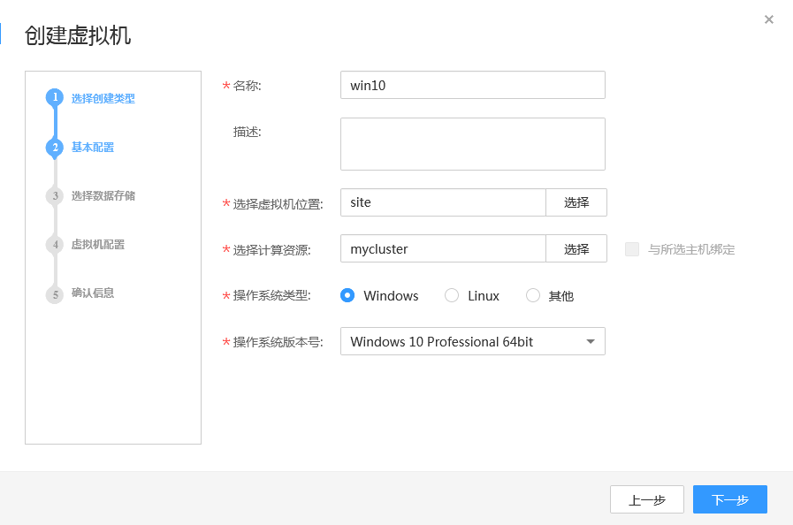

点击“下一步”，设置数据存储位置为*autoDS\_CNA01*，然后点击“下一步”。

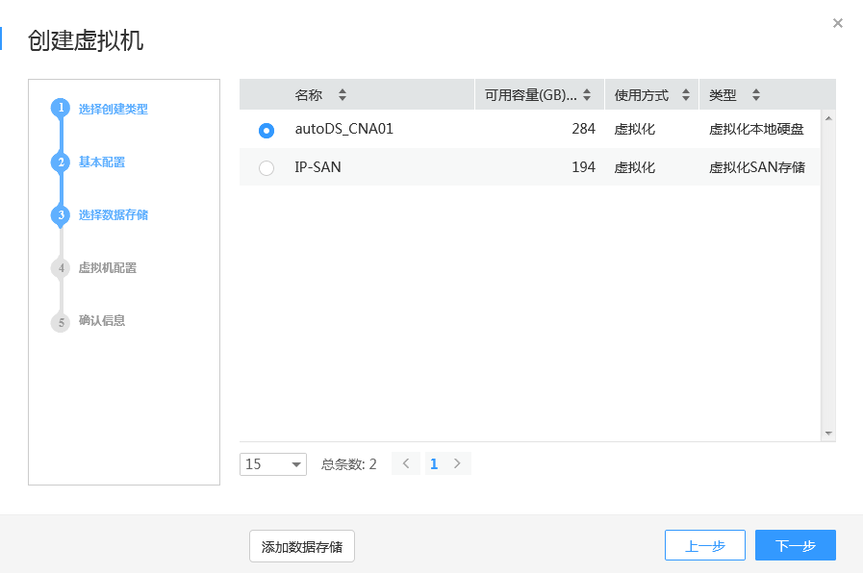

配置虚拟机参数。CPU设置为*2* vcpu；内存设置为*4G* ；磁盘设置为*40G* ，展开磁盘设置，将“配置模式”设置为*“精简”*；其他保持默认配置。点击“下一步”。

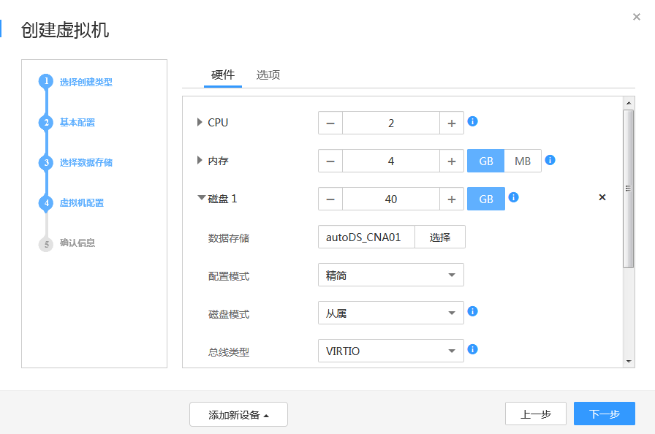

确认信息无误后，点击“确定”，完成虚拟机创建。

在“资源池”🡪“mycluster”🡪“虚拟机”页签，可以看到虚拟机状态。

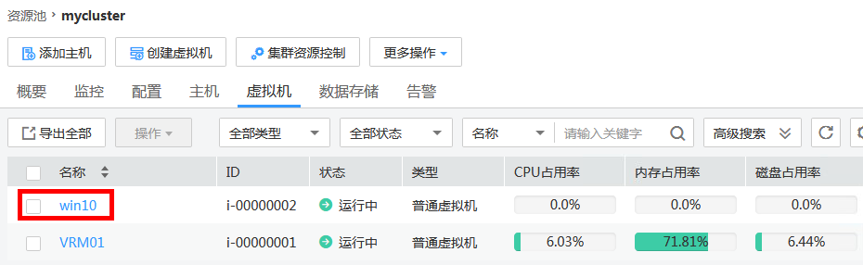

点击虚拟机页签下面的“win10”虚拟机名称，进入虚拟机管理界面。

（此处虚拟机是运行在CNA01上，环境不尽相同，不影响实验操作）

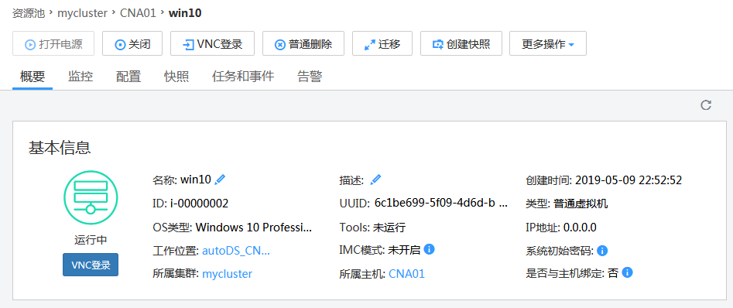

点击蓝色底色的“VNC登录”，打开虚拟机控制台。

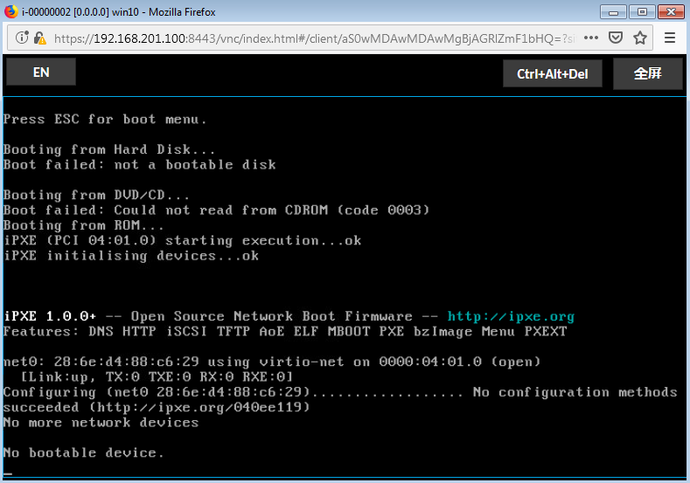

### 操作系统安装（可选）

点击“资源池”🡪“mycluster”🡪“虚拟机”🡪“win10”，进入虚拟机管理界面。

（此处虚拟机是运行在CNA01上，环境不尽相同，不影响实验操作）



点击“配置”页签，在配置页签左侧导航栏中点击下方的“光驱”，进入光驱管理页。

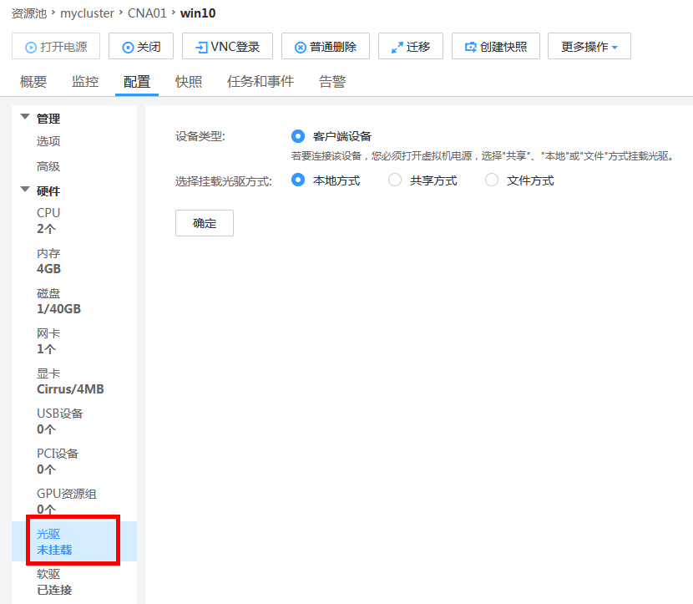

选择挂载光驱方式设置为“本地方式”，点击“确定”，此时会弹出一个光驱管理窗口。选中光驱管理窗口中的“文件”，然后点击后面的“浏览”，在打开的窗口中选中本地的windows10 professional镜像文件后，点击“打开”，选中镜像文件。光驱选中完成后在光驱管理窗口中勾选“立即重启虚拟机，安装操作系统”选项，然后点击“确定”。

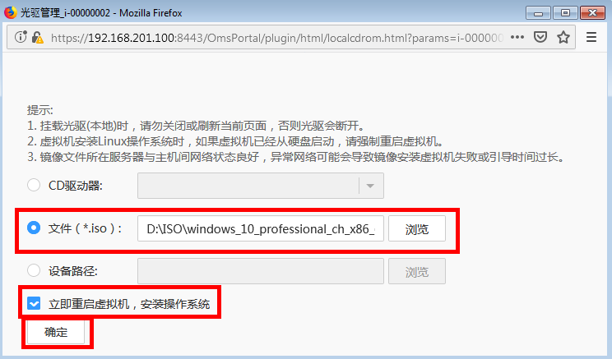

等待光驱挂载成功后，打开虚拟机VNC控制台，进入操作系统安装界面，完成虚拟机操作系统安装工作。（系统没装完不要关闭光驱管理窗口！此步骤仅体验，不要求安装操作系统。）

### 删除虚拟机

点击“资源池”🡪“mycluster”🡪“虚拟机”🡪“win10”，进入虚拟机管理界面。



点击上方“更多操作”，在下拉菜单栏中点击“安全删除”。

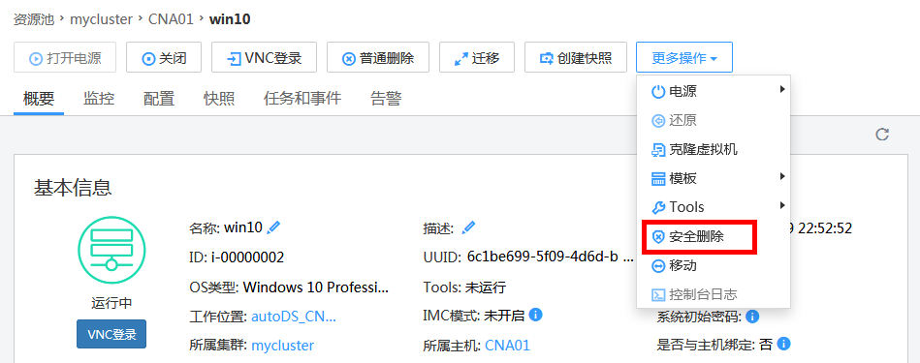

在弹出的对话框中选择“立即删除”，点击“确定”，删除win10虚拟机。

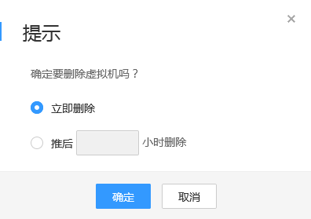

### 模板导入

点击“资源池”🡪“虚拟机模板”，进入模板管理界面。

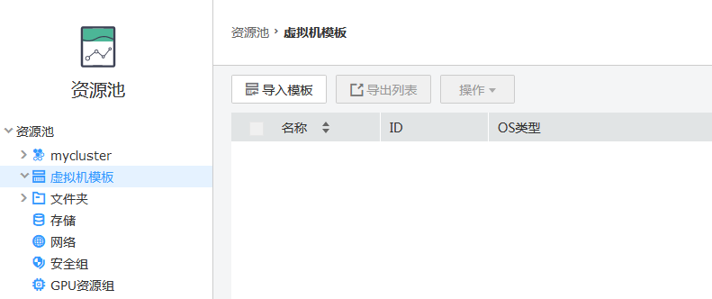

点击“导入模板”，弹出创建模板对话框。

选择“从本地导入”，点击在模板路径后面的“选择”，在弹出的窗口中找到本地存放的“win10.ovf”模板，点击“打开”。确认信息无误后点击“下一步”。

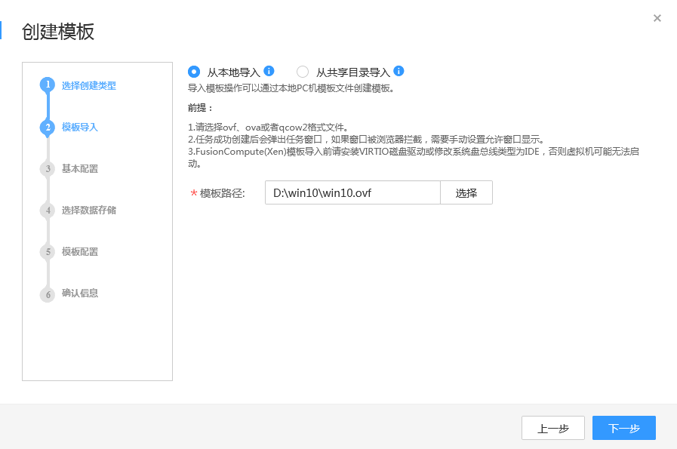

修改模板的名称为*win10* ，模板位置设置为*site* ，计算资源选择为*mycluster* ，点击“下一步”。

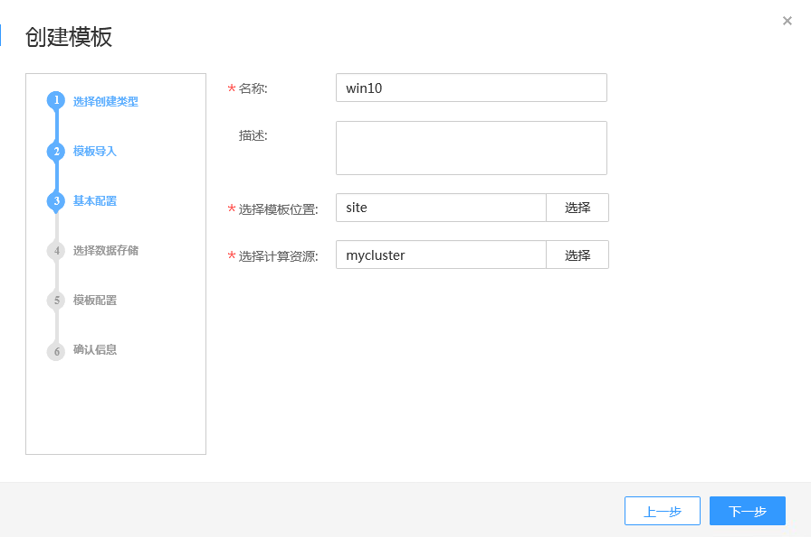

数据存储选择为*IP-SAN* ，点击“下一步”。

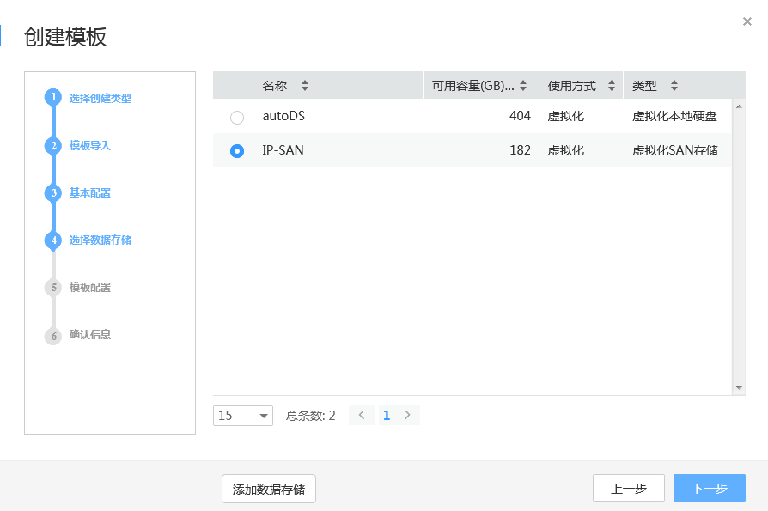

模板硬件配置参数保持默认，点击“下一步”。

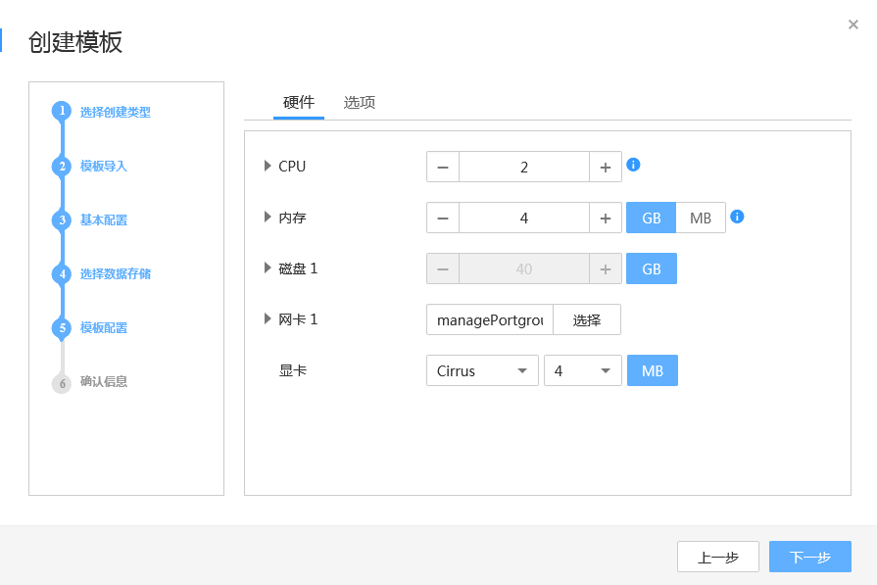

确认信息无误后，点击“确定”，等待模板创建完成。（此过程耗时稍长，请耐心等待）

等待模板上传完成后，可在模板管理界面查看到模板。

### 按模板部署虚拟机

点击“资源池”🡪“虚拟机模板”，进入虚拟机模板管理界面。

勾选“win10”模板，点击上方“操作”，在下拉菜单中点击“按模板部署虚拟机”。

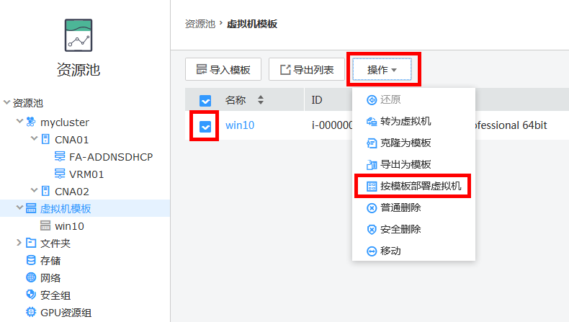

输入虚拟机名称*win10*，其他保持默认，点击“下一步”。

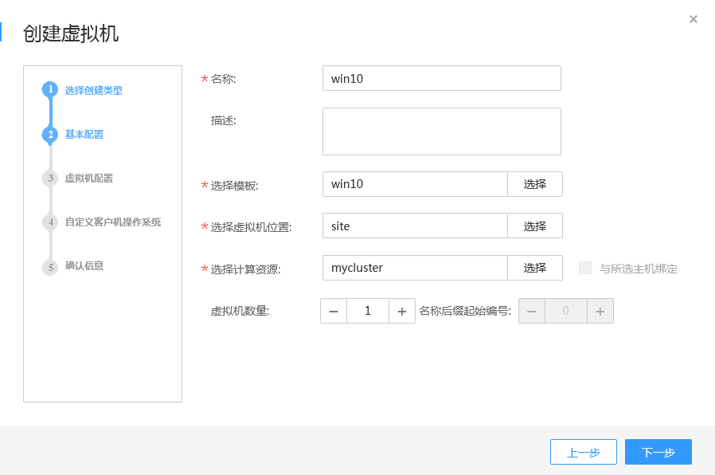

虚拟机配置类参数保持默认，点击“下一步”。

取消勾选“生产系统初始密码”，点击“下一步”。

确认信息无误后，勾选“创建完成后直接启动虚拟机”，点击“确定”。

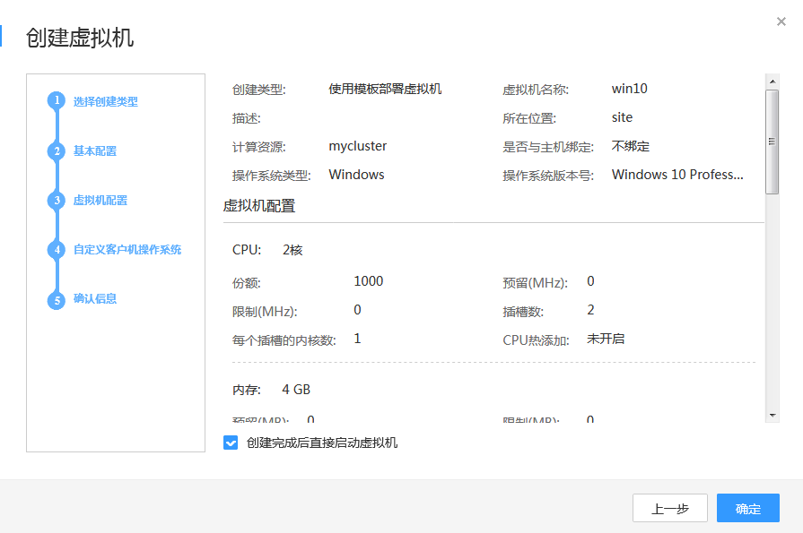

可以在“资源池”🡪“mycluster”🡪“虚拟机”页签查看新创建的虚拟机。

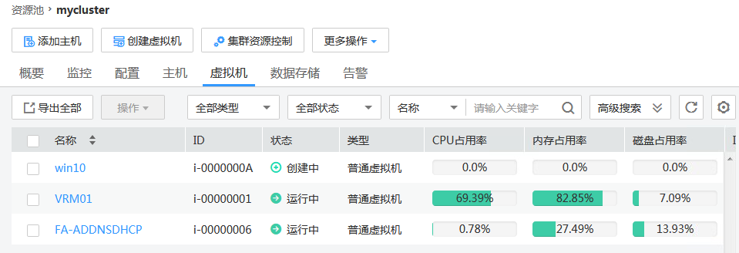

等待虚拟机状态是“运行中”时，点击“win10”虚拟机，进入虚拟机管理界面。点击“VNC登录”，打开虚拟机控制台。

设置虚拟机系统国家、键盘布局、网络、账户、密码、服务等参数后，等待系统初始化配置。系统配置完成后输入用户名密码登录虚拟机，完成虚拟机部署。

### 删除模板

点击“资源池”🡪“虚拟机模板”，进入虚拟机模板管理界面。

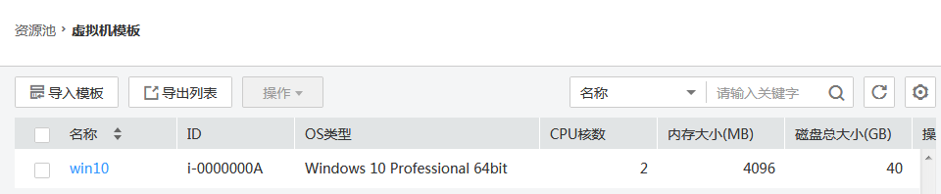

勾选“win10”模板，点击“操作”，在下拉菜单中点击“安全删除”。

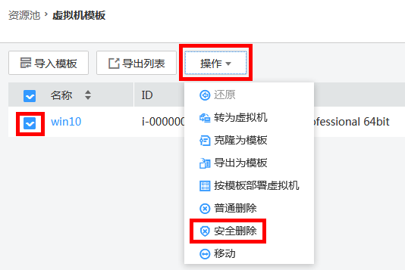

在弹出的提示框中选择“立即删除”，然后点击“确定”，删除模板。

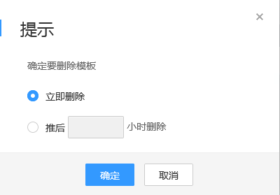

### Tools安装

进入*win10*虚拟机管理界面。点击“更多操作”，在下拉菜单中选择“tools”🡪“挂载Tools”。

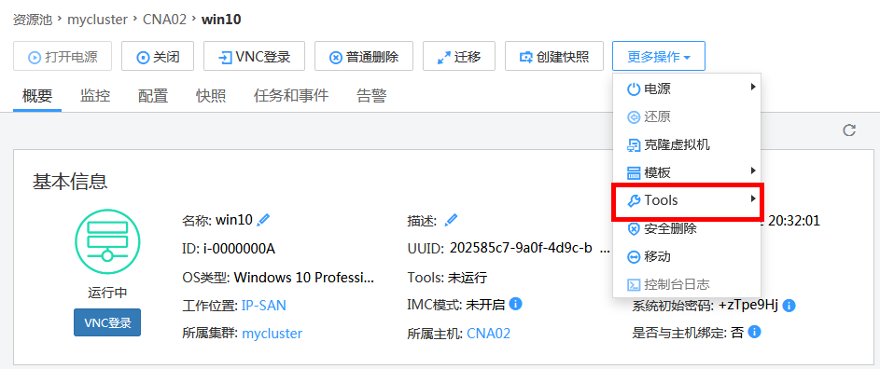

在虚拟机概要页签点击“VNC登录”。

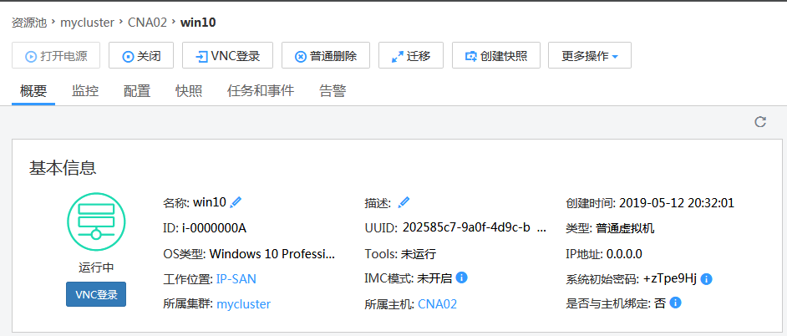

在虚拟机VNC窗口，打开虚拟机“此电脑”页，双击“CD 驱动器”。

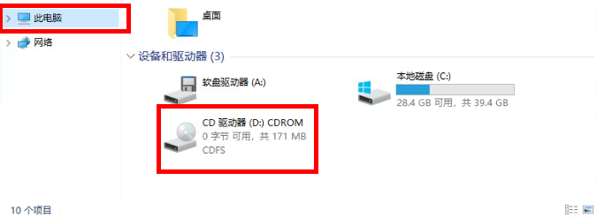

进入目录后，右键单击“Setup”，选择“以管理员身份运行(A)”。

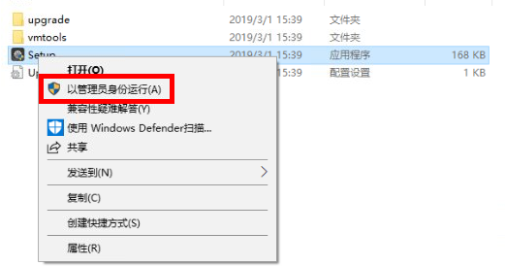

在用户账户控制提示框中点击“是”。

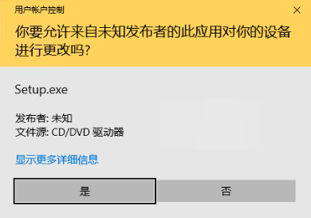

此时会打开Tools安装对话框。勾选“I agree to the license terms and conditions”，然后再点击“Install”。

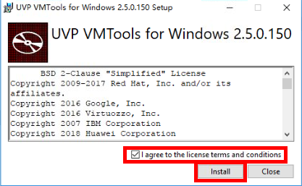

等待安装完成后，点击“Restart”重启虚拟机。

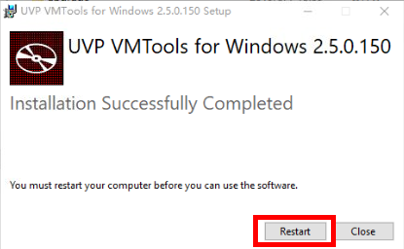

等待虚拟机重启后，进入FusionCompute 虚拟机*win10*管理界面的概要页签可以查看Tools运行状态。

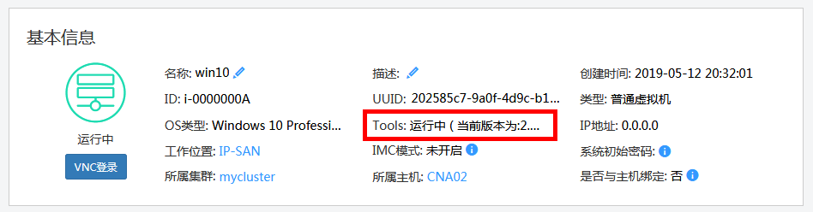

进入win10虚拟机管理界面。点击“更多操作”，在下拉菜单中选择“tools”→“卸载Tools”，在弹出的提示框中点击“确定”，卸载Tools光驱。



### 制作虚拟机模板

打开win10虚拟机VNC窗口，点击虚拟机任务栏的“文件资源管理器” ，在文件资源管理器左侧导航栏邮件“此电脑”，选择“管理”，打开计算机管理窗口。

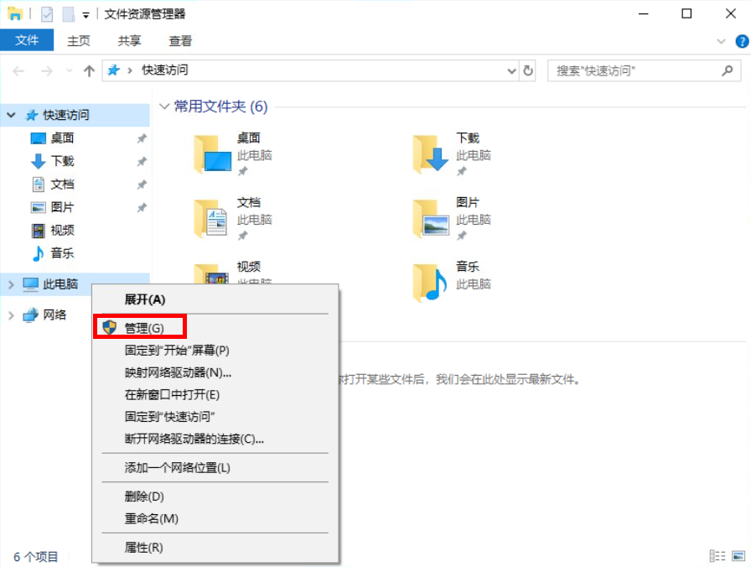

点击“计算机管理”🡪“系统工具”🡪“本地用户和组”🡪“用户”，在右侧用户列表处右键点击“Administrator”，选择“属性(R)”。

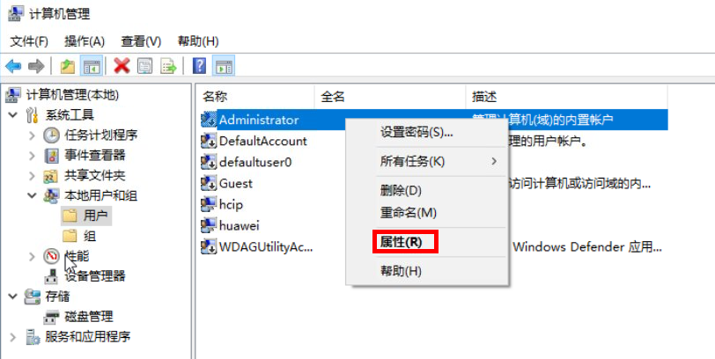

在“常规”页签下取消勾选“账户已禁用”，点击“确定”。

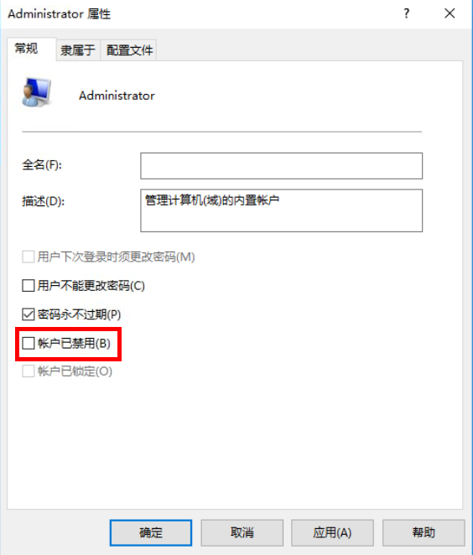

关闭计算机管理窗口，右键点击开始菜单，选择“关机或注销”🡪“注销”。

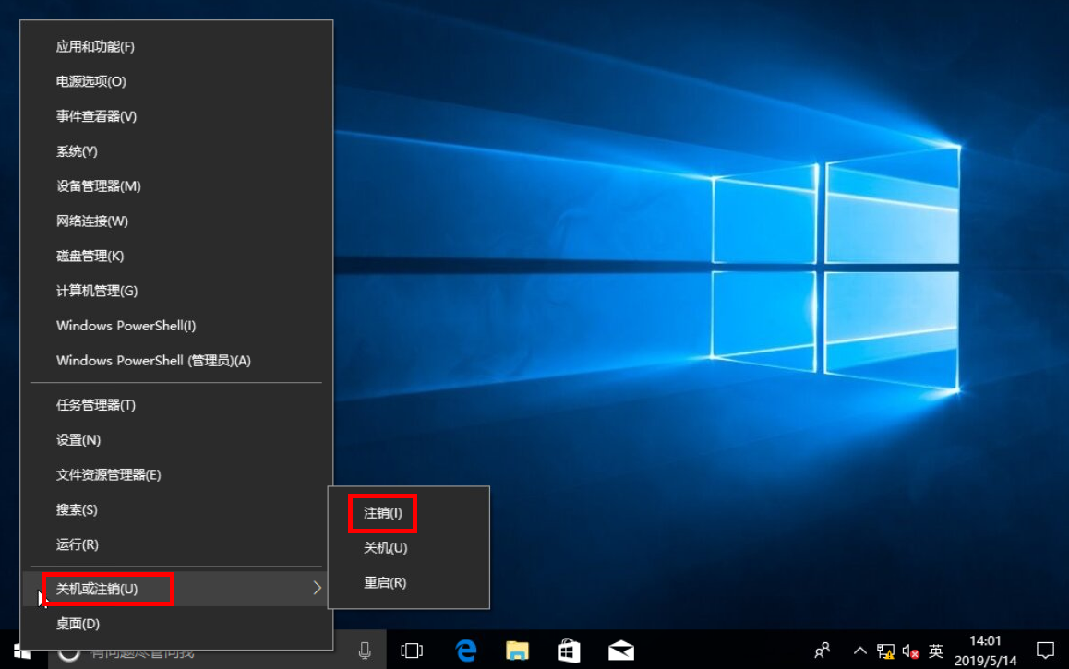

点击VNC窗口上方的“Ctrl+Alt+Del”，点击左下角的Administrator用户，然后点击桌面中部的“登录”，等待系统初始化配置后登录Windows系统。

点击开始菜单🡪“Windows系统”🡪“控制面板”，打开控制面板。

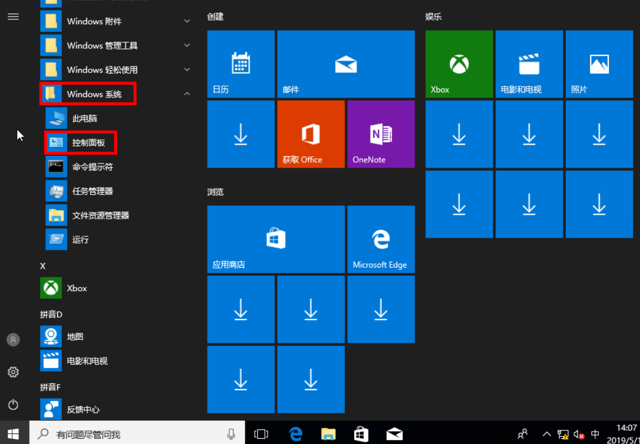

点击“用户账户”🡪“删除用户账户”🡪“huawei”🡪“删除账户”🡪“删除文件”。

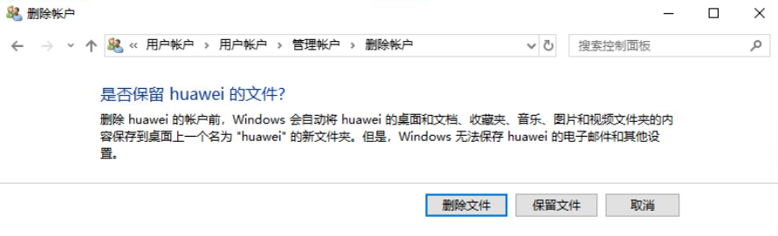

再点击“删除账户”，删除huawei用户，并删除huawei用户文件。

进入虚拟机C:\Windows\System32\Sysprep目录，右键点击“sysprep”应用程序，选择“以管理员身份运行(A)”。

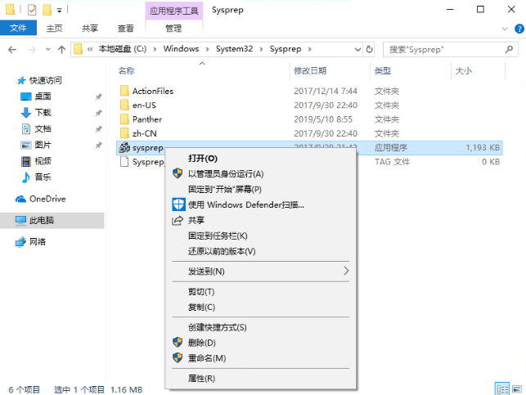

在弹出的“系统准备工具”窗口中，勾选“通用”，将“关机选项”设置为“关机”，然后点击“确定”。

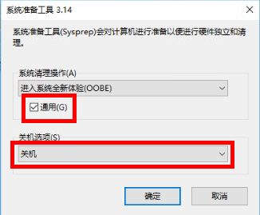

等待系统关机后关闭VNC窗口，进入FusionCompute“资源池”🡪“mycluster”🡪“虚拟机”页签，可以看到*win10*虚拟机处于“已停止”状态。

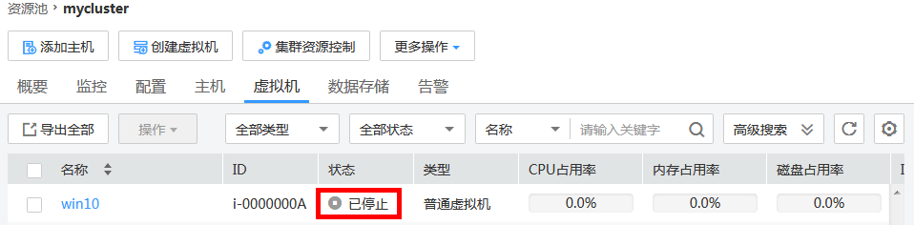

点击*win10*虚拟机，进入虚拟机管理界面，点击“更多操作”，在下拉菜单中选择“模板”🡪“转为模板”，在弹出的提示框中点击“确定”。

在FusionCompute“资源池”🡪“虚拟机模板”🡪“win10”界面可以看到已经转出的*win10*模板。

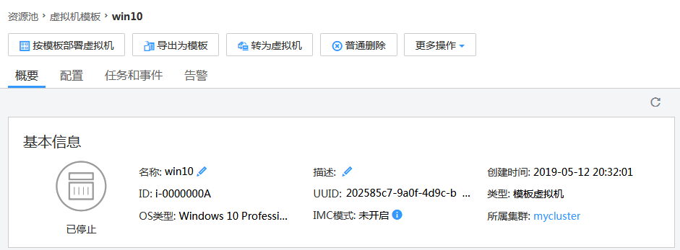

### 模板导出（可选）

点击FusionCompute“资源池”🡪“虚拟机模板”进入虚拟机模板管理界面。

勾选*win10*模板，点击“操作”，在下拉菜单中点击“导出为模板”。

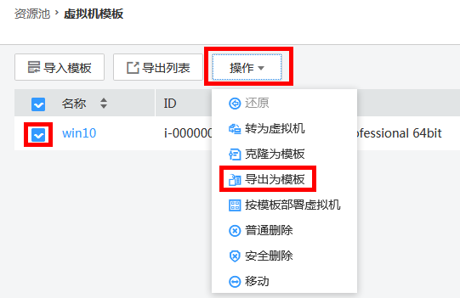

在导出模板对话框中选择导出方式为“导出到共享目录”，点击“下一步”。

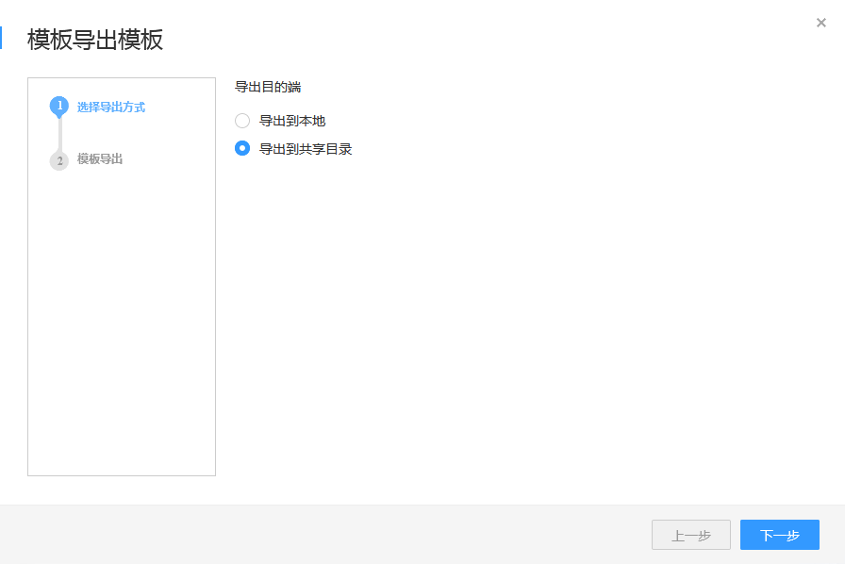

设定共享协议为NFS，名称为*win10*，目录设置为*192.168.202.11:/share/nfs*，格式为ovf，点击“确定”。

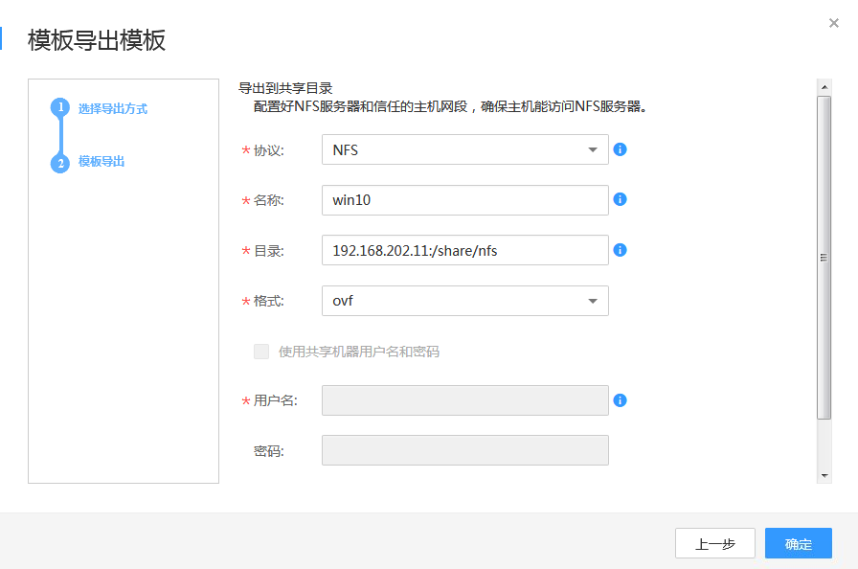

点击“资源池”🡪“任务与日志”🡪“任务中心”，查看导出模板进度，可以点击刷新图标“”查看完成情况。

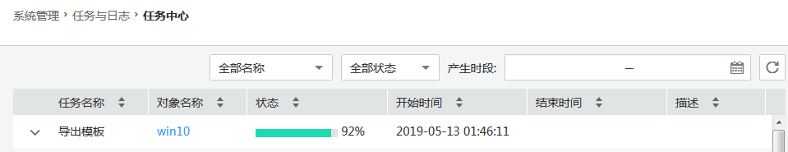

## CentOS虚拟机场景

### 模板导入

点击“资源池”🡪“虚拟机模板”，进入模 板管理界面。



点击“导入模板”，弹出创建模板对话框。

选择“从本地导入”，点击在模板路径后面的“选择”，在弹出的窗口中找到本地存放的“CentOS.ovf”模板，点击“打开”。确认信息无误后点击“下一步”。

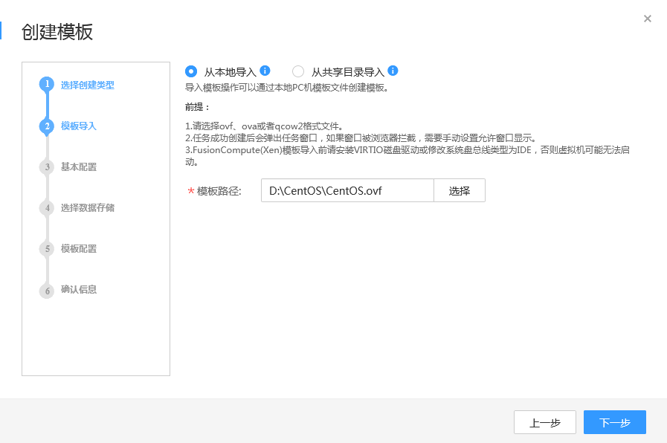

修改模板名称为CentOS，选择计算资源设置为mycluster，其他保持默认，点击“下一步”。

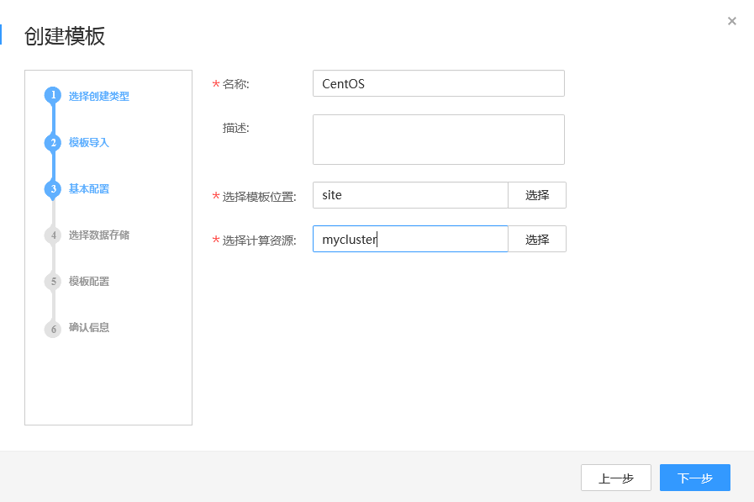

设定数据存储为“IP-SAN”，点击“下一步”。

在模板配置界面设置磁盘的配置模式为“精简”，其他保持默认，点击“下一步”。

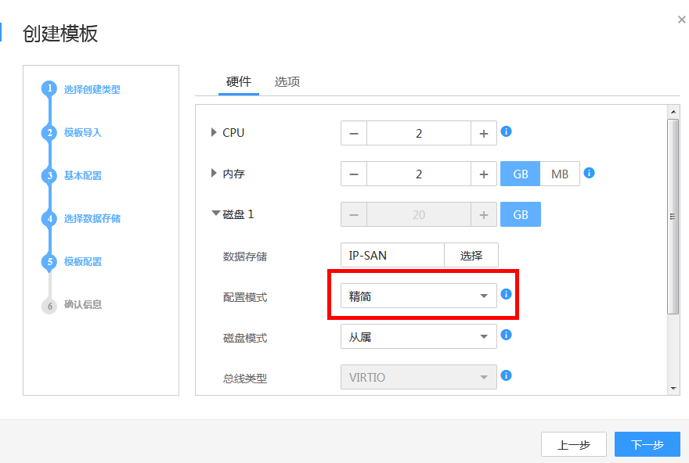

确认信息无误后，点击“确定”，等待模板导入。

等待模板上传完成后，可在模板管理界面查看到模板。

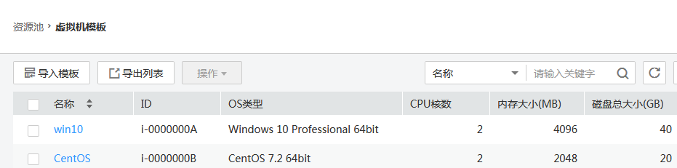

### 按模板部署虚拟机

在模板管理界面勾选“CentOS”模板，点击“操作”，在下拉菜单中点击“转为虚拟机”。

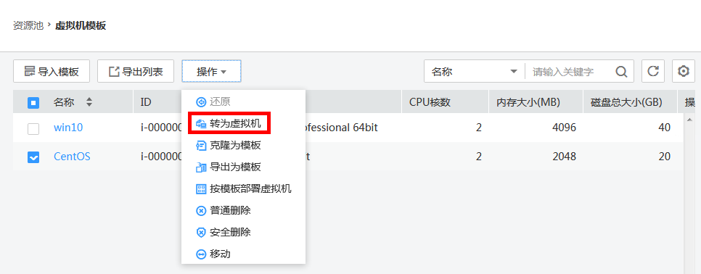

在弹出的提示框中，点击“确定”。

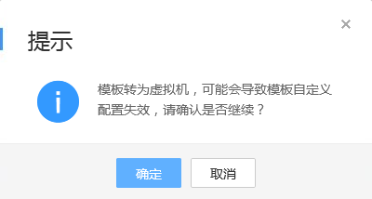

在“资源池”的“虚拟机”页签，可以看到CentOS虚拟机是停止状态。

点击CentOS虚拟机，进入CentOS虚拟机管理界面，点击“打开电源”，在弹出的提示框中点击“确定”，将虚拟机启动。

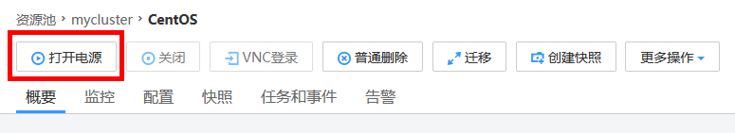

在CentOS虚拟机管理界面点击“VNC登录”，在虚拟机VNC窗口输入登录用户名“root”和密码“Huawei@1234”登录虚拟机。

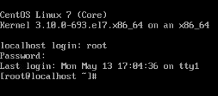

### Tools安装

在CentOS虚拟机管理界面点击“更多操作”🡪“Tools”🡪“挂载Tools”，在弹出的提示框中点击“确定”，将Tools挂载给虚拟机。

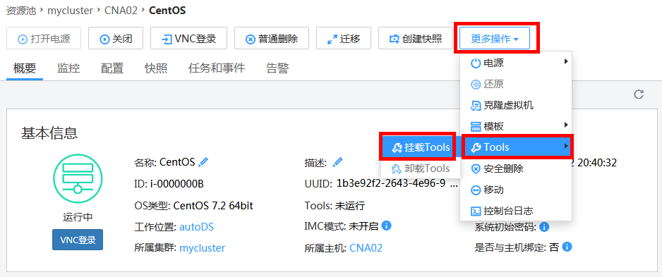

打开CentOS VNC窗口，输入如下命令挂载ISO

mount /dev/sr0 /mnt



进入/mnt目录，执行如下命令，安装Tools。

# 进入/mnt目录

cd /mnt

# 查看Tools光盘里面的文件

ls

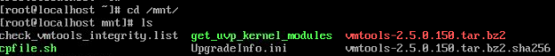

# 解压缩Tools软件到/root目录下

tar -jxvf /mnt/vmtools-2.5.0.150.tar.bz2 -C /root

# 安装Tools

sh /root/vmtools/install

# 回显如图所示表示Tools安装完成，输入“reboot”重启虚拟机。

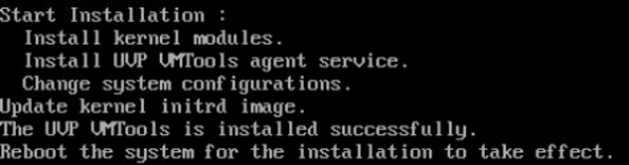

虚拟机重启完成后，回到CentOS管理界面“概要”页签，可以看到Tools运行状态为“运行中”。

点击“更多操作”🡪“Tools”🡪“卸载Tools”，卸载Tools文件。

### 制作Linux模板

打开CentOS VNC窗口，输入用户名“root”和密码“Huawei@1234”登录CentOS系统。

执行如下命令清理CentOS环境

# 清理系统网卡文件

rm -f /etc/udev/rules.d/70-n\*

# 删除网卡配置文件中的UUID硬件标识

sed -i -e '/HWADDR/d' -e '/UUID/d' /etc/sysconfig/network-scripts/ifcfg-eth\*

# 清空日志

rm -rf /var/log/\*

输入如下命令将CentOS系统关机

init 0

等待CentOS系统关机后关闭VNC窗口，在CentOS虚拟机管理界面点击“更多操作”🡪“模板”🡪“转为模板”，将CentOS虚拟机转为模板

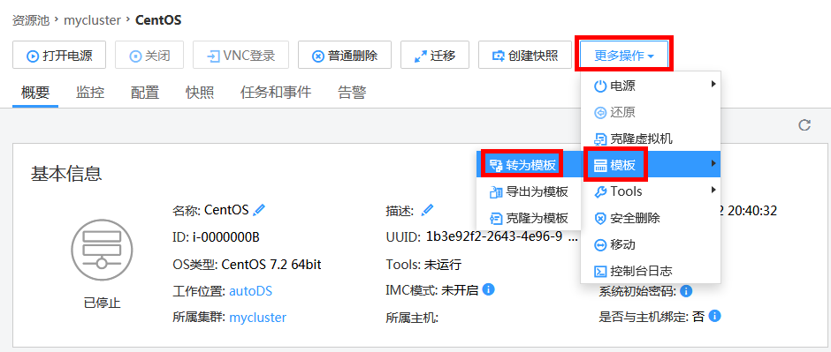

# 虚拟机管理

## 实验介绍

### 关于本实验

本章节实验指导学员熟悉FusionCompute中虚拟机的管理，包括规格调整、权限配置、快照、热迁移、安全组配置、HA等配置方法。

### 实验目的

掌握调整Windows、Linux虚拟机规格方法和注意点。

掌握虚拟机对象权限配置方法。

掌握虚拟机迁移操作。

掌握规则组配置。

掌握安全组配置。

掌握HA配置及意义。

### 实验流程

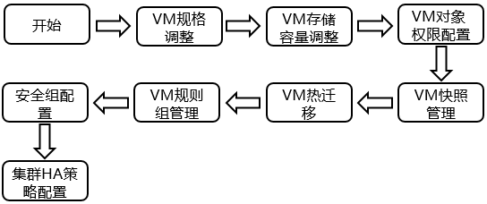

## 虚拟机参数变更

### 模板部署虚拟机

使用5.2步骤中制作的*win10*模板按模板部署一个win10虚拟机，虚拟机名称命名为win10\_1，磁盘配置模式设置为“精简”，取消勾选“生成系统初始密码”，在信息汇总界面勾选“创建完成后直接启动虚拟机”，其他保持默认，创建win10\_1虚拟机。

VNC登录win10\_1虚拟机，配置系统参数，登录到虚拟机桌面。

使用5.3步骤中制作的CentOS模板部署一个CentOS虚拟机，虚拟机名称命名为CentOS，磁盘配置模式设置为“精简”，取消勾选“生成系统初始密码”，在信息汇总界面勾选“创建完成后直接启动虚拟机”，其他保持默认，创建CentOS虚拟机。

### 配置虚拟机网络

在FusionCompute的win10\_1虚拟机管理界面点击“配置”页签。点击左侧导航栏“网卡”，进入网卡配置界面。

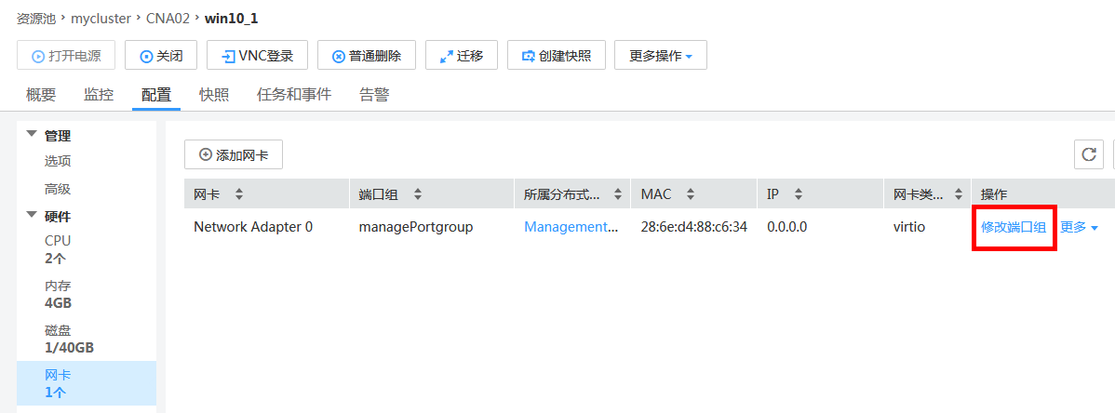

点击“修改端口组”，在弹出的提示框中点击“确定”，修改端口组名称为“Vlan202”，然后点击“确定”。

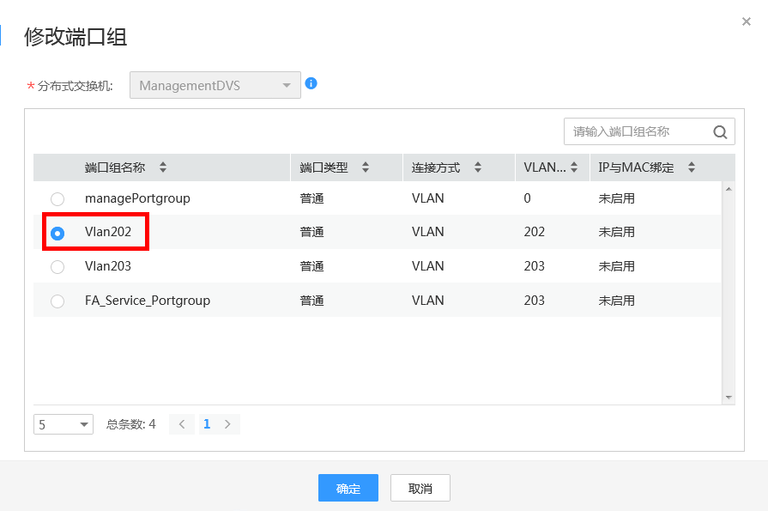

打开win10\_1的VNC窗口。右键点击右下角网络图标“”，点击“打开网络和Internet设置”。

点击“以太网”🡪“更改适配器选项”。

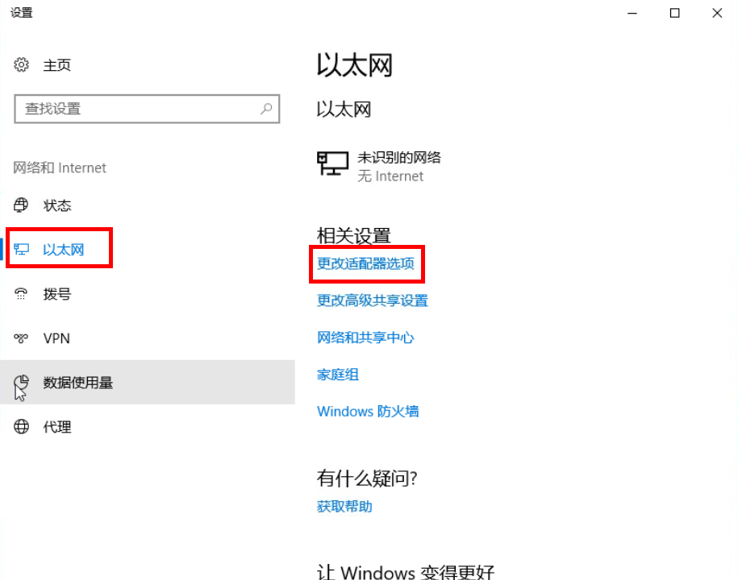

右键单击“以太网”，选择“属性”。

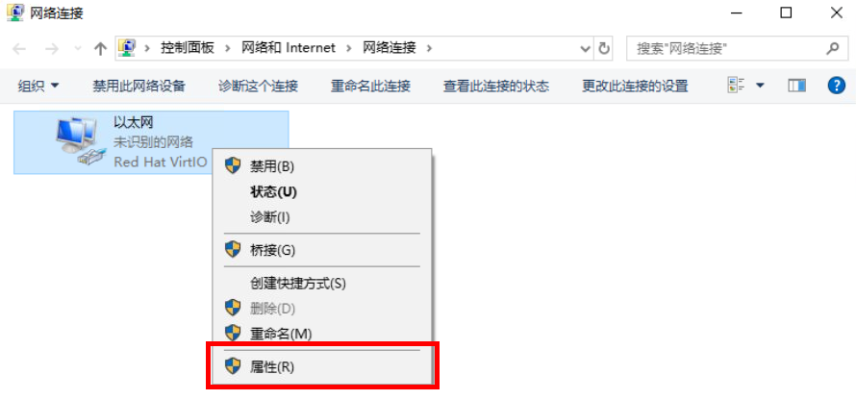

双击“Internet协议版本4（TCP/IPv4）”

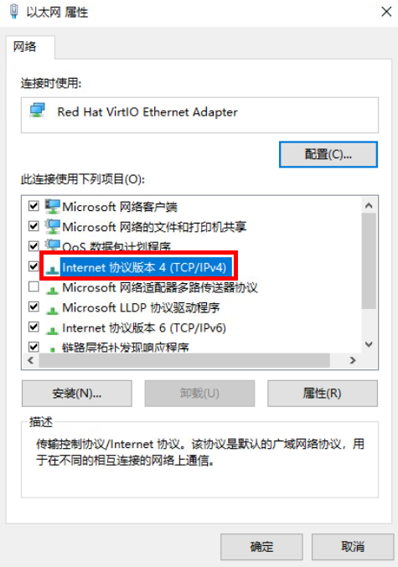

点击“使用下面的IP地址(S)”设置win10\_1的IP地址为*192.168.202.151*，子网掩码为*255.255.255.0*，网关为*192.168.202.254*。设置好后点击“确定”。

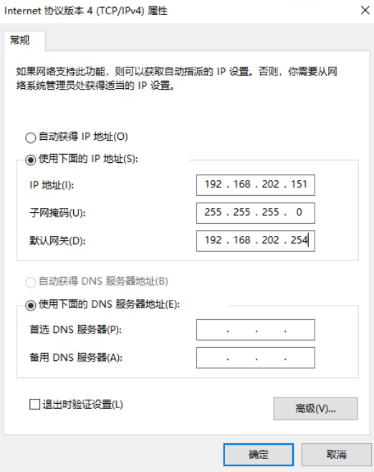

再点击“确定”，关闭以太网属性窗口。在系统右侧弹出的提示框中点击“否”，关闭提示框。

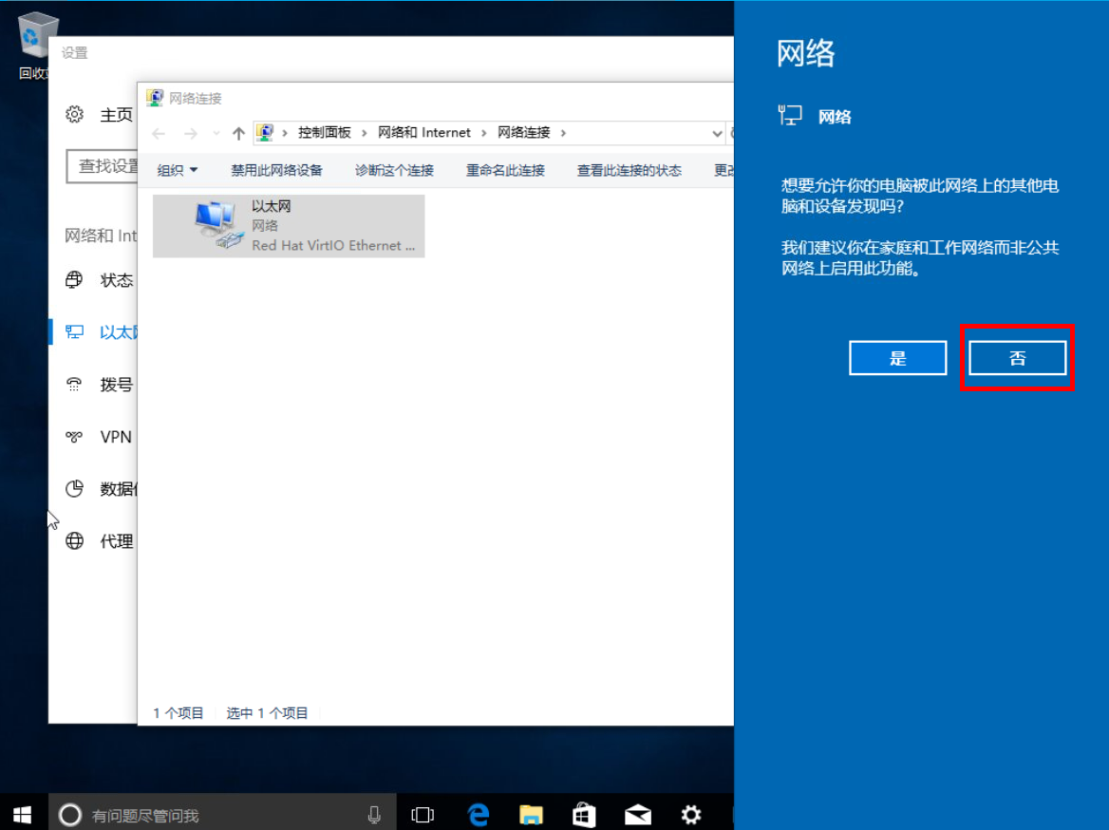

在任务栏搜索框里输入“cmd”，打开命令提示符。

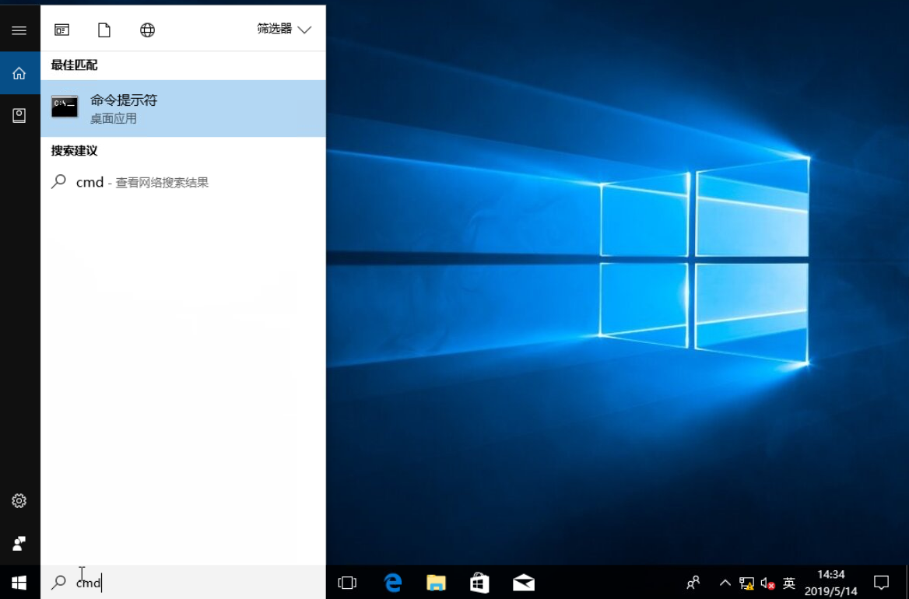

在打开的命令提示符中输入*ping 192.168.202.254*，测试网络连通性。如图所示表示网络正常。

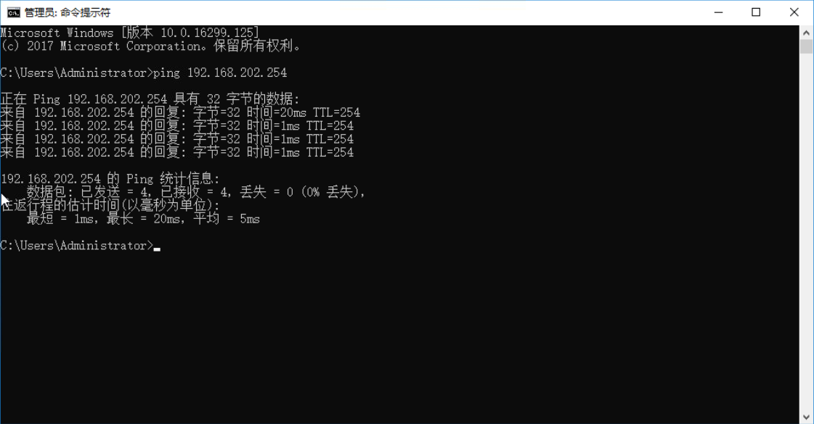

### 虚拟机CPU热添加

（Windows10系统不支持热添加，此处用CentOS演示）

点击“资源池”🡪“mycluster”🡪“虚拟机”🡪“CentOS”，进入CentOS虚拟机管理界面，点击“概览”页签，查看虚拟机当前CPU数量

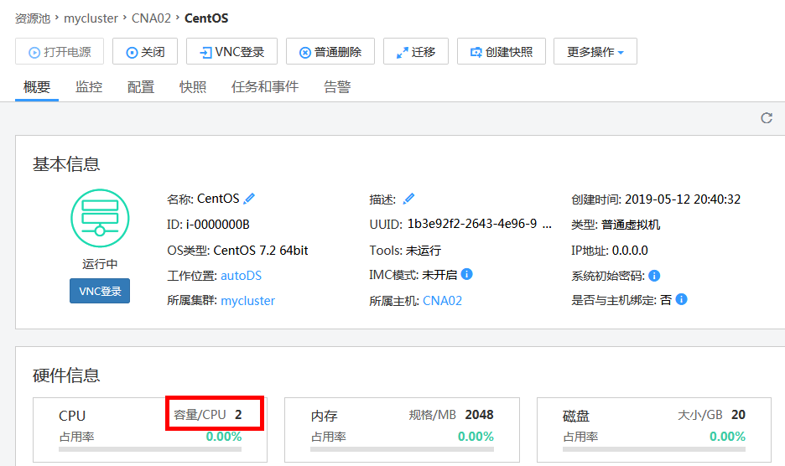

打开VNC控制台，使用root/Huawei@1234登录CentOS系统。输入如下命令查看当前系统CPU信息。

lscpu | grep CPU

# 回显信息如图，可以看到CPU数量是2。

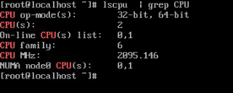

点击“配置”页签，再点击“CPU”，将CPU内核数调整为4，然后再点击“确定”。

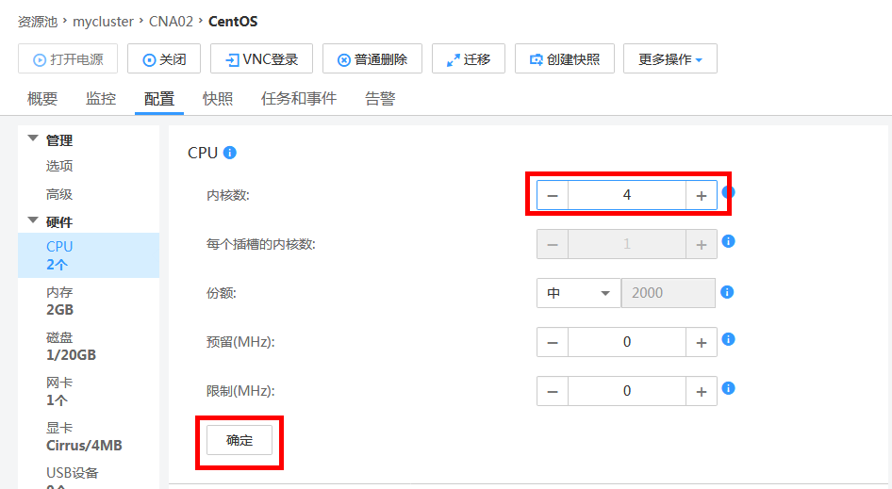

点击“概要”页签，查看修改后的CPU信息。

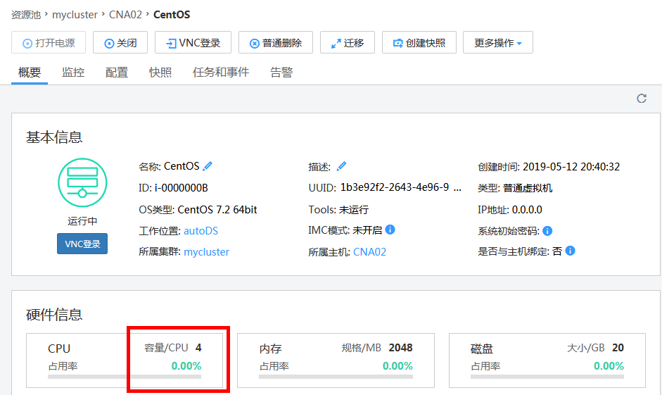

打开VNC控制台，输入如下命令查看CPU信息。

lscpu | grep CPU

# 回显信息如下图，可以看到CPU数量变成了4。

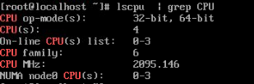

### 虚拟机内存热添加

点击“资源池”🡪“mycluster”🡪“虚拟机”🡪“win10\_1”，进入win10\_1虚拟机管理界面，点击“概览”页签，查看虚拟机当前内存规格。

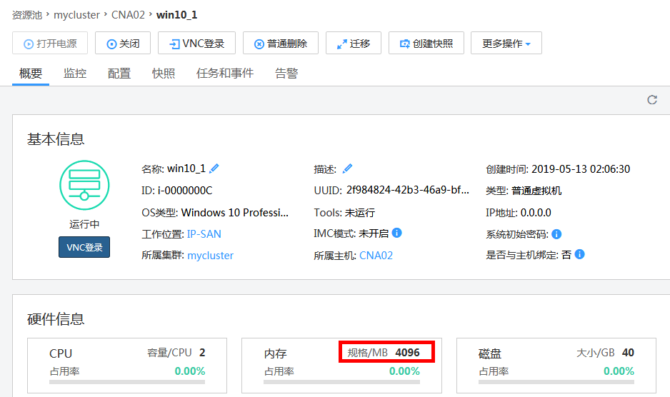

打开win10\_1虚拟机VNC窗口，右键点击任务栏空白处，选择“任务管理器(K)”。

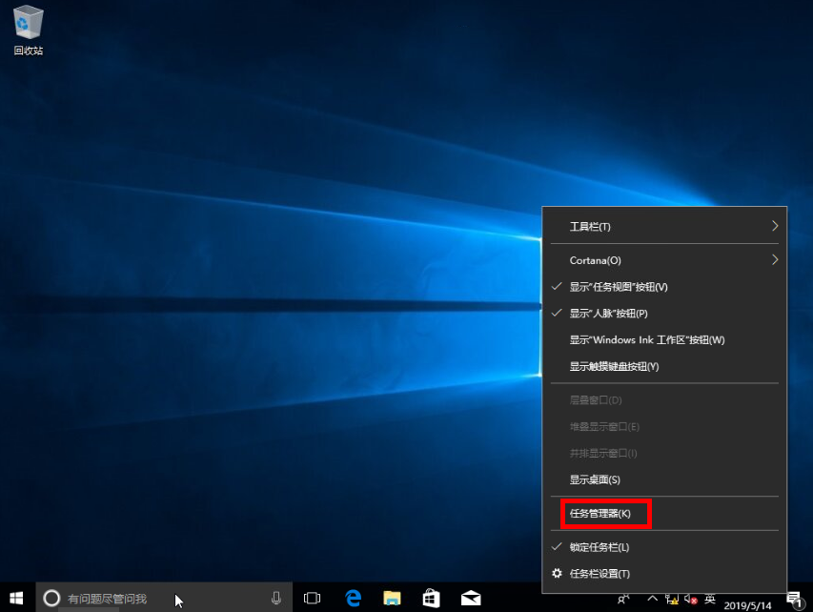

在打开的任务管理器窗口中，点击左下角“详细信息(D)”。

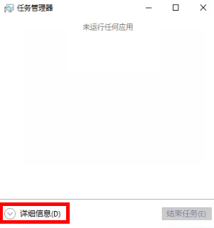

在打开的详细信息窗口中，点击“性能”🡪“内存”，查看当前内存规格。

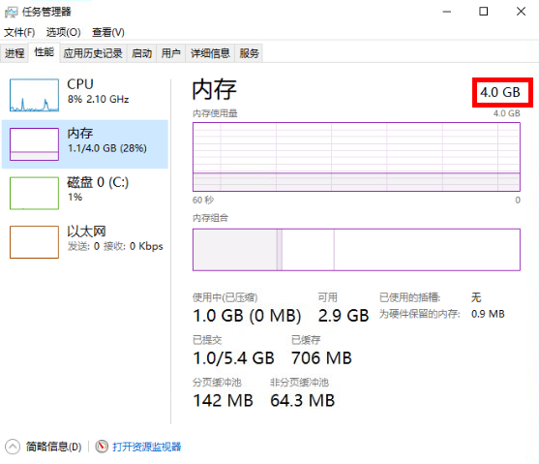

回到win10\_1虚拟机管理界面，点击“配置”🡪“内存”，将虚拟机内存规格设置为6G，然后点击“确定”。

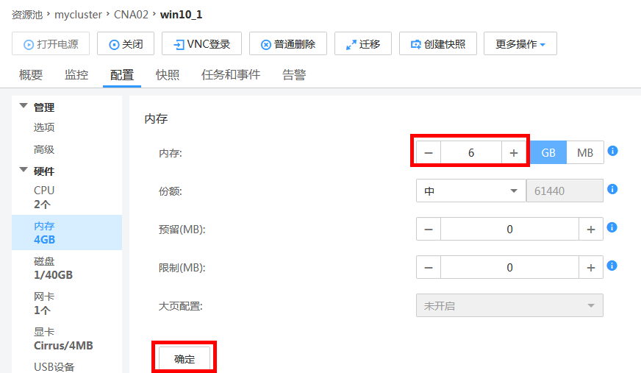

点击“概要”页签，可以看到虚拟机内存规格已经变为6144MB。

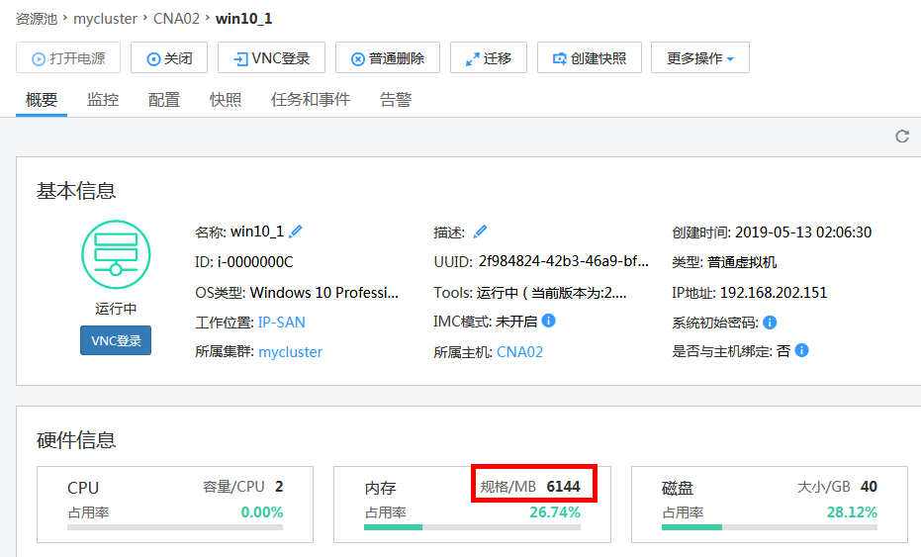

打开VNC窗口，在虚拟机的任务管理器的性能页签可以看到内存规格变为了6G。

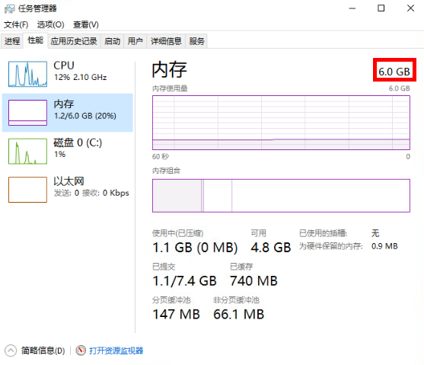

### 虚拟机磁盘扩容

点击“资源池”🡪“mycluster”🡪“虚拟机”🡪“win10\_1”，进入win10\_1虚拟机管理界面，点击“概览”页签，查看虚拟机当前硬盘规格。

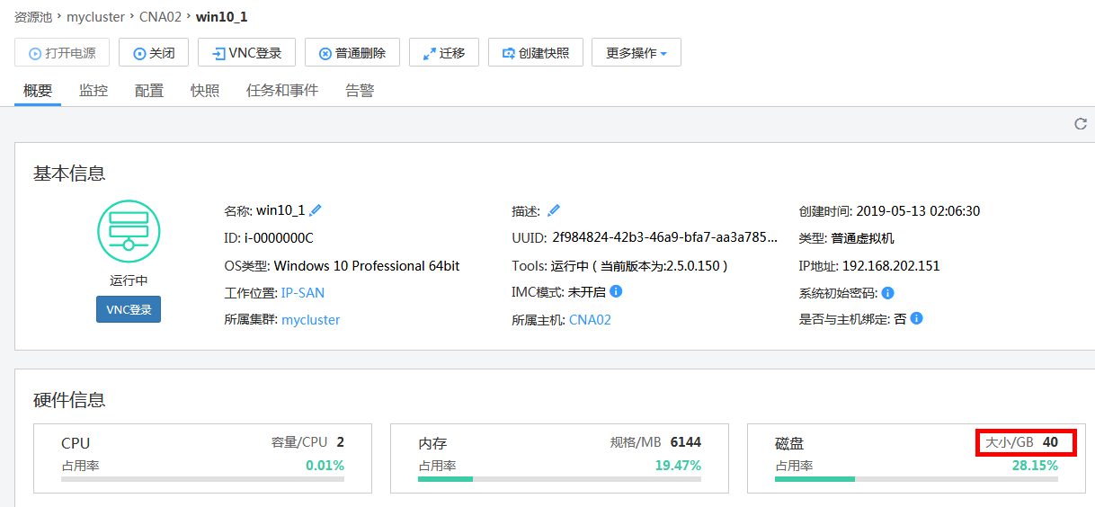

点击“配置”🡪“硬件”🡪“磁盘”，进入磁盘管理界面。

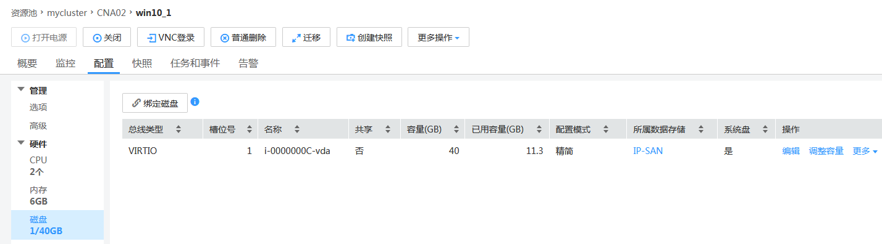

点击磁盘后面的“调整容量”。在弹出的窗口中设置容量大小为60G，点击“保存”。

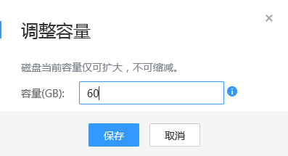

等待任务执行完成后在磁盘管理界面可以看到磁盘容量已经变为60G。

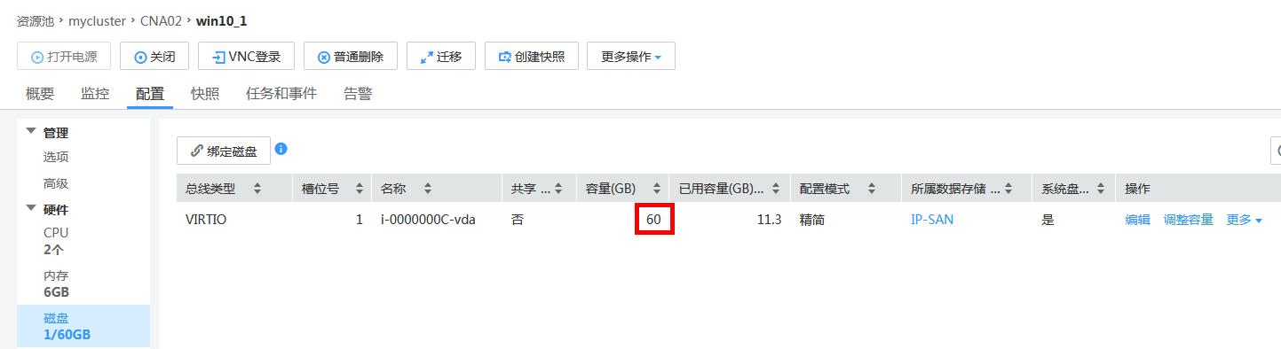

### 添加虚拟机网卡

在FusionCompute左侧导航栏，选择待操作的虚拟机名称（此处win10\_1虚拟机为例），单击虚拟机“配置”页签，选择“硬件”🡪“网卡”, 单击“添加网卡”。

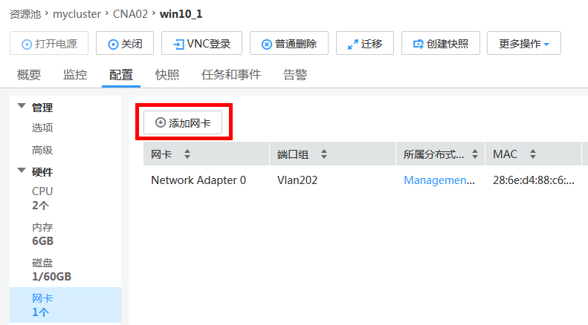

选择端口组为“managePortgroup”，其他保持默认，点击“确定”。

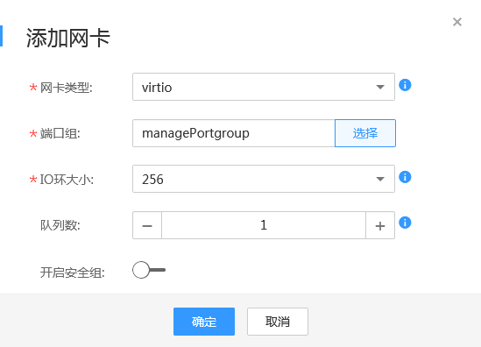

在网卡管理界面可以看到虚拟机的网卡信息。

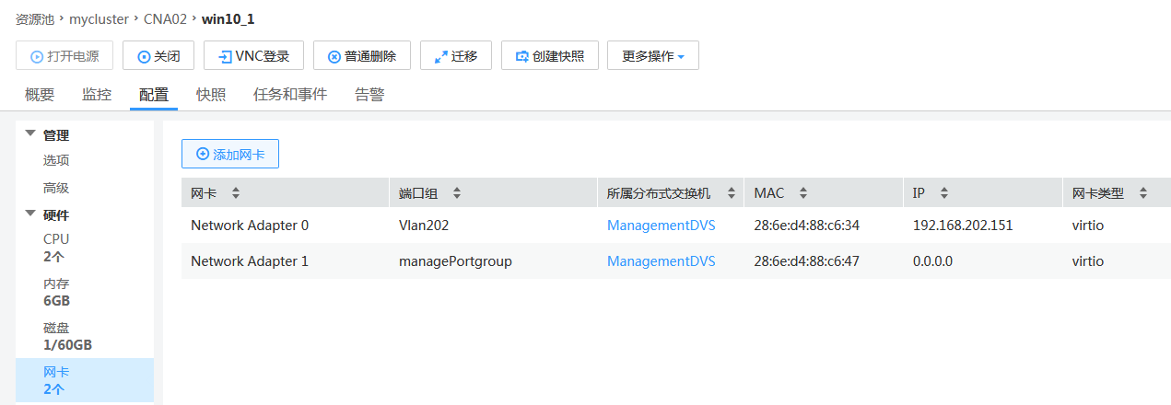

打开虚拟机的“控制面板”🡪“网络和Internet”🡪“网络和共享中心”🡪“更改网络适配器”。可以看到两个网卡。

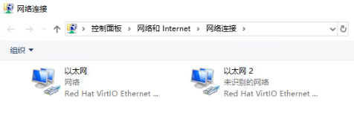

## 虚拟机存储调整

### 添加普通磁盘

在FusionCompute左侧导航栏，选择win10\_1，单击虚拟机“配置”页签，选择“硬件”🡪“磁盘”，点击“绑定磁盘”。

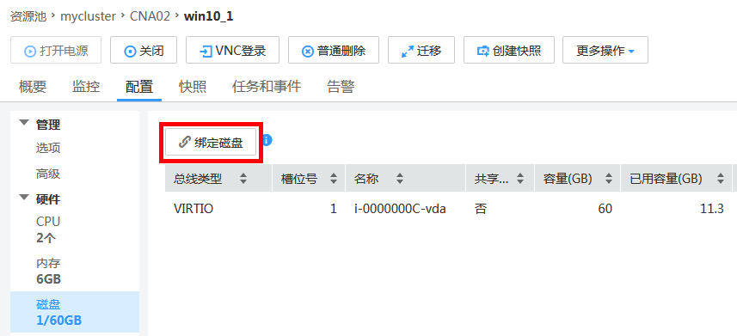

选择步骤3.4.1中创建的disk01磁盘，点击“确定”。

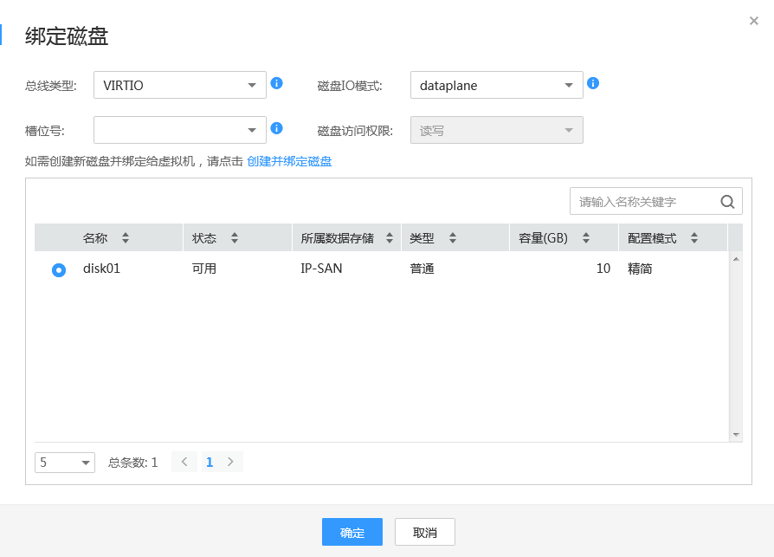

在虚拟机磁盘管理界面可以看到已绑定的磁盘。

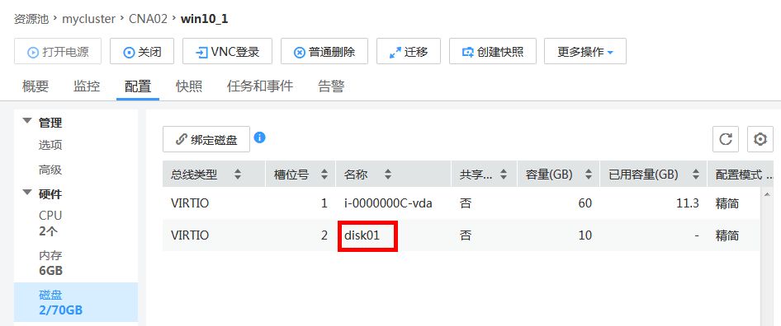

VNC登录虚拟机，打开虚拟机的计算机管理器，点击“磁盘管理”，可以看到一个10G的磁盘。（若此时有提示框，直接点击“确定”将磁盘分区表类型设置为MBR，若没有，就先请右键磁盘1，选择初始化磁盘，然后点击确定。）

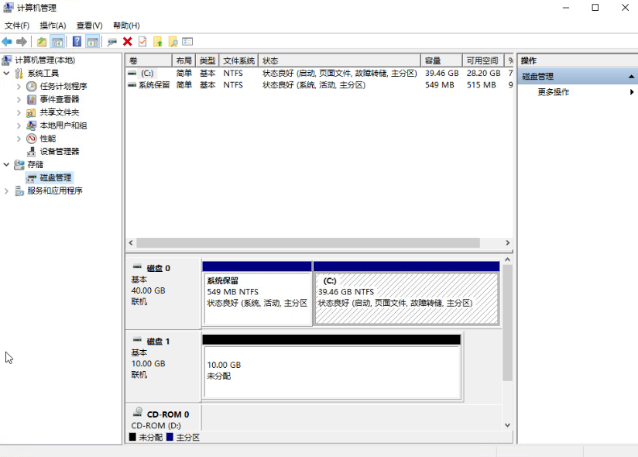

在磁盘黑色条纹下方的空白区域右键，选择“新建简单卷”。

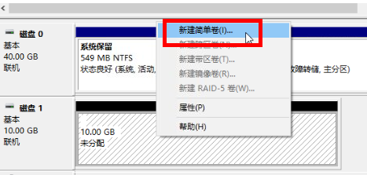

依次点击四次“下一步”然后点击“完成”，再查看磁盘管理，可以看到磁盘1已经完成分区、格式化操作并分配了盘符。

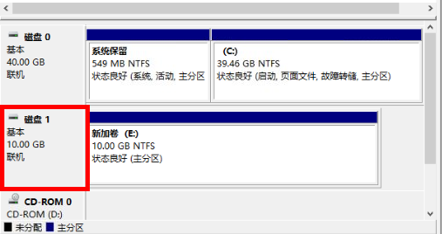

右键磁盘1蓝色条纹下的空白区域，选择“打开”。

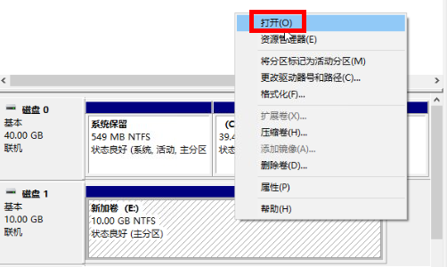

在磁盘中新建一个txt格式的文本文档，文档名称命名为“huawei”。

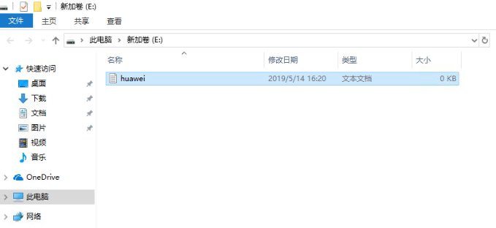

### 非持久磁盘验证

在FusionCompute左侧导航栏，点击“存储”，选择“IP-SAN”存储🡪“磁盘列表”🡪“创建磁盘”。

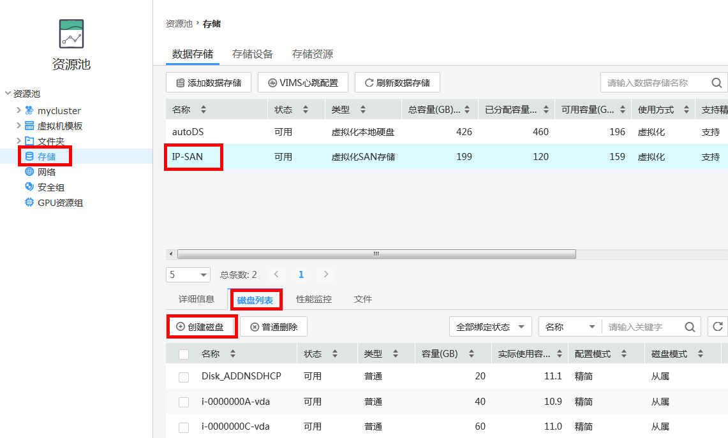

设置磁盘名称为“disk02”，容量设置为“10G”，类型为普通，配置模式为“精简”，磁盘模式设置为“独立-非持久”。完成后点击“确定”。

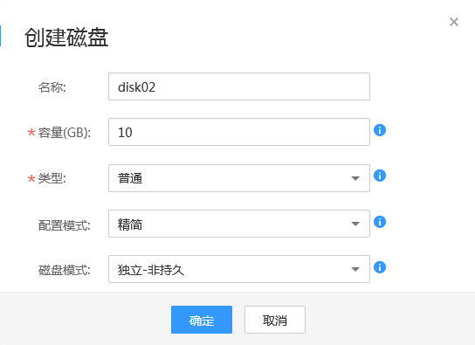

点击“资源池”🡪“mycluster”🡪“虚拟机”🡪“win10\_1”🡪“配置”🡪“硬件”🡪“磁盘”，进入win10\_1虚拟机磁盘管理界面，“绑定磁盘”，将上一步创建的“disk02”磁盘绑定给win10\_1虚拟机。

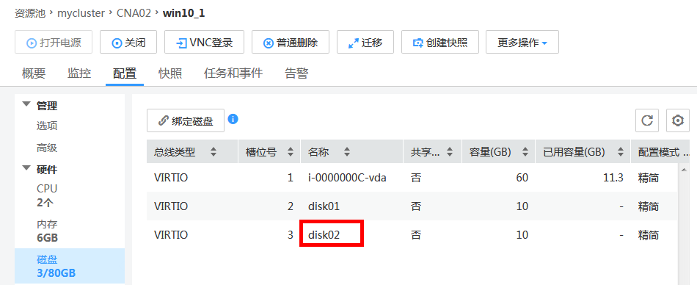

参考6.3.1中步骤4-8，写入一个新文件huawei.txt。

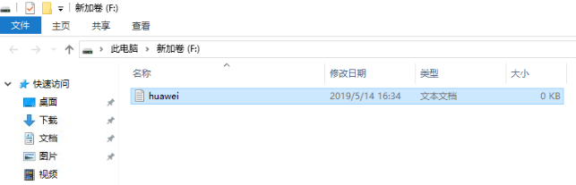

右键虚拟机开始菜单，选择“关机或注销”🡪“关机(U)”将虚拟机关机。

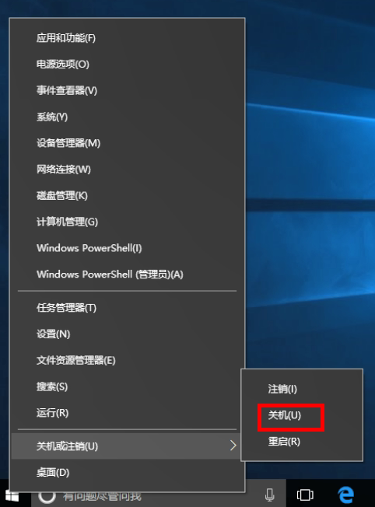

在虚拟机管理界面点击“打开电源”，将虚拟机开机。

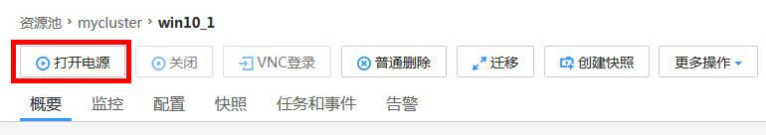

等待开机后VNC登录虚拟机，以Administrator用户登录，再次进入磁盘管理界面，查看磁盘的信息。可以看到磁盘2又成初始状态，磁盘1仍然正常。

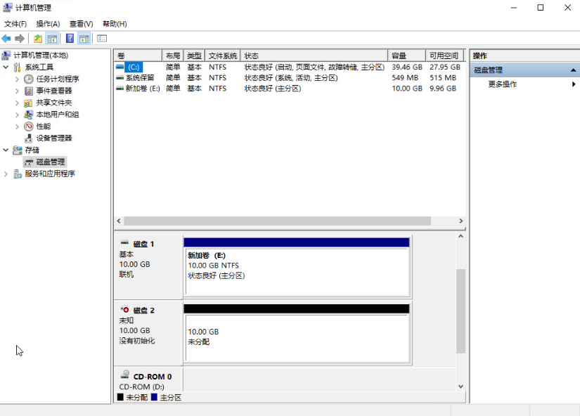

### 删除磁盘

在win10\_1虚拟机磁盘管理界面，点击disk01磁盘后面的“更多”🡪“解绑定”。

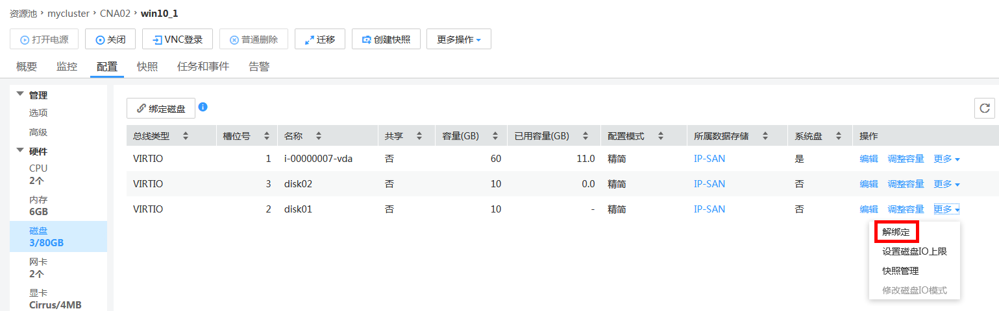

点击“资源池”🡪“存储”🡪“IP-SAN”🡪“磁盘列表”🡪“更多”🡪“安全删除”，删除磁盘文件。

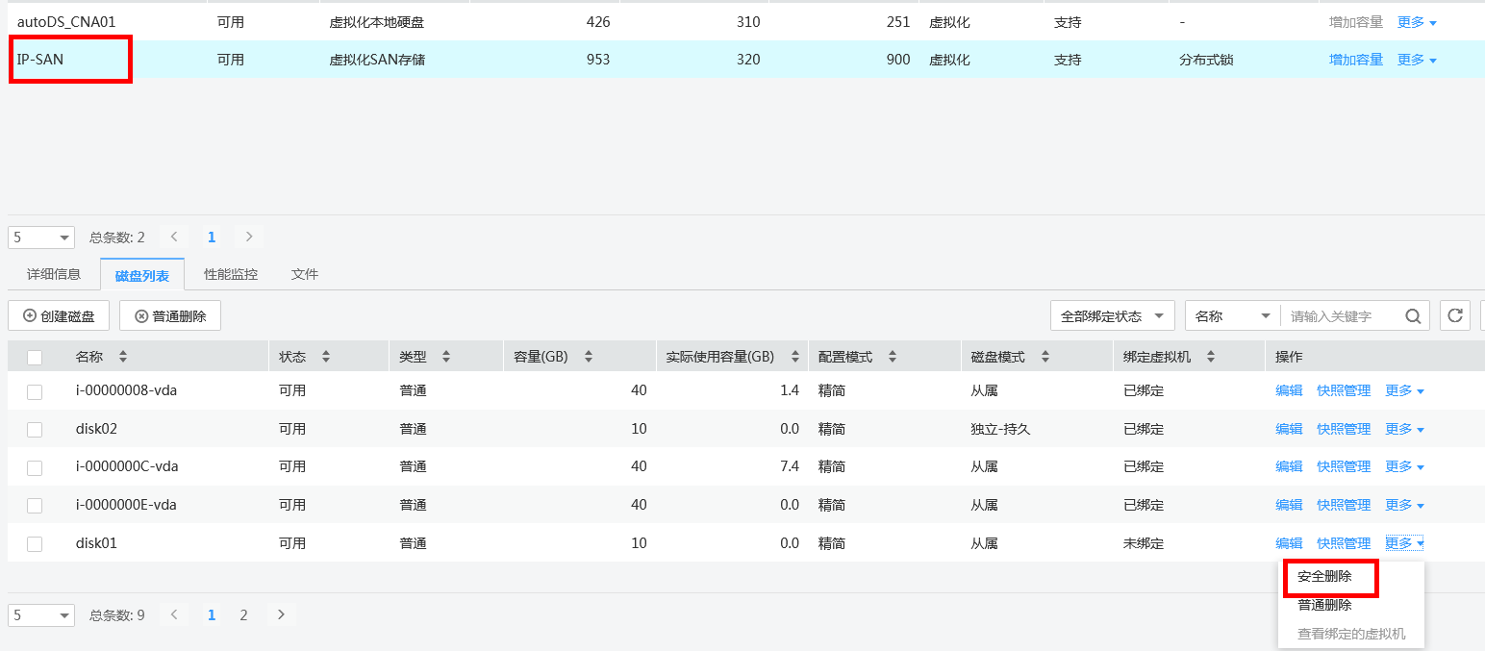

### 磁盘类型调整

在win10\_1虚拟机管理界面点击“关闭”，在弹出的提示框中点击“确定”，将win10\_1虚拟机关机。

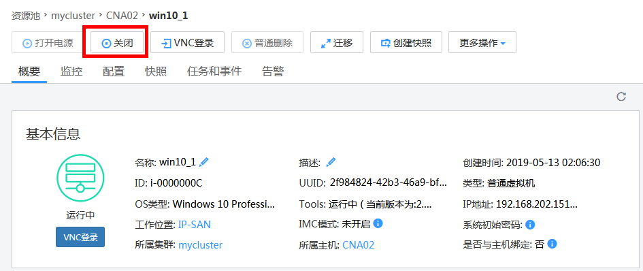

在win10\_1虚拟机磁盘管理界面，点击disk02磁盘后面的“编辑”。

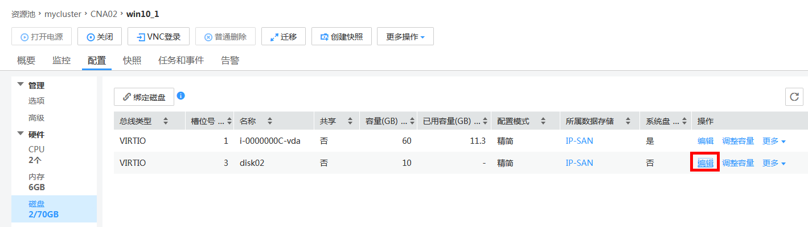

调整磁盘模式为“独立-持久”，然后点击“确定”。此时虚拟机内部将有2块磁盘，第一块为从属类型磁盘，第二块为独立-持久类型磁盘。

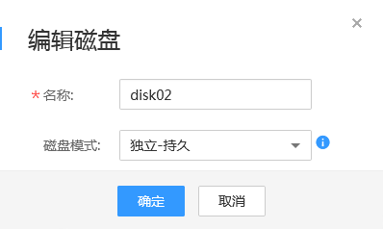

点击“打开电源”，在弹出的提示框中点击“确定”，将win10\_1虚拟机开机。

参考6.3.1中步骤4-8，写入一个新文件huawei.txt。

## 配置虚拟机对象权限

在FusionCompute左侧导航栏，选择win10\_1，单击虚拟机“配置”页签，选择“管理”🡪“选项”，单击配置对象权限后面的“设置”。

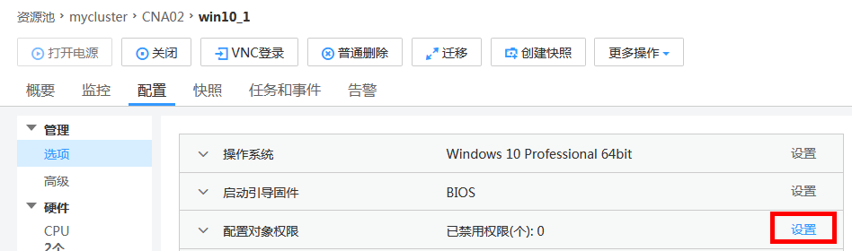

在配置权限页面，勾选需要禁止的权限，如“删除虚拟机”，单击“确定”。

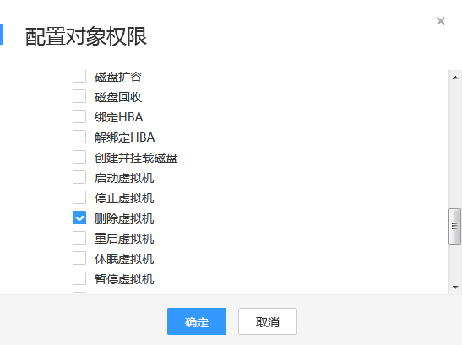

在虚拟机管理界面可以看到“普通删除”无法点击，点击“更多操作”，“安全删除”也无法点击。

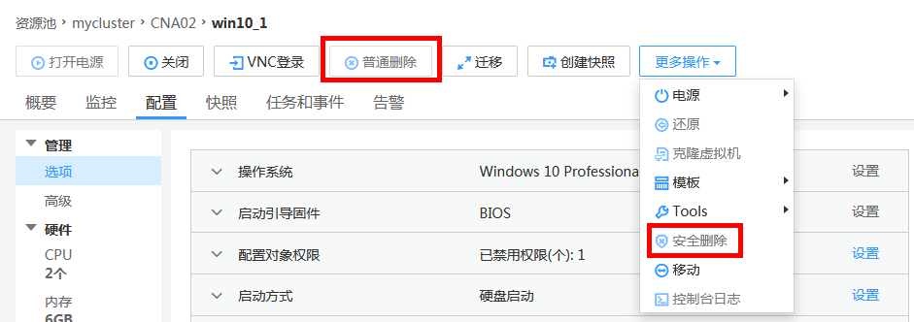

## 虚拟机快照管理

### 创建快照

VNC登录win10\_1虚拟机，在虚拟机C盘根目录下新建一个huawei.txt文件。

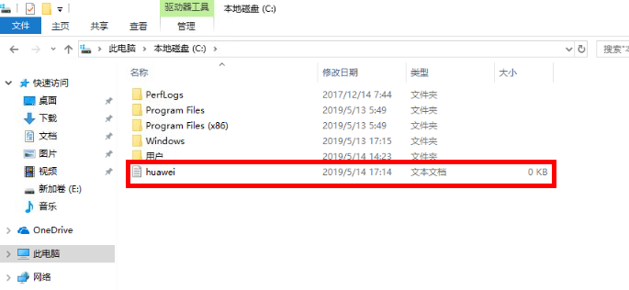

点击虚拟机管理界面的“快照”页签🡪“创建快照”。

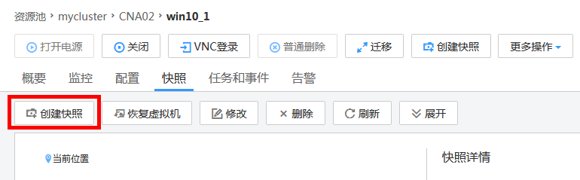

输入快照名称为“01”，描述信息写入“C盘模式为从属，E盘模式为独立”，其他保持默认，点击“确定”，在弹出的提示框中点击“确定”。

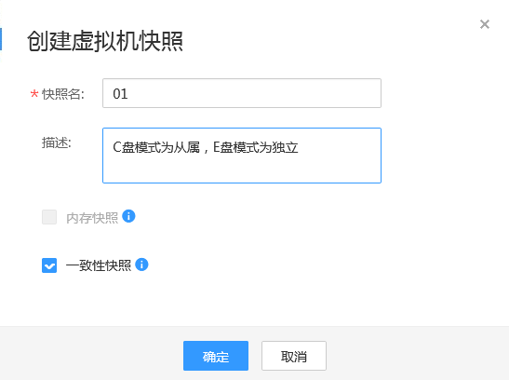

等待大约1分钟的时间，可以在快照页签看到01快照。

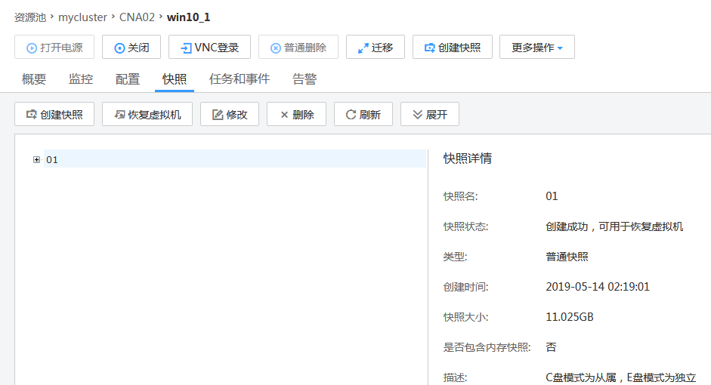

### 快照回滚

VNC登录虚拟机，在虚拟机C盘和E盘均新建hcip.txt文件。

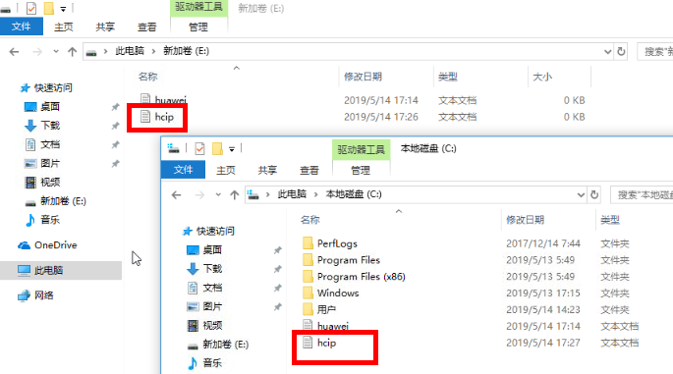

在虚拟机快照管理界面，点击“恢复虚拟机”。

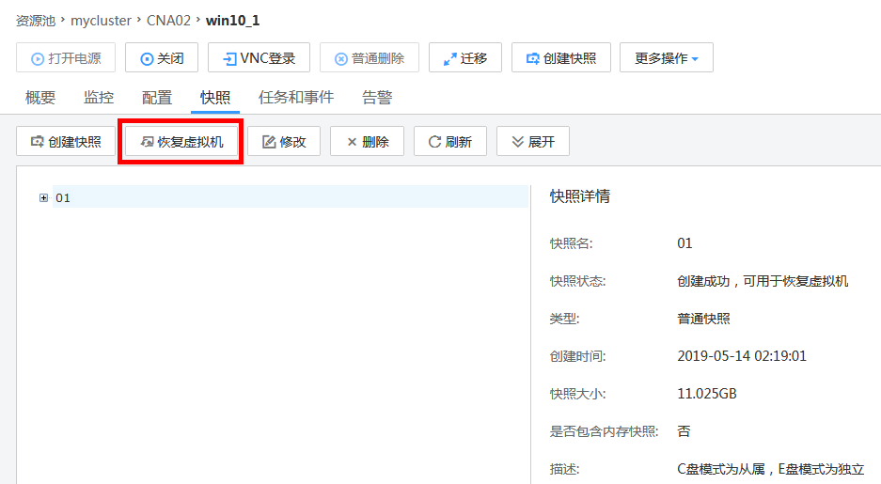

在弹出的提示框中点击“确定”。

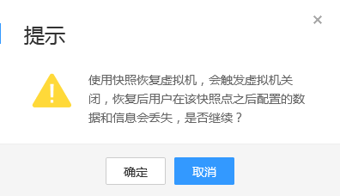

在“系统管理”🡪“任务与日志”🡪“任务中心”可以看到当前快照回滚进度。

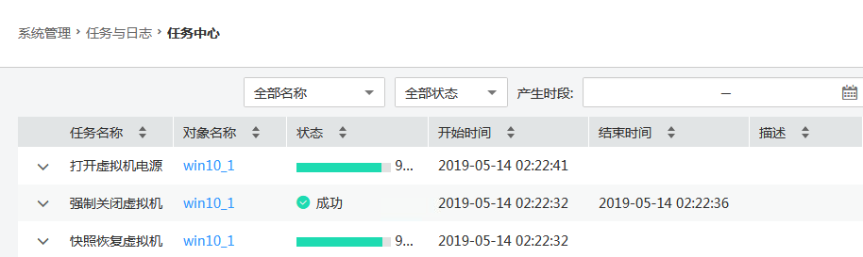

按刷新键，等待快照回滚后，VNC登录虚拟机。进入虚拟机的C盘和E盘，查看前述实验步骤中创建的huawei.txt以及hcip.txt文件情况。可以看到C盘只剩huawei.txt，E盘两个文件都在。

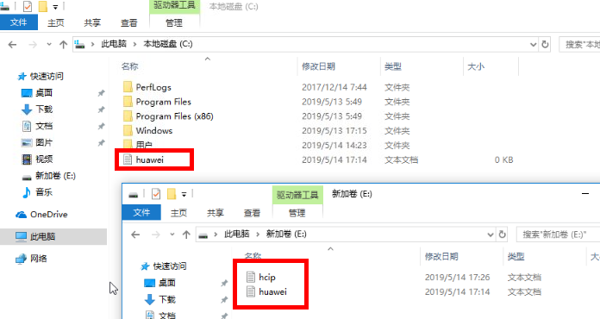

### 删除快照

在win10\_1虚拟机的快照管理界面，选中01快照，点击“删除”。

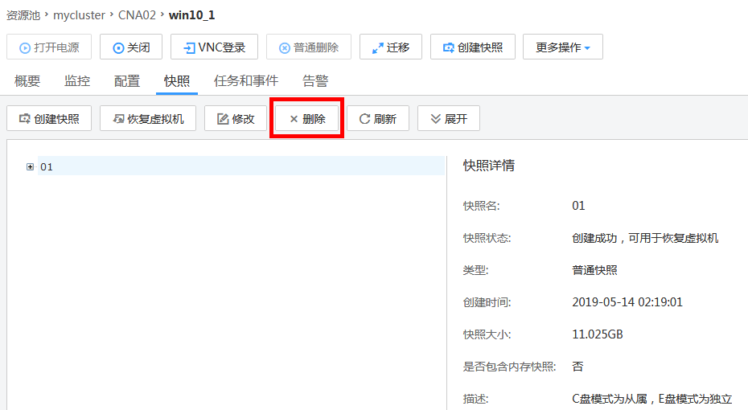

在弹出的提示框中点击“确定”，删除01快照。

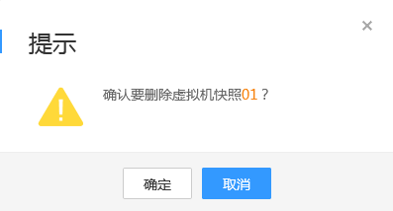

等待快照删除后，可以在快照管理界面看到没有快照。

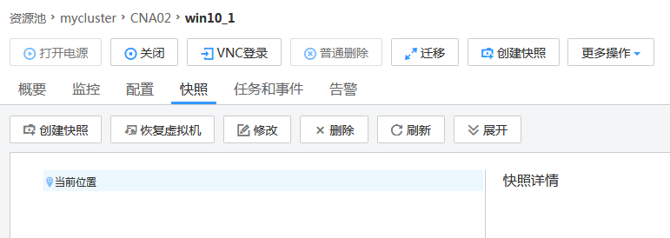

## 虚拟机热迁移

VNC登录虚拟机，点击开始菜单🡪“Windows系统”🡪“控制面板”🡪“系统和安全”🡪“Windows Defender防火墙”🡪“启动或关闭Windows Defender防火墙”。将“专用网络设置”和“公用网络设置”防火墙全部关闭。设定好后点击“确定”，保存配置。

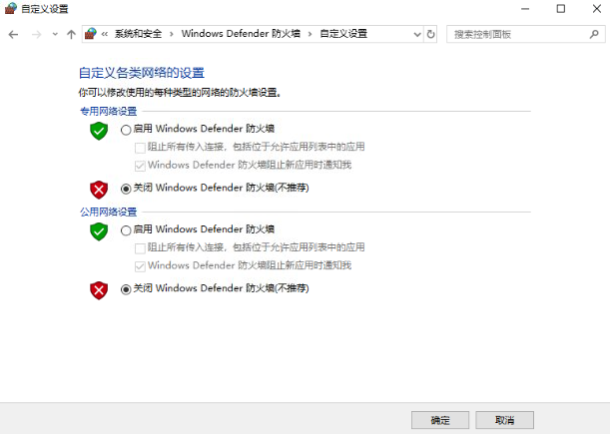

在实验平台电脑中按windows键和R键，打开运行窗口，在运行窗口中输入cmd打开命令提示符。在命令提示符中输入ping 192.168.202.151 -t测试win10\_1虚拟机网络连通性。（此页面不关闭）

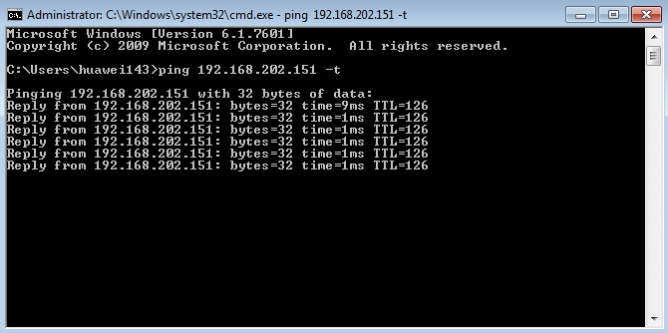

在win10\_1虚拟机管理界面可以看到当前win10\_1虚拟机所处主机（此处为CNA02），点击“迁移”。

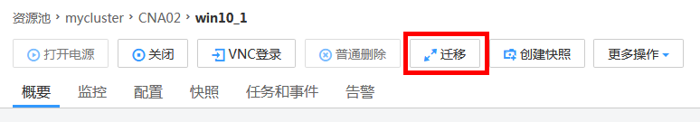

在弹出的窗口中设置迁移方式为“更改主机”，点击“下一步”。

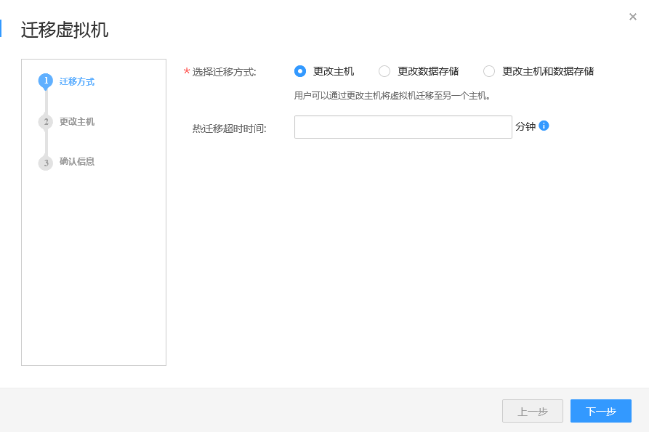

展开mycluster集群，点击剩下的一台CNA主机，然后点击“下一步”。（实验环境不同，CNA主机也可能不一样。此处以CNA01为例）

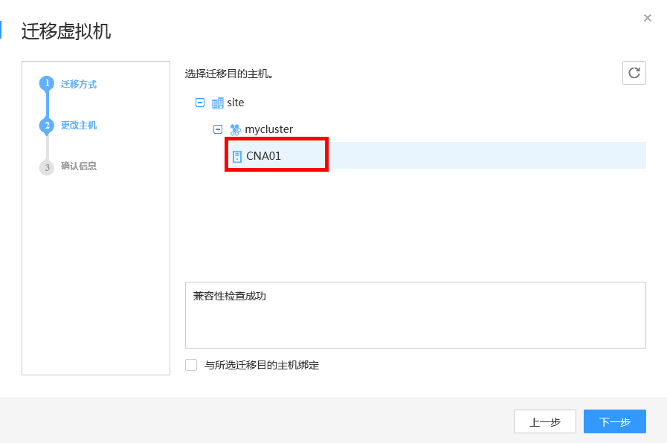

确认信息无误后，点击“确定”。

迁移的同时，可以打开步骤2中的命令提示符窗口，查看ping虚拟机地址的状态。

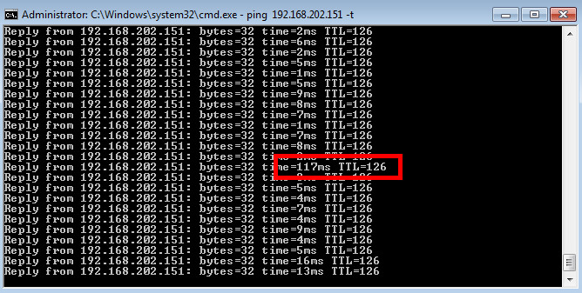

在“系统管理”🡪“任务与日志”🡪“任务中心”查看迁移完成进度。可以点击刷新按钮“”更新进度。

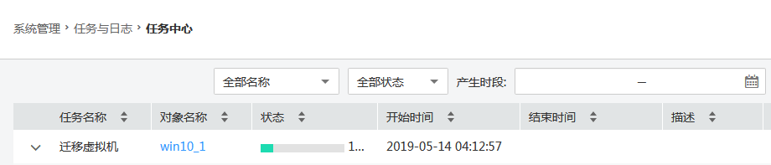

迁移完成后，点击win10\_1虚拟机管理界面，可以看到此时虚拟机所属主机已经变为CNA01。

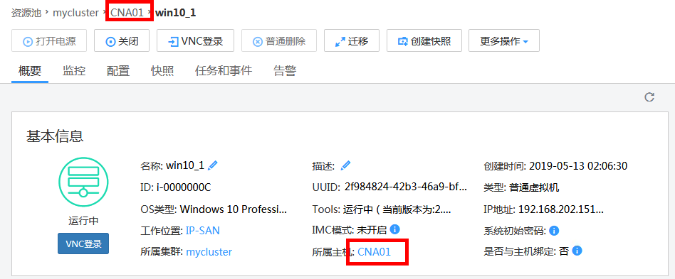

## 虚拟机规则组

### 部署第二台虚拟机

点击“资源池”🡪“虚拟机模板”🡪“win10”🡪“按模板部署虚拟机”。

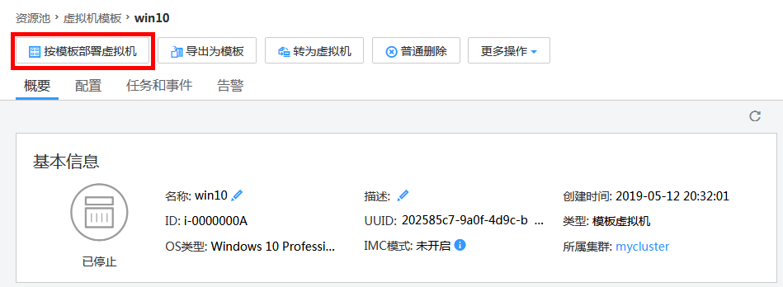

将虚拟机的名称设置为win10\_2，选择计算资源为CNA01，点击“下一步”。

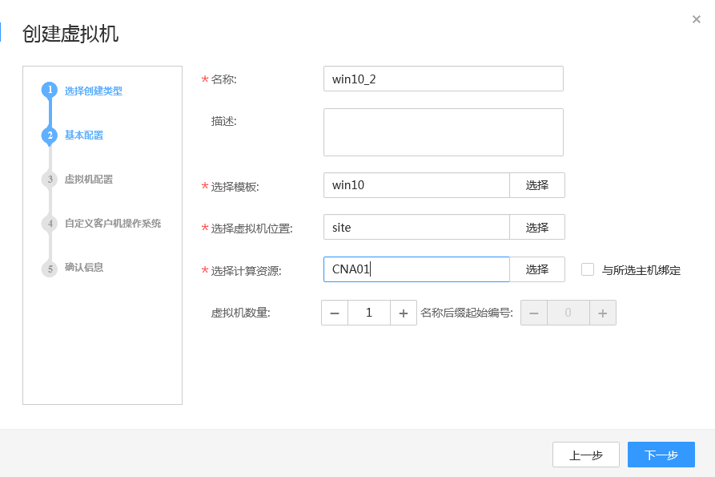

将虚拟机网卡设置为Vlan203的端口组，其他保持默认，点击“下一步”。

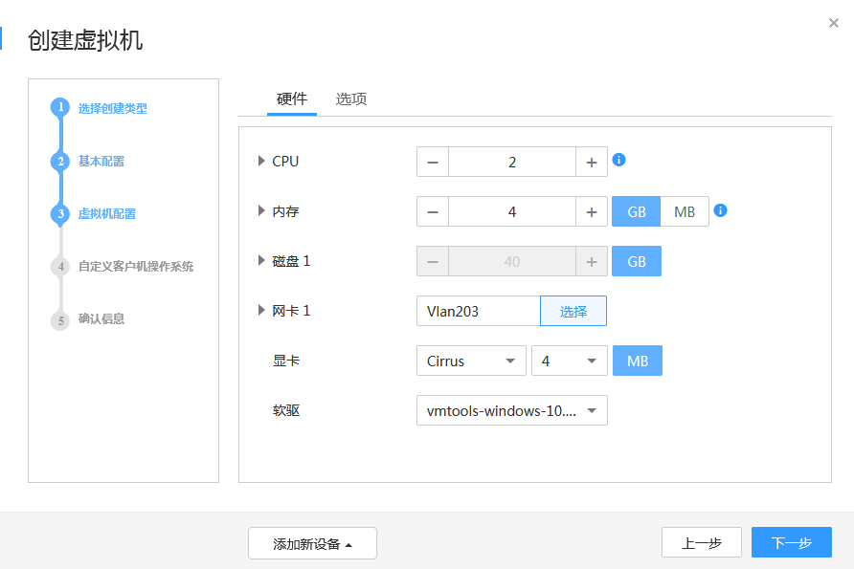

取消勾选“生成系统初始密码”，点击“下一步”。

勾选“创建完成后直接启动虚拟机”，点击“确定”。

VNC登录win10\_2虚拟机，配置好初始参数后，登录系统桌面。

### 互斥虚拟机验证

点击“资源池”🡪“mycluster”🡪“CNA01”🡪“虚拟机”，在虚拟机页签可以看到CNA01上运行的虚拟机。

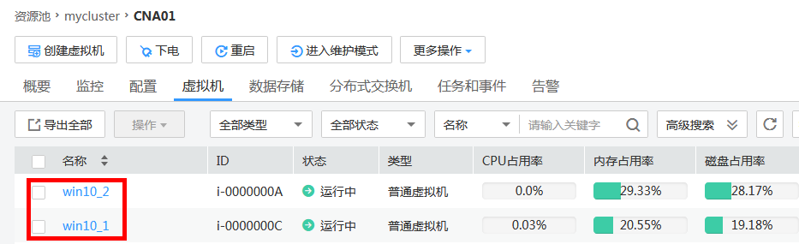

点击“资源池”🡪“mycluster”🡪“配置”🡪“集群资源控制”🡪“编辑”。

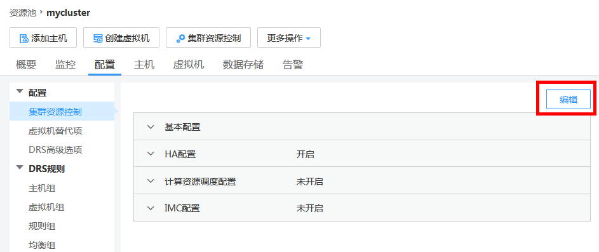

在弹出的窗口中点击左侧导航栏“计算资源调度配置”，开启计算资源调度开关，然后点击“确定”。

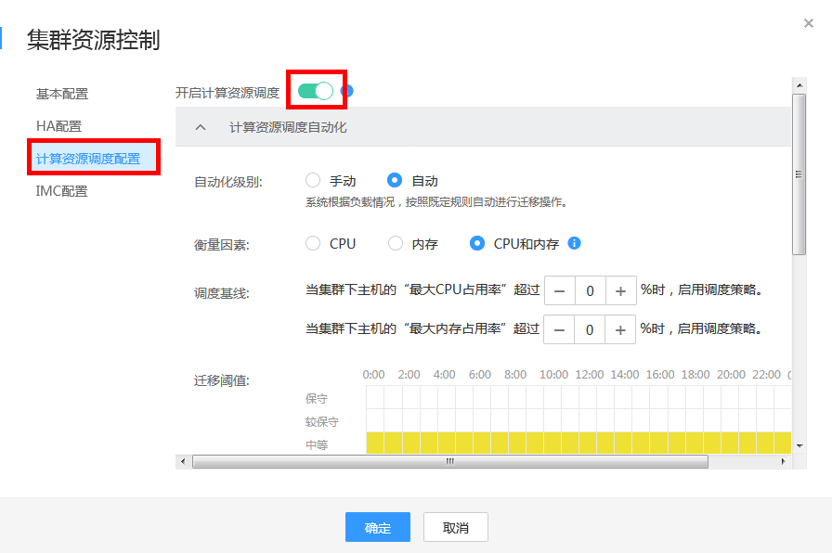

点击“资源池”🡪“mycluster”🡪“配置”🡪“DRS规则”🡪“规则组”🡪“添加”。

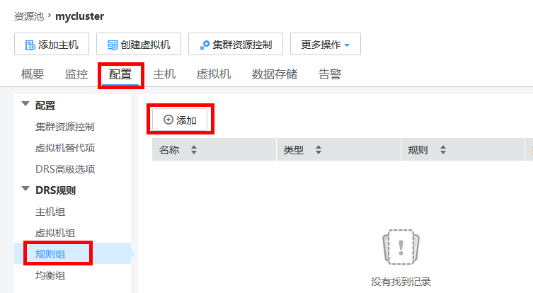

名称设置为“Mutually exclusive”，类型设置为“互斥虚拟机”，勾选“win10\_1”与“win10\_2”两台虚拟机，然后点击“确定”。

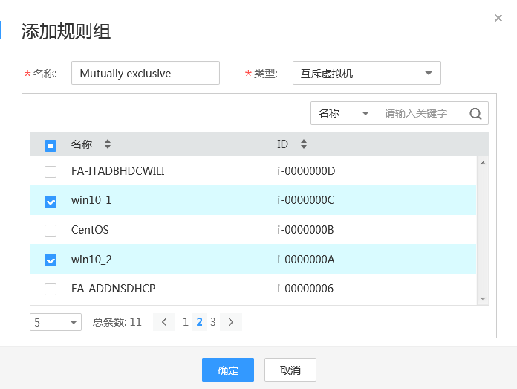

点击“系统管理”🡪“任务与日志”🡪“任务中心”，可以看到此时有一个迁移任务正在进行。点击刷新按钮可以刷新进度。

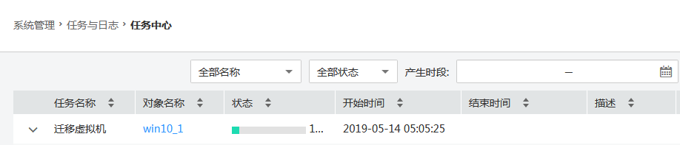

等待迁移完成后，点击“资源池”🡪“mycluster”🡪“CNA01”🡪“虚拟机”，在虚拟机页签可以看到CNA01上运行的虚拟机，此时只有一台win10虚拟机。

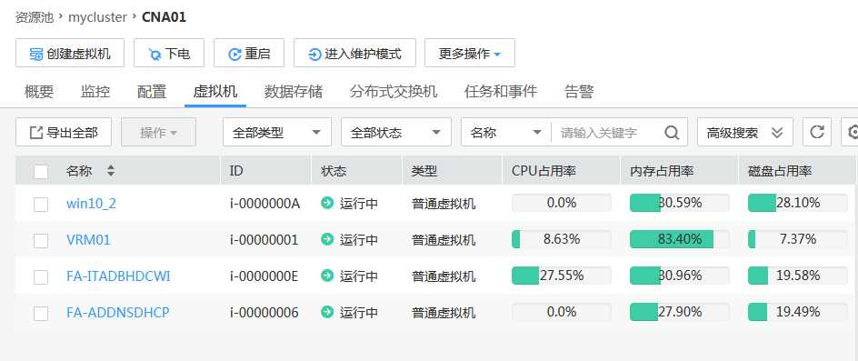

在CNA02上可以看到另一台迁移过去的虚拟机。

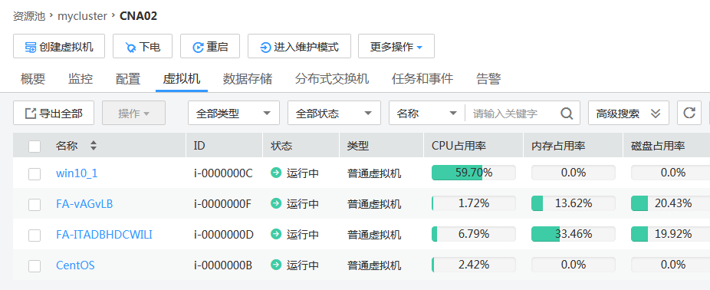

点击“资源池”🡪“mycluster”🡪“配置”🡪“DRS规则”🡪“规则组”，点击Mutually exlusive规则组后面的“删除”，在弹出的提示框中点击“确定”，删除Mutually exclusive规则组。

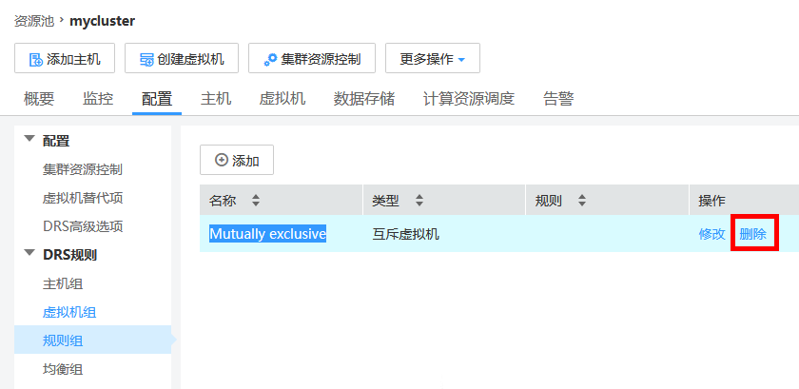

### 聚集虚拟机验证

点击“资源池”🡪“mycluster”🡪“配置”🡪“DRS规则”🡪“规则组”🡪“添加”。

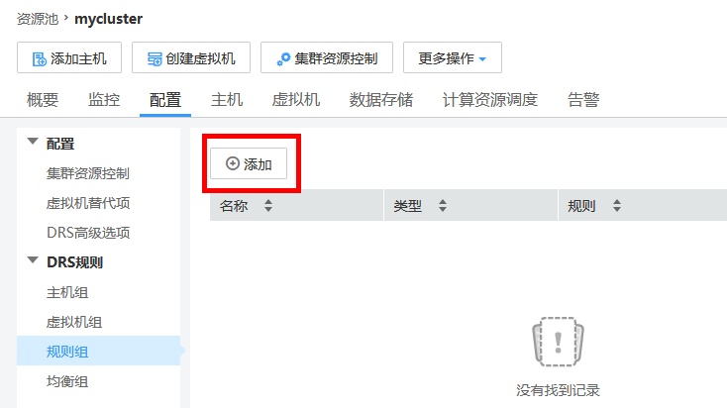

名称设置为“together”，类型设置为“聚集虚拟机”，勾选“win10\_1”与“win10\_2”两台虚拟机，然后点击“确定”。

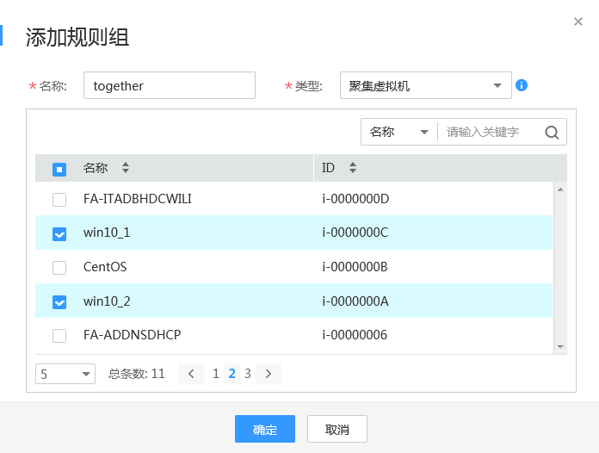

点击“系统管理”🡪“任务与日志”🡪“任务中心”，可以看到此时有一个迁移任务正在进行。点击刷新按钮可以刷新进度。

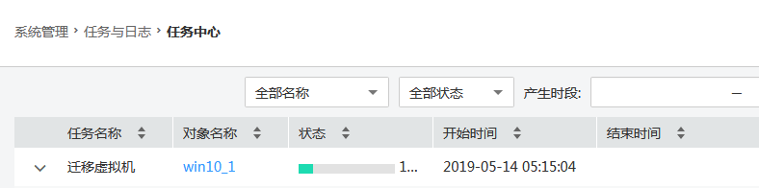

等待迁移完成后，可以在CNA01或者CNA02的虚拟机页签上看到两台win10虚拟机，此时两台虚拟机均在同一台主机上运行。

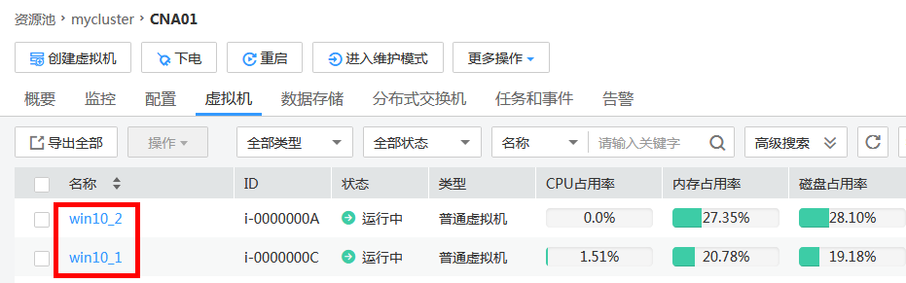

点击“资源池”🡪“mycluster”🡪“配置”🡪“DRS规则”🡪“规则组”，点击together规则组后面的“删除”，在弹出的提示框中点击“确定”，删除together规则组。

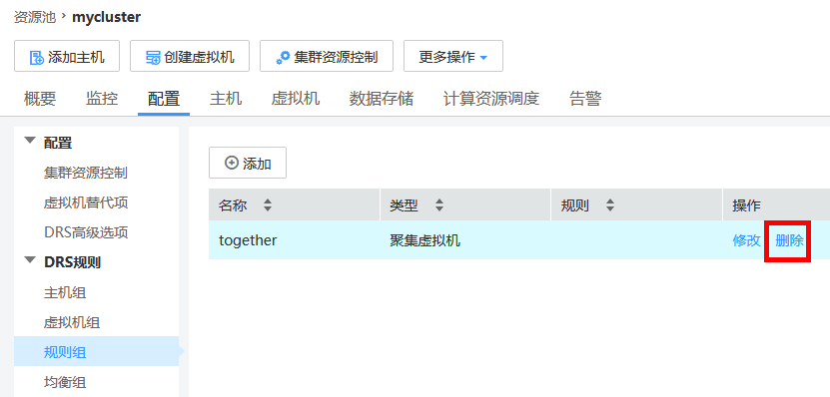

### 虚拟机到主机验证

点击“资源池”🡪“mycluster”🡪“配置”🡪“DRS规则”🡪“主机组”🡪“添加”。

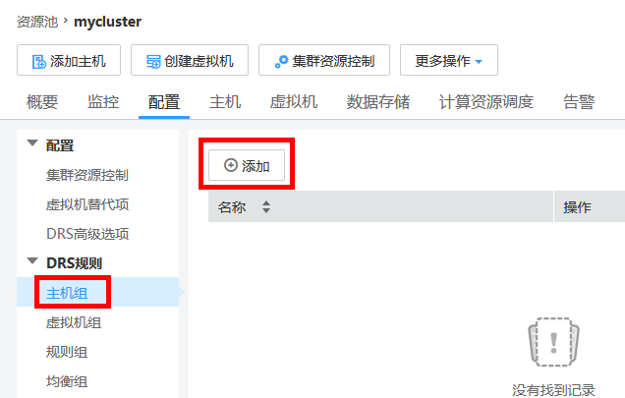

输入名称“hostgroup01”，然后勾选CNA01，点击“确定”。（此处勾选的主机与6.7.3步骤4中最终两个win10虚拟机所处主机相同）

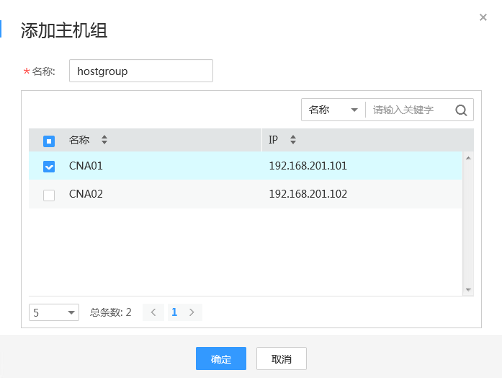

点击“资源池”🡪“mycluster”🡪“配置”🡪“DRS规则”🡪“虚拟机组”🡪“添加”。

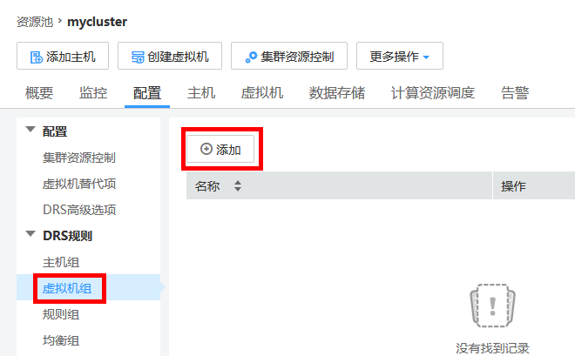

输入名称“vmgroup01”，然后勾选win10\_1，点击“确定”。

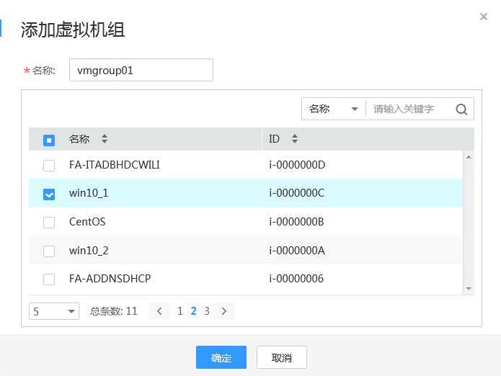

点击“资源池”🡪“mycluster”🡪“配置”🡪“DRS规则”🡪“规则组”🡪“添加”。



名称设置为“v2h”，类型设置为“虚拟机到主机”，规则设置为“禁止在主机组上运行”，勾选“vmgroup01”与“hostgroup01”，然后点击“确定”。

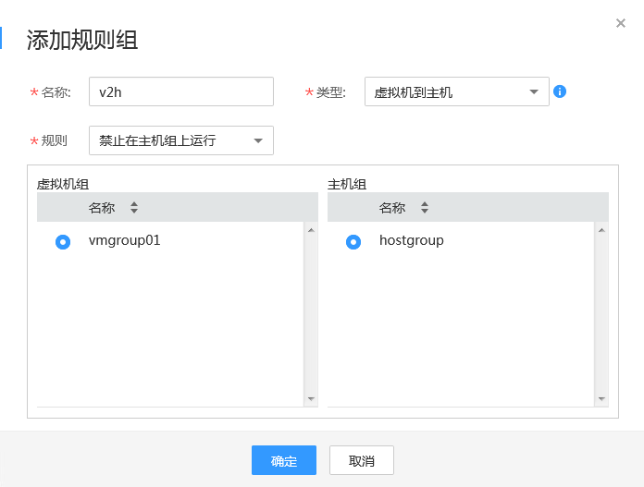

点击“系统管理”🡪“任务与日志”🡪“任务中心”，可以看到此时有一个迁移任务正在进行。点击刷新按钮可以刷新进度。



在CNA02上可以看到另一台迁移过去的虚拟机。



点击“资源池”🡪“mycluster”🡪“配置”🡪“DRS规则”🡪“规则组”，点击v2h规则组后面的“删除”，在弹出的提示框中点击“确定”，删除together规则组。

## 安全组

实验平台电脑打开命令提示符，ping win10\_1的IP 192.168.202.151，结果显示是通的。

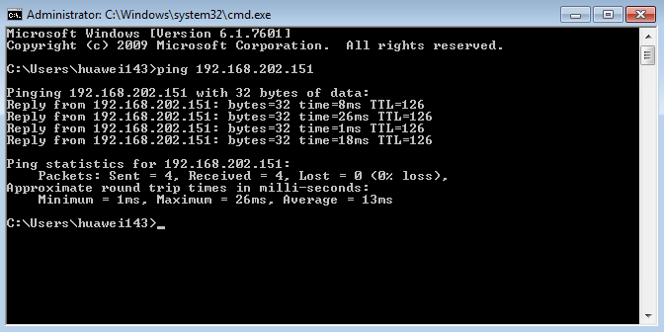

点击“资源池”🡪“安全组”🡪“添加安全组”。

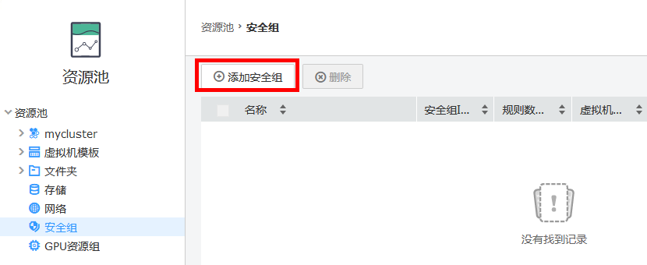

输入安全组的名称为sec01，然后点击“添加规则”。

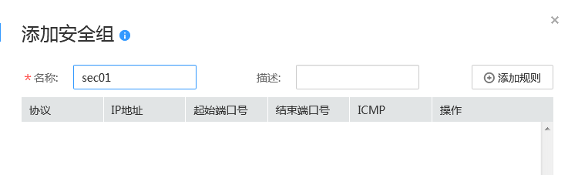

设置规则的协议为ICMP，类型为IP地址段，起始IP和结束IP均设置成192.168.202.151，ICMP类型设置为Echo reply，此项设置禁ping。然后点击“确定”，再点击添加安全组窗口的“确定”，完成安全组的创建。

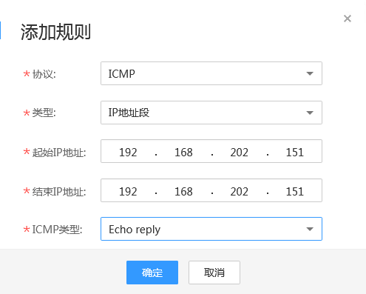

创建完成后在安全组管理界面可以查看安全组的信息。

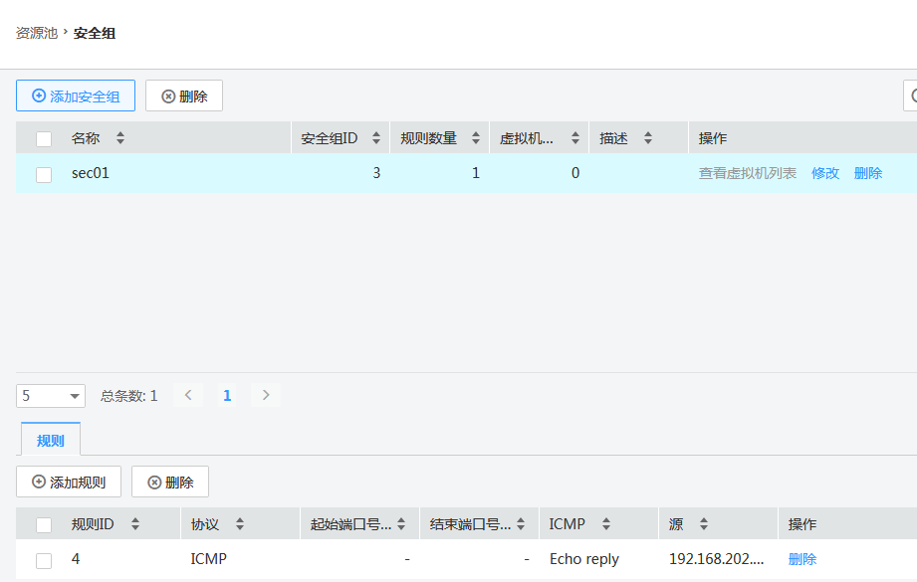

回到win10\_1虚拟机管理界面，点击“关闭”，将win10\_1虚拟机关机。

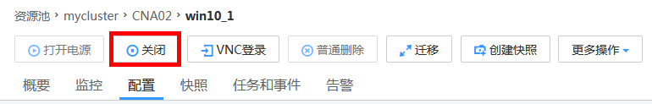

待虚拟机关机后，进入虚拟机的配置页签，点击“硬件”🡪“网卡”，点击Vlan202网卡后面的“更多”🡪“配置安全组”。

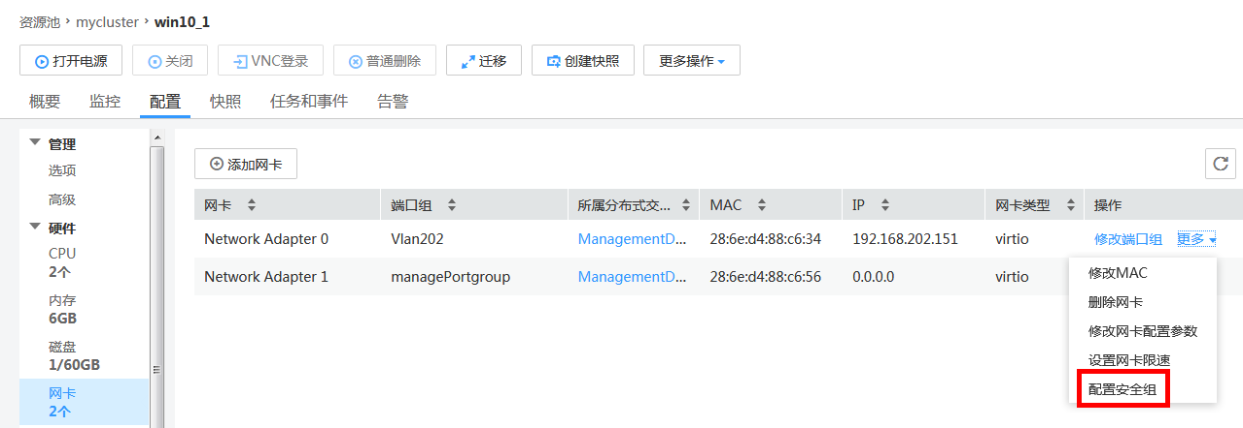

打开安全组开关，点击“选择”，选中sec01安全组，然后点击“确定”，再点击配置安全组窗口的“确定”。

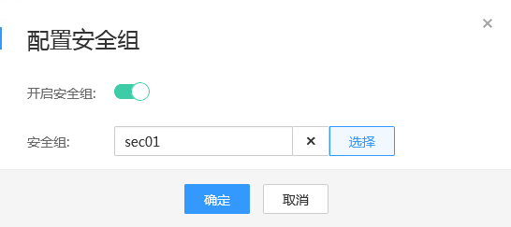

点击“打开电源”，将win10\_1虚拟机开机。

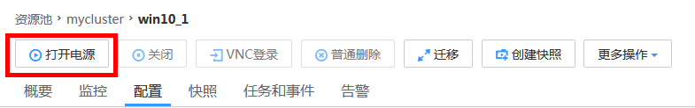

等待虚拟机完全启动后，再打开实验平台电脑的命令提示符，ping 192.168.202.151地址，可以看到此时已经不通了。

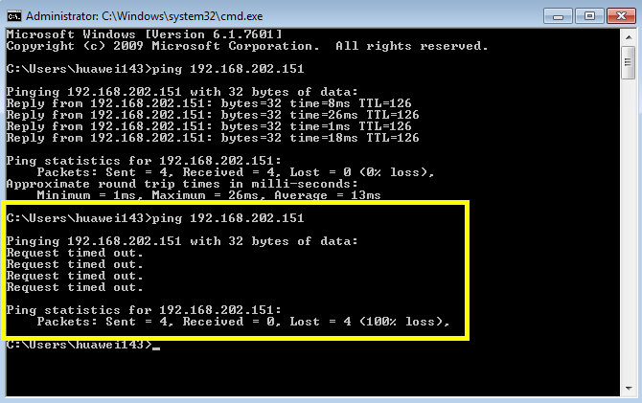

进入win10\_1配置页签，点击“硬件”🡪“网卡”，点击端口组为Vlan202的网卡后面的“更多”🡪“配置安全组”

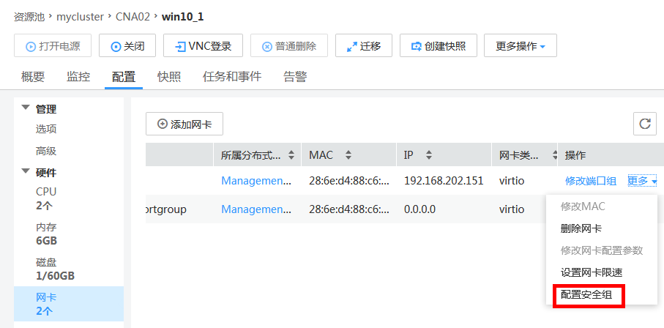

点击×，删除现有的安全组配置，然后点击“确定”。

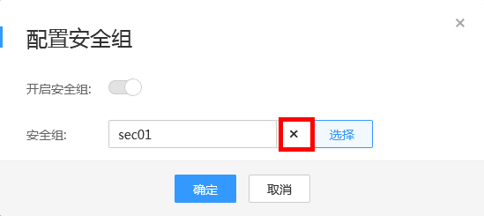

再次打开命令提示符，ping 192.168.202.151，可以看到，此时可以ping通。

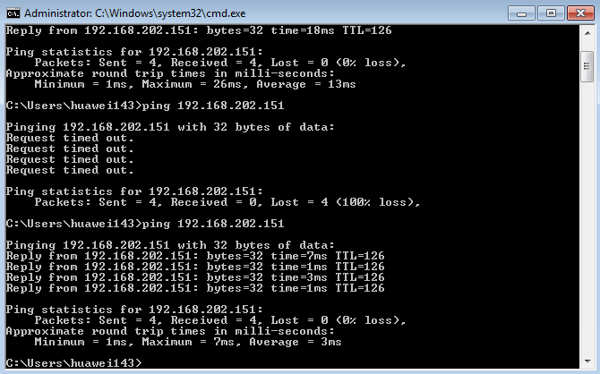

## 虚拟机HA

查看CNA02上面的虚拟机情况，可以看到有win10\_1虚拟机存在CNA02上。（实际情况有可能在CNA01上，此处以在CNA02上为准）



点击“资源池”🡪“mycluster”🡪“配置”🡪“配置”🡪“集群资源控制”🡪“编辑”。

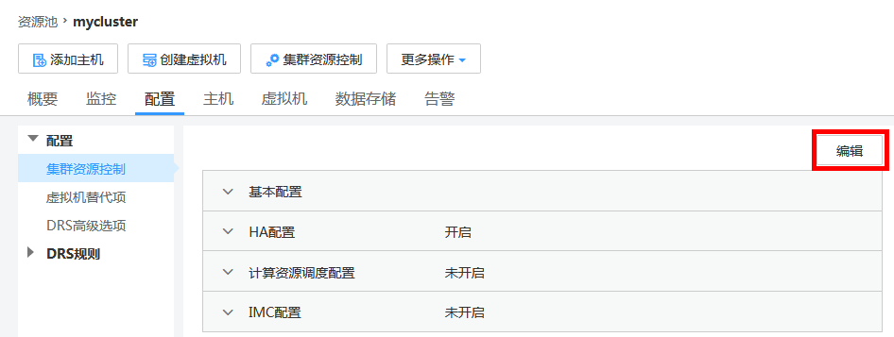

点击“HA配置”，开启HA开关和主机相关故障和响应策略开关，设置主机故障处理策略为HA虚拟机。

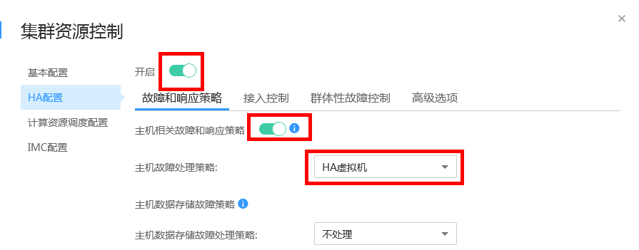

点击“群体性故障控制”，开启开关，设置允许处理虚拟机HA的主机数为5，然后点击“确定”。

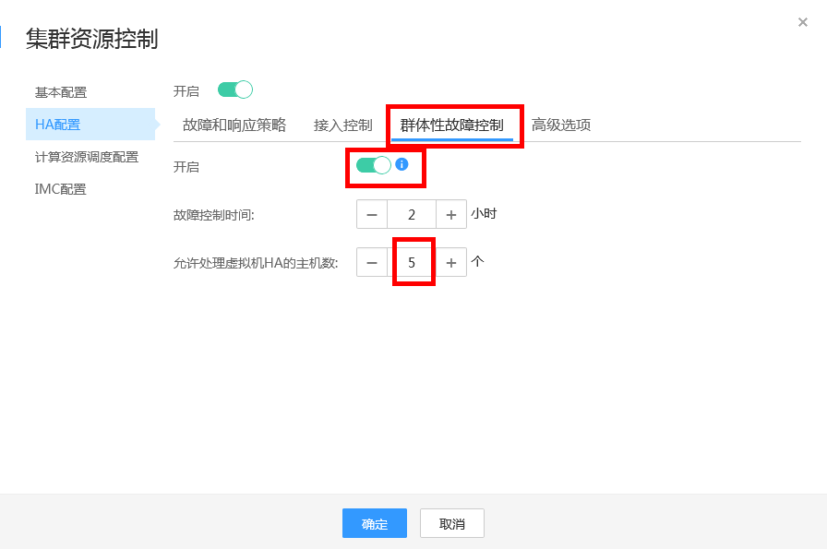

使用putty ssh登录192.168.201.11，用户名huawei，密码Huawei@123。输入如下命令关闭CNA02主机：

sudo virsh destroy CNA02

# 此时若提示需要输入huawei密码，请输入Huawei@123。回显如下图：

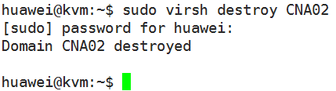

点击“资源池”🡪“mycluster”🡪“主机”，进入主机页签，可以看到CNA02主机故障。

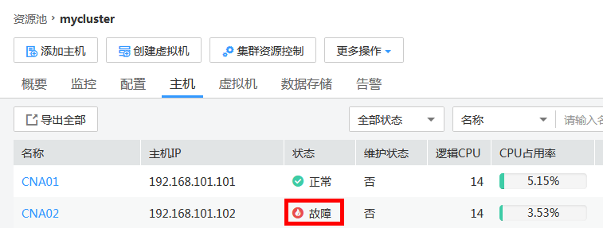

进入任务中心，可以看到虚拟机HA任务。

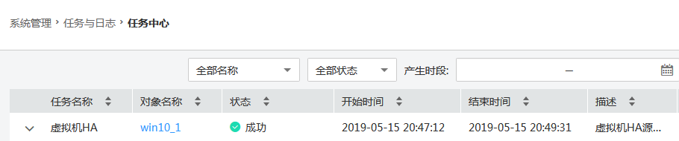

点击“资源池”🡪“mycluster”🡪“CNA01”🡪“虚拟机”，可以看到win10\_1虚拟机在CNA01上。

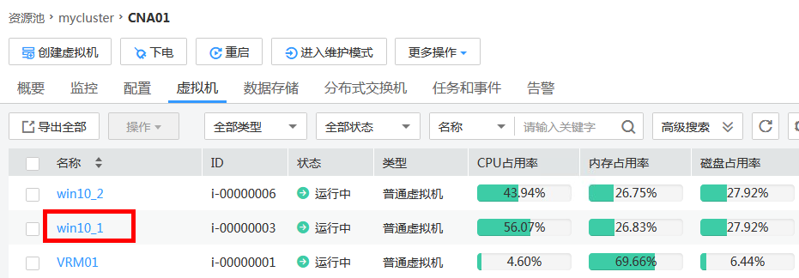

返回putty登录界面，输入如下命令恢复CNA02虚拟机。

sudo virsh start CNA02

# 此时若提示需要输入huawei密码，请输入Huawei@123。

# 常见运维

## 实验介绍

### 关于本实验

本章节实验指导学员对FusionCompute系统如何管理，包括管理数据备份、加载License、看告警、配置时钟、系统权限管理等。通过本章节实验，学员将能熟练掌握FusionCompute系统的基本运维操作。

### 实验目的

掌握管理数据备份操作。

掌握如何查看系统ESN号，方便在实际工作中如何加载License。

掌握系统告警管理。

掌握系统时钟配置。

掌握系统权限配置。

### 实验流程

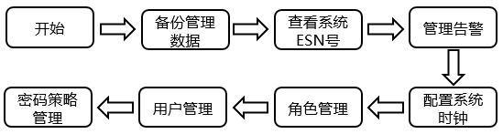

## 备份管理数据

点击“系统管理”🡪“系统配置”🡪“服务和管理节点”🡪“管理数据备份配置”。

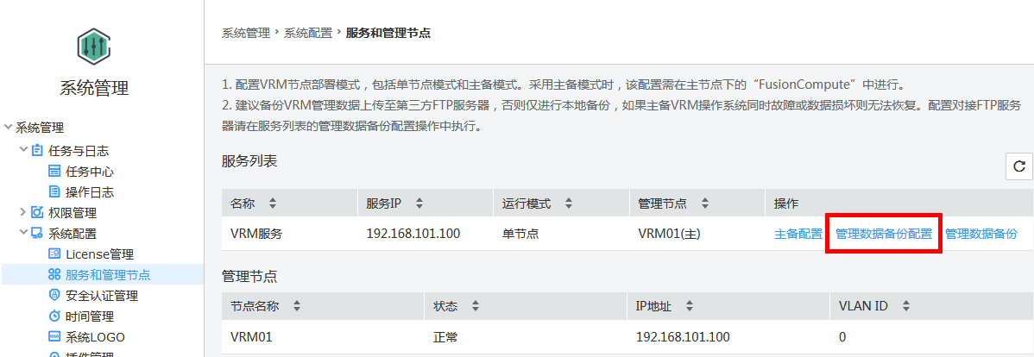

勾选“备份至第三方FTP服务器或主机”，协议类型选择“FTP”，IP地址输入“192.168.201.11”，用户名为“ftpuser”，密码为“Huawei@1234”，备份上传路径设置为“/data/”，点击“确定”。

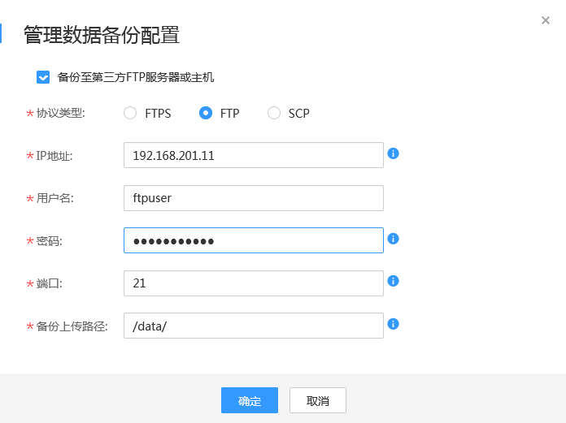

左下角弹出如下提示框表示配置成功。

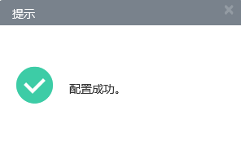

点击“管理数据备份”，在弹出的提示框中点击“确定”，立即备份管理数据。

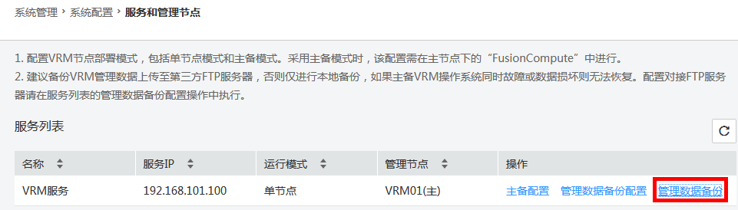

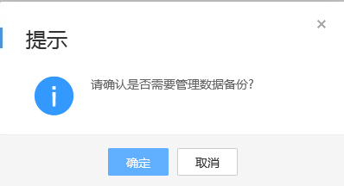

打开电脑文件管理器，在地址栏输入ftp://192.168.201.11然后按“回车”键，输入用户名ftpuser和密码Huawei@1234，登录ftp服务器。

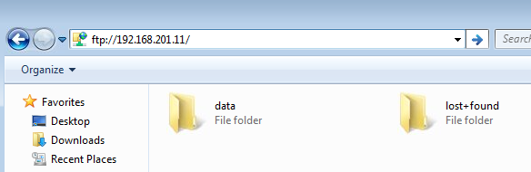

进入data目录，可以看到一个“manual”目录，里面就是备份的管理数据。

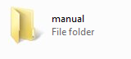

## 查看系统ESN号

因未加载License，系统只有90天试用期。加载License需要提供系统ESN号，本实验仅指导如何去查看系统ESN号，商用版本请加载License！

点击“系统管理”🡪“系统配置”🡪“License管理”🡪“加载License”。

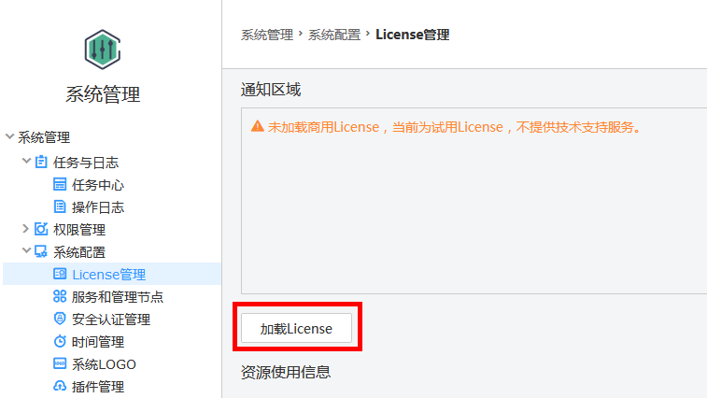

在加载License窗口中选择独立License，点击“获取ESN号”，系统会显示ESN号。点击“取消”，关闭当前窗口。若已有License文件，请点击“选择”，选中License文件，然后点击“确定”，加载商用License。

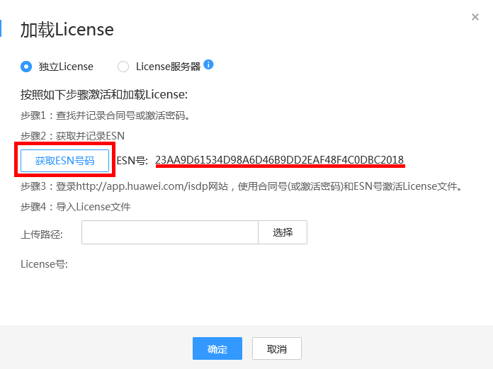

## 管理告警

点击“监控”🡪“告警”🡪“告警列表”，可以查看当前告警。其中告警条目的字体是深色表示当前存在的告警，告警条目的字体是浅色表示已经清除的告警。

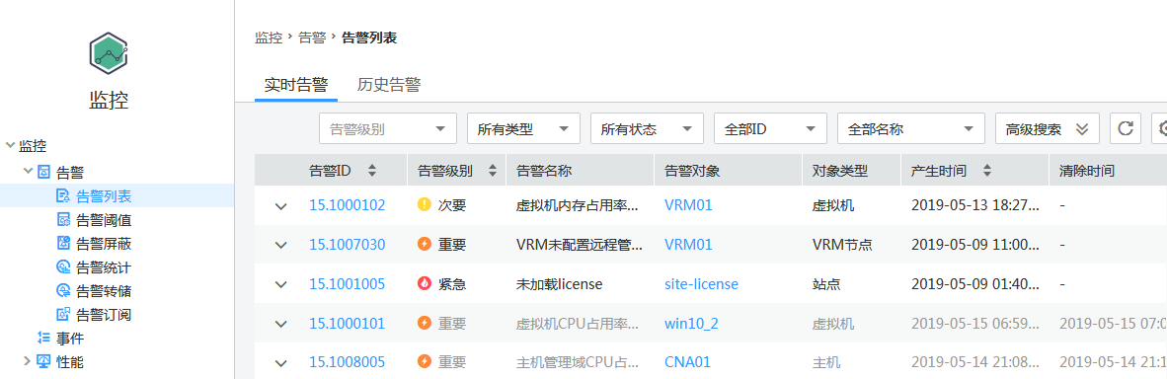

点击具体告警的告警ID，会跳出一个新的网页，里面会介绍当前告警的解释以及处理步骤等。

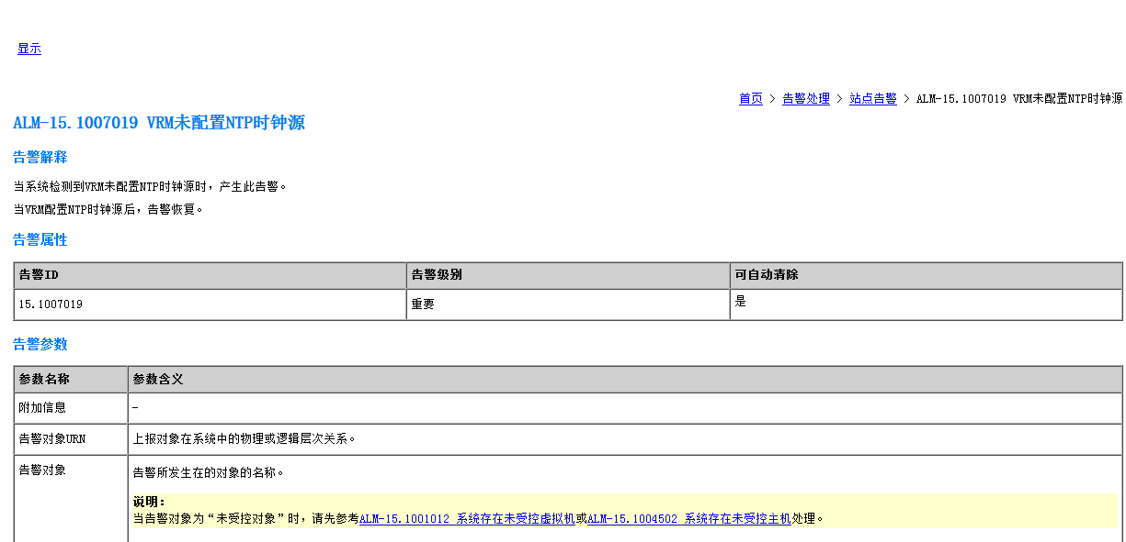

点击名称为“未加载License”的告警后面的“清除”，在弹出的提示框中点击“确定”，手动清除告警。

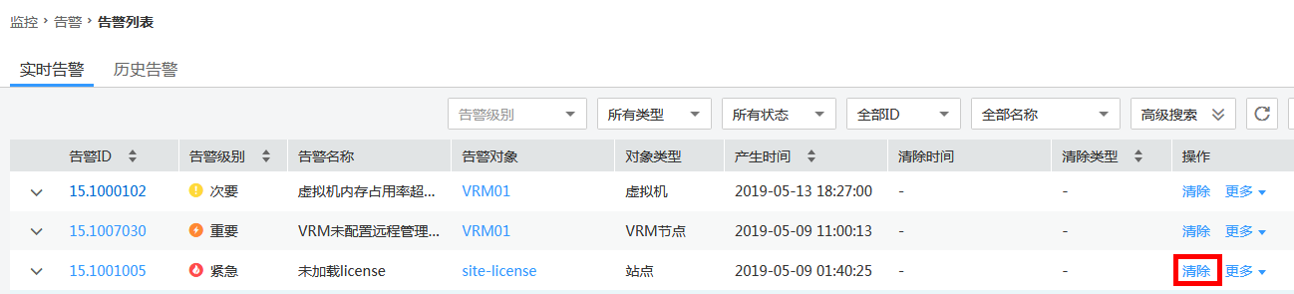

在已清除的告警里面找到名称为“未加载License”的告警，点击后面的“更多”🡪“屏蔽当前对象告警”，在弹出的提示框中点击“确定”，屏蔽告警。

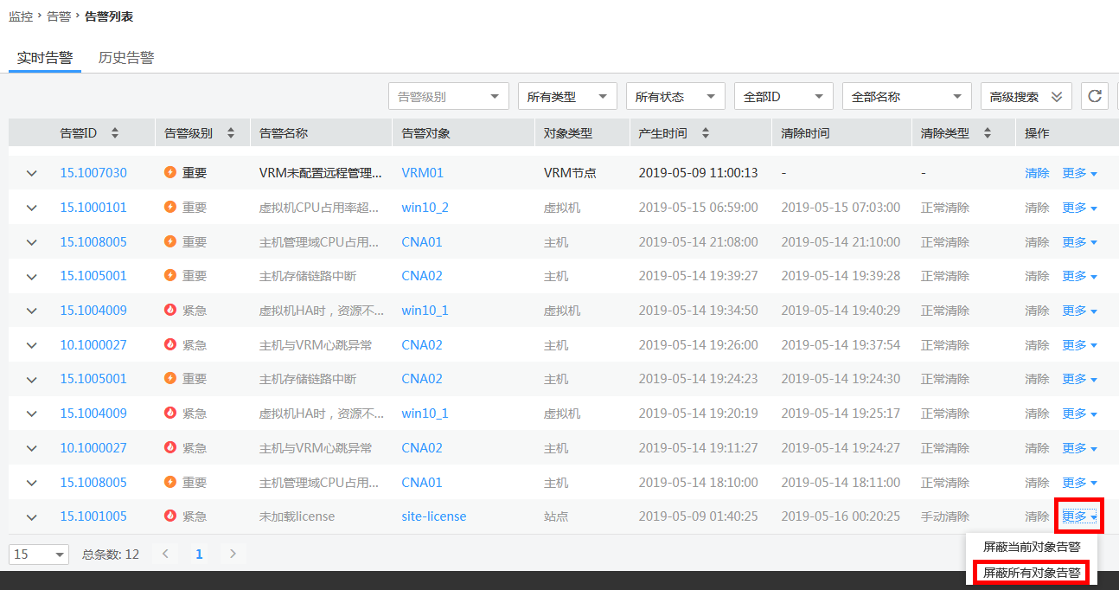

点击“监控”🡪“告警”🡪“告警转储”，配置告警转储。FTP配置参数同7.2步骤2中的参数。

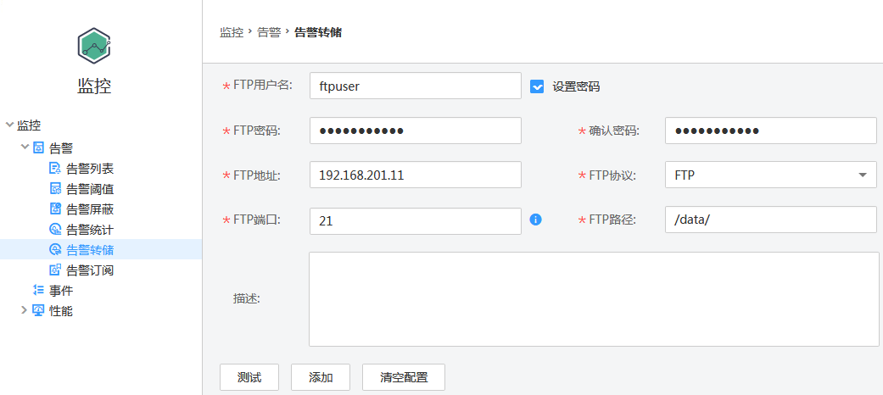

参数输入完成后点击“测试”，当提示测试成功，即表示参数正确。然后点击“添加”，再点击提示框中的“确定”，完成告警转储的配置。配置成功界面见下图。

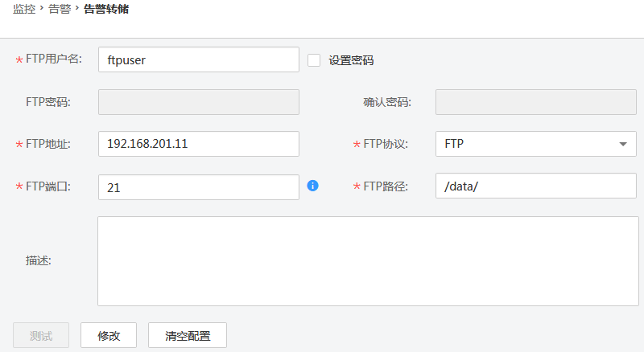

## 配置系统时钟

商用环境中要求系统时钟必须一致，因此需要配置NTP网络时钟。鉴于本环境为实验环境，此处我们将CNA01作为NTP服务器演示时间配置方法。

点击“系统管理”🡪“系统配置”🡪“时间管理”，进入时间管理界面。

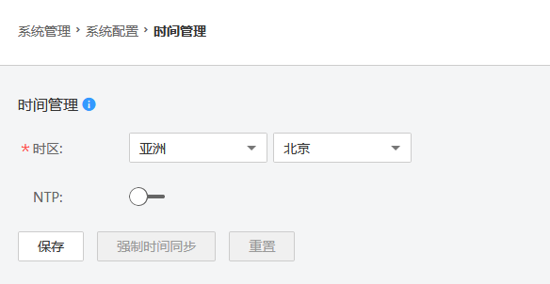

开启NTP开关，输入VRM所在主机节点CNA01的IP地址，然后点击“保存”，在弹出的提示框中点击“确定”，等待系统配置完成。后续如有必要，也可以点击“强制时间同步”再次同步时间，系统会停顿1~2分钟的时间，可以刷新页面直到FusionCompute可以登录。

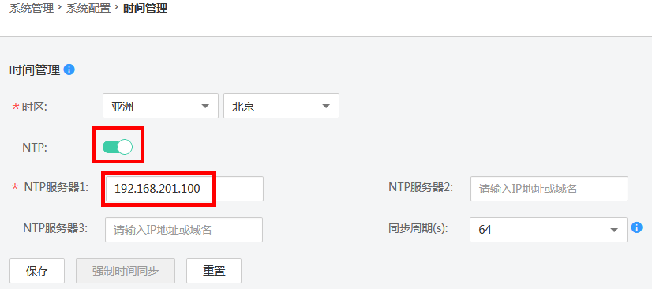

## 权限管理

### 角色管理

点击“系统管理”🡪“权限管理”🡪“角色管理”，进入权限管理界面，可以看到右边有权限列表，关于系统操作的权限均在列表上。

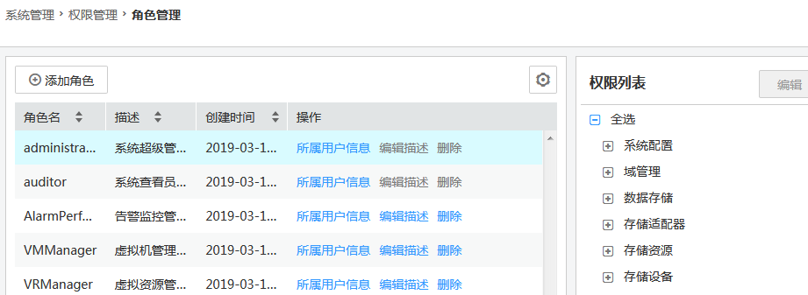

点击“添加角色”，在弹出的窗口中设置角色的名称为vmmanager，权限设置勾选“虚拟机管理”，然后点击“确定”，完成角色创建。

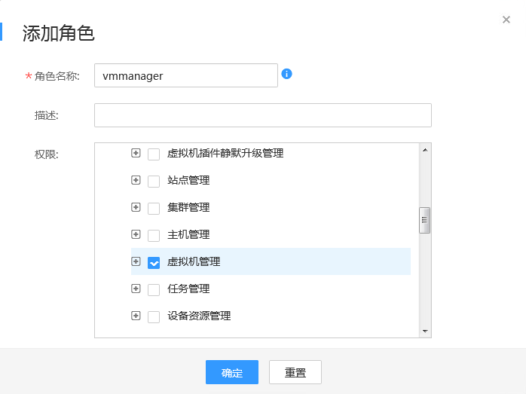

### 用户管理

点击“系统管理”🡪“权限管理”🡪“用户管理”🡪“添加用户”。

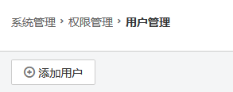

在添加用户窗口中设置用户类型为“本地用户”，输入用户名为“huawei”、密码为“Huawei12#$”、从属角色为“vmmanager”的用户，其他参数随意填写，即可，然后点击“确定”。

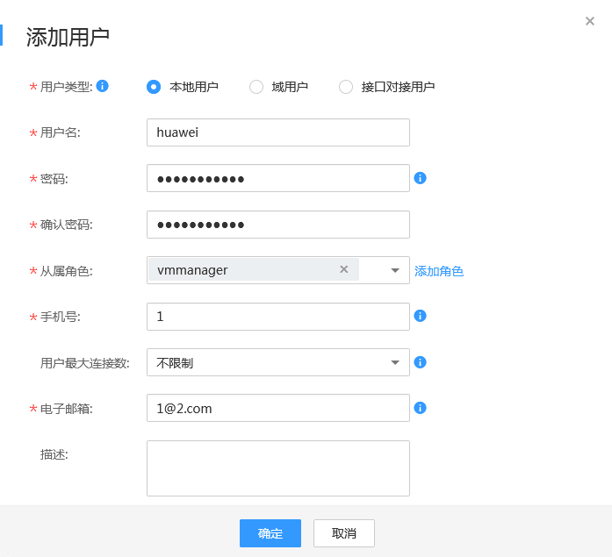

退出当前用户，使用huawei用户登录系统，初次登录，需要修改密码。

### 密码策略管理

使用admin登录系统，点击“系统管理”🡪“权限管理”🡪“密码策略”，进入密码策略管理界面，可以看到当前系统的密码策略配置。

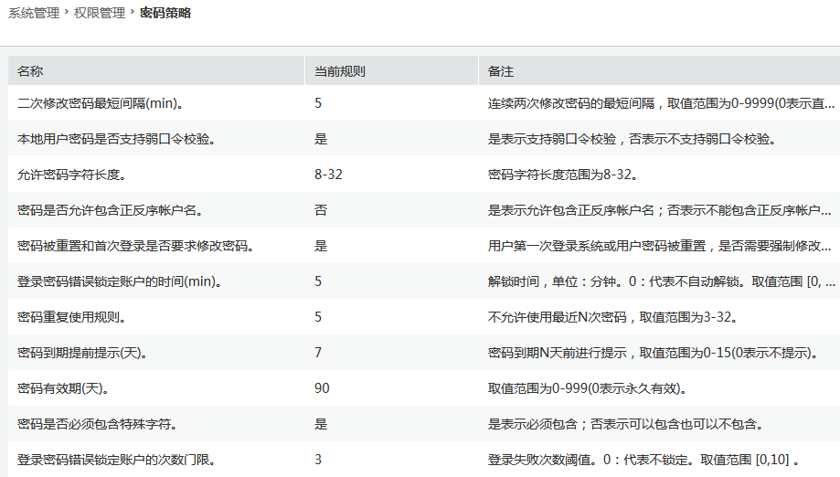

点击下方的“修改”，调整登录密码错误锁定账户的时间为0、密码重复使用规则为3、密码到期提前提示为0、密码有效期为0、登录密码错误锁定账户的次数门限为0，完成后点击“保存”。

